DIPLOMARBEIT

Energieautonomes Gewächshaus mit I0T Anbindung und Appsteuerung

Höhere Technische Bundeslehr- und Versuchsanstalt Anichstraße
________________________________________________________
Abteilung
Vollständige Bezeichnung der Abteilung

Ausgeführt im Schuljahr 2025/26 von: |  | Betreuer/Betreuerin:
 |  | Dipl.-Ing. Robert Metall Dipl.-Ing.^{in} Sandra Volt Dipl.-Ing. Hans Wirtschaft

Projektpartner: Vollständige Bezeichnung der Firma, Innsbruck

Innsbruck, am TT.MM.JJJJ

Abgabevermerk: Betreuer/in:
Datum:

Eidesstattliche Erklärung
Ich erkläre an Eides statt, dass ich die vorliegende Arbeit selbständig und ohne fremde Hilfe verfasst, andere als die angegebenen Quellen und Hilfsmittel nicht benutzt und die den benutzten Quellen wörtlich und inhaltlich entnommenen Stellen als solche erkenntlich gemacht habe. Meine Arbeit darf öffentlich zugänglich gemacht werden, wenn kein Sperrvermerk vorliegt.

Innsbruck, am xx.03.2026

Einverständniserklärung
Ich erkläre mich hiermit einverstanden, dass ein Exemplar dieser Arbeit mit dem Titel
Energieautonomes Gewächshaus mit I0T Anbindung und Appsteuerung
Energy-autonomous greenhouse with IoT connectivity and app-based control
in der Bibliothek der Höheren Technischen Bundeslehr- und Versuchsanstalt Innsbruck, Anichstraße ausgestellt wird.

Innsbruck, am xx.03.2026

Gender-Erklärung
Aus Gründen der besseren Lesbarkeit wird in dieser Diplomarbeit die Sprachform des generischen Maskulinums angewandt und auf die zusätzliche Formulierung der weiblichen Form verzichtet. Es wird an dieser Stelle darauf hingewiesen, dass die ausschließliche Verwendung der männlichen Form explizit als geschlechtsunabhängig verstanden werden soll.

Projektteam

Betreuungspersonen

Danksagung
An dieser Stelle möchten wir uns bei allen Personen bedanken, die uns während der Erstellung dieser Diplomarbeit unterstützt haben.
Unser besonderer Dank gilt unseren beiden Betreuungspersonen, die uns während der gesamten Projektphase mit fachlicher Unterstützung, konstruktivem Feedback und wertvollen Anregungen begleitet haben. Ihre Unterstützung hat maßgeblich zum erfolgreichen Abschluss dieser Arbeit beigetragen.
Ebenso bedanken wir uns bei unseren Lehrpersonen und der HTL Anichstraße für die Möglichkeit, dieses Projekt im Rahmen unserer Ausbildung umzusetzen.
Ein weiterer Dank gilt unseren Familien und Freunden, die uns während der gesamten Projektzeit motiviert und unterstützt haben.

Kurzbeschreibung
Diese Diplomarbeit beschäftigt sich mit der Entwicklung eines intelligenten, energieeffizienten Gewächshaussystems, das durch Sensorik, Automatisierung und künstliche Intelligenz unterstützt wird. Ziel ist es, die Wachstumsbedingungen von Pflanzen durch kontinuierliche Überwachung und automatische Steuerung zentraler Umweltfaktoren zu optimieren.
Das Gesamtsystem besteht aus mehreren Modulen. Ein zentraler Bestandteil ist ein hybrides Energiemanagement-System auf Basis einer Photovoltaikanlage mit Batteriespeicher und Netz-Backup. Dieses System bildet die elektrische Grundversorgung des Gewächshausprototyps. Im Rahmen der Diplomarbeit wurden Energiebedarf, Batteriekapazität und Systemverhalten theoretisch ausgelegt und wirtschaftlich bewertet sowie der Verteilerschrank physisch aufgebaut.
Ergänzend wurde ein Hardwaremodul zur Klima- und Bodenüberwachung entwickelt. Zwei ESP32-Mikrocontroller erfassen kontinuierlich Umweltparameter wie Temperatur, Luftfeuchtigkeit, Lichtintensität und Bodenfeuchtigkeit und steuern auf dieser Grundlage automatisch Aktoren wie Bewässerungspumpen, Belüftung, Beleuchtung und Heizlüfter.
Zur Steuerung und Überwachung aller Systemkomponenten wurde eine plattformübergreifende Flutter-App entwickelt. Diese ermöglicht die Echtzeitanzeige von Sensordaten und Energieparametern, die manuelle sowie automatisierte Steuerung der Aktoren, die Integration des Pflanzen-Kompatibilitäts-Rechners und die Anzeige von KI-Bildanalysen – standortunabhängig über eine MQTT-basierte Cloud-Kommunikation.
Ein weiterer Schwerpunkt liegt auf der KI-gestützten Pflanzenanalyse. Über die App können Pflanzenbilder hochgeladen werden, die automatisch von GPT-4o-mini analysiert werden. Dadurch lassen sich mögliche Krankheiten, Stresssymptome oder Pflegeprobleme frühzeitig erkennen.
Ergänzend wurde ein Pflanzenkompatibilitätsgenerator entwickelt. Dieser vergleicht Umweltanforderungen verschiedener Pflanzenarten anhand einer Datenbank mit 47 Einträgen und berechnet daraus einen gewichteten Kompatibilitätswert, der optimale Pflanzenkombinationen vorschlägt und die berechneten Sollwerte direkt per MQTT an die Hardwaresteuerung übergibt.

Abstract
This diploma thesis focuses on the development of an intelligent, energy-efficient greenhouse system that integrates renewable energy supply, environmental monitoring, mobile control, and artificial intelligence–based plant analysis.
The overall system consists of several modules. One central component is a hybrid energy management system based on photovoltaic power generation, battery storage, and grid backup. The system supplies electrical energy to the greenhouse prototype and enables the analysis of energy flows, storage behavior, and the economic feasibility of different supply concepts, including a comparison of battery technologies and scalability to larger applications.
A hardware module for climate and soil monitoring was developed using two ESP32 microcontrollers. Environmental parameters such as temperature, humidity, light intensity, and soil moisture are continuously measured. Based on this data, actuators including irrigation pumps, ventilation mechanisms, lighting systems, and heaters are automatically controlled.
A cross-platform Flutter application was developed to monitor and control all system components. The app provides real-time display of sensor data and energy parameters, supports both manual and automated actuator control, integrates the plant compatibility calculator, and displays AI-based plant analysis results — all via MQTT-based cloud communication.
Artificial intelligence is used for plant image analysis. Users can upload plant images through the app, which are then automatically analyzed by GPT-4o-mini via a serverless GitHub Actions workflow. The system identifies potential diseases, stress symptoms, and growth stages, providing structured recommendations in JSON format.
A plant compatibility generator was implemented as a REST API with a SQLite database containing 47 plant entries. The system calculates a weighted compatibility score based on the overlap of environmental parameters across selected species and transmits the resulting target values directly to the ESP32 units via MQTT.
The results demonstrate that combining hybrid energy supply, sensor-based monitoring, a mobile control interface, and AI-driven plant analysis offers significant potential for automated and sustainable greenhouse systems.

Projektergebnis
Im Rahmen dieser Diplomarbeit wurde ein intelligentes, sensorgesteuertes Gewächshaussystem mit IoT-Anbindung und App-Steuerung entwickelt. Das Gesamtsystem setzt sich aus drei eigenständigen, aber miteinander verbundenen Modulen zusammen: einem hybriden Energiemanagement-System, einem Hardware- und Automatisierungsmodul sowie einer plattformübergreifenden Flutter-App zur Steuerung und Überwachung.
Das Energiemodul umfasst die vollständige Planung, Dimensionierung und wirtschaftliche Bewertung eines 12-V-Hybridsystems auf Basis von Photovoltaik, Batteriespeicher und Netz-Backup. Der Verteilerschrank wurde physisch aufgebaut. Ein Testbetrieb war aufgrund von Lieferverzögerungen im Projektzeitraum nicht mehr möglich. Abweichend vom ursprünglichen Pflichtenheft wurde anstelle einer reinen Insellösung ein Hybridsystem umgesetzt, da eine ganzjährige Versorgungssicherheit mit einer reinen Insellösung nicht gewährleistet werden konnte.
Das Hardwaremodul umfasst zwei ESP32-Mikrocontroller zur Klima- und Bodenüberwachung sowie zur automatischen Steuerung der Aktoren. Ergänzend wurden ein serverloser KI-Analyseworkflow zur Pflanzenbildauswertung über GPT-4o-mini sowie ein Pflanzenkompatibilitätsgenerator als REST-API mit einer Datenbank von 47 Pflanzeneinträgen entwickelt und erfolgreich in Betrieb genommen.
Die Flutter-App wurde vollständig umgesetzt und bietet Echtzeit-Sensordatenанzeige, manuelle und automatisierte Aktorsteuerung, einen automatischen Modus, Shortcuts, In-App-Benachrichtigungen sowie die Integration von KI-Bildanalyse und Pflanzenkompatibilitäts-Rechner. Der ursprünglich geplante Energiesparmodus sowie eine historische Sensordatenverfolgung wurden im Projektverlauf gestrichen und stattdessen der automatische Modus deutlich ausgebaut.

Inhaltsverzeichnis
Eidesstattliche Erklärung i
Einverständniserklärung ii
Gender-Erklärung iii
Projektteam iv
Betreuungspersonen iv
Danksagung v
Kurzbeschreibung vi
Abstract vii
Projektergebnis viii
Inhaltsverzeichnis ix
1 Einleitung 14
2.1 Zielsetzung und Abgrenzung 15
2.1.1 Anforderungen an das Energiesystem 16
2.2 Grundlagen photovoltaischer Energieversorgung 16
2.2.1 Kennlinien und Maximum Power Point Tracking 17
2.2.2 Einfluss von Wetter und Jahreszeit 17
2.2.3 Vergleich alternativer Energiequellen für Gewächshausanwendungen 18
2.3 Systemauslegung und Dimensionierung 19
2.3.1 Ermittlung des Energiebedarfs 19
2.3.2 Berechnung der PV-Leistung und Batteriekapazität 20
2.3.3 Autonomiezeit und Worst-Case-Betrachtung 20
2.3.4 Umsetzungskonzept des Prototyps 21
2.3.5 Erwartetes Systemverhalten 21
2.4 Auswahl der Systemkomponenten 22
2.4.1 PV-Modul enjoysolar 180 W 12 V 22
2.4.2 AGM Super Cycle Batterie 100 Ah 22
2.4.3 Victron MultiPlus 12/800 23
2.4.4 Victron MPPT 100/20 23
2.4.5 Victron SmartShunt 500 A 23
2.4.6 Victron Orion 12/12-18 23
2.4.7 Victron Cerbo GX und GX Touch 50 23
2.4.8 Verkabelung und Absicherung 23
2.4.9 Monitoring und Datenkommunikation 23
2.5 Batterietechnologien im Vergleich 24
2.5.1 Technische Eigenschaften der Batterietechnologien 24
2.5.2 Vergleich und Auswahlbegründung 25
2.6 Wirtschaftliche Analyse 26
2.6.1 ROI-Berechnung des PV-Systems 26
2.6.2 Amortisationsrechnung und Vergleich: Insellösung versus Netzanbindung 27
2.6.3 Betriebskosten und Wirtschaftlichkeitsbewertung 28
2.7 Elektrische Planung 29
2.7.1 Systemaufbau und Energiepfad 29
2.7.2 Schaltplan 29
2.8 Zusammenfassung und Ausblick 33
2.8.1 Erreichte Ziele 33
2.8.2 Optimierungspotenzial und Ausblick 33
2.8.3 Projektabweichungen 33
3.1 Motivation und Zielsetzung meines Moduls 35
3.1.1 Aufgabenstellung 35
3.2. Grundlagen und technische Spezifikationen 36
3.2.1 Grundlagen der Pflanzenphysiologie 36
3.2.2 Pflanzenkompatibilität 37
3.2.3 Grundlagen der KI-Bildanalyse 37
3.2.3.1 Fehlerquellen der Bildanalyse 38
3.2.4 Verwendete Sensoren 39
3.2.5 Aktorik in Gewächshaussystemen 39
3.3 Systemkonzept und Architektur 40
3.3.1 Hardwarearchitektur meines Moduls 40
3.4 Umsetzung 43
3.4.1 Hardware & Steuerung 43
3.4.2 KI-Analyse 43
3.4.3 Pflanzenkompatibilitätsgenerator 46
3.5 Marktanalyse bestehender Smart-Indoor-Gardening-Systeme 50
3.5.1 Marktgröße & Wachstum 50
3.5.2 Zielgruppen 50
3.5.3 Marktführer 51
3.5.4 Markttrends & Positionierung 53
3.6 Zusammenfassung und Ausblick 55
3.6.1 Zusammenfassung der Ergebnisse 55
3.6.2 Ausblick 55
4.1 Theoretische Grundlagen 56
4.1.1 Flexibilität und Skalierbarkeit 56
4.1.2 Wirtschaftlichkeit durch energieeffiziente, sensordatenbasierte Steuerung 57
4.1.3 SWOT-Analyse 59
4.1.3.1 Stärken (Strengths) 59
4.1.3.2 Schwächen (Weaknesses) 59
4.1.3.3 Chancen (Opportunities) 60
4.1.3.4 Risiken (Threats) 60
4.1.3.5 Analyse 60
4.1.3.5.1 SO-Strategien (Stärken nutzen, um Chancen auszuschöpfen) 60
4.1.3.5.2 WO-Strategien (Schwächen minimieren durch Chancen) 60
4.1.3.5.3 ST-Strategien (Stärken einsetzen gegen Risiken) 60
4.1.3.5.4 WT-Strategien (Schwächen und Risiken gleichzeitig reduzieren) 61
4.2 Technische Grundlage 61
4.2.1 Flutter 61
4.2.2 MQTT-Protokoll 61
4.2.3 ESP-Mikrocontroller 62
4.2.4 Sensoren und Aktoren 62
4.3 Anforderungen 63
4.3.1 Funktionale Anforderungen 63
4.3.2 Nicht-funktionale Anforderungen 64
4.3.3 Rahmenbedingungen 65
4.4 Architektur der Gesamtlösung 65
4.4.1 Systemübersicht 66
4.4.2 Datenfluss und Kommunikationswege 66
4.4.2.1 App → ESP (Steuerbefehle) 67
4.4.2.2 ESP → App (Sensordaten) 67
4.4.2.3 App → App (lokale Daten) 68
4.4.2.3.1 Cloud-Übertragung 68
4.4.2.3.2 Direkte Übergabe beim Laden der Seite 68
4.4.3 Auswahl und Begründung der Cloudlösung 68
4.4.4 Sicherheitsaspekte der Architektur 69
4.4.5 Zusammenfassung der Systemarchitektur 69
4.5 Technische Umsetzung 70
4.5.1 Projektstruktur der App 70
4.5.2 Implementierung der Benutzeroberfläche 70
4.5.2.1 Aufbau der Screens 70
4.5.2.2 Sensordatenanzeige 71
4.5.2.3 Flutter-UI-Widgets 72
4.5.3 Kommunikation über die Cloud 72
4.5.3.1 Senden der Daten 72
4.5.3.2 Empfangen der Daten 73
4.5.3.3 Topic (in Bezug zu MQTT) 74
4.5.3.4 Topic-Struktur 74
4.6 Implementierte Funktionen im Detail 75
4.6.1 Steuerungselemente 75
4.6.1.1 Heizung 75
4.6.1.2 Klappe 75
4.6.1.3 Bewässerung 76
4.6.1.4 Beleuchtung 77
4.6.2 Sonstige Elemente 78
4.6.2.1 Sensordaten 78
4.6.1.1 Pflanze 79
4.6.3 Automatischer Modus 80
4.6.4 Shortcuts 80
4.6.5 In-App-Benachrichtigungen 81
4.6.6 Pflanzen-Kompatibilitäts-Rechner und KI-Bild-Analyse 81
4.6.7 Automatik-Modus-Pause 82
4.6.8 Automatik-Modus-Banner 83
4.7 Datenspeicherung, Synchronisation und Sicherheit 83
4.7.1 Aktueller Stand 83
4.7.2 Mögliche Datenbanklösung 83
4.7.3 Zusammenfassung der Datenarchitektur 84
4.8 Sicherheit und Stabilität 84
4.8.1 Verschlüsselung 84
4.8.2 Authentifizierung 84
4.8.3 Fehlerbehandlung 84
4.8.4 Stabilität der App-Architektur 85
4.8.4.1 Modulare Struktur 85
4.8.4.2 Zustandsverwaltung 85
4.8.4.3 Ressourcenschonung 85
4.9 Tests 85
4.9.1 Testumgebung 85
4.9.1.1 Hardware-Setup 85
4.9.1.2 Software-Setup 86
4.9.2 Funktionstests 86
4.9.2.1 Steuerfunktionen 86
4.9.2.2 Automatischer Modus 86
4.9.3 Benutzerfreundlichkeit 86
4.9.3.1 Testdurchführung 87
4.9.3.2 Beobachtungen 87
4.10 Zusammenfassung und Ausblick 87
4.10.1 Mögliche Erweiterungen 87
4.10.2 Fazit 88
5 Quellenverzeichnis 88
6 Abbildungsverzeichnis 92
7 Tabellenverzeichnis 93

1 Einleitung
Im Schuljahr vor dieser Diplomarbeit entwickelten wir im Rahmen einer Junior Company sogenannte Flaschengärten – kleine, selbstversorgende Pflanzensysteme mit einem Mini-Photovoltaikpanel und einfacher Sensorik. Dieses Projekt zeigte uns, wie viel Potenzial in der Verbindung von erneuerbarer Energie, Sensorik und automatisierter Pflanzenversorgung steckt. Die naheliegende Frage war: Wie weit lässt sich dieses Konzept ausbauen? Genau das wurde zum Ausgangspunkt dieser Diplomarbeit. Gemeinsam mit unserem Betreuungsprofessor entschieden wir uns, ein vollständiges, intelligentes Gewächshaussystem zu entwickeln.
Fachliches und wirtschaftliches Umfeld
Automatisierung, erneuerbare Energien und künstliche Intelligenz zählen zu den zentralen Technologietrends unserer Zeit. Gleichzeitig gewinnt nachhaltiger, regionaler Pflanzenbau zunehmend an Bedeutung – angetrieben durch steigende Energiepreise, wachsende Urbanisierung und ein zunehmendes Bewusstsein für Ressourceneffizienz. Der Markt für intelligente Gartensysteme wächst entsprechend stark, wobei IoT-Integration, KI-gestützte Pflanzenüberwachung und energieautarke Lösungen als wesentliche Treiber gelten. Bestehende Produkte am Markt decken diese Bereiche meist nur teilweise ab – entweder fehlt die Energieautarkie, die aktive Klimareglung oder eine intelligente Pflanzenanalyse. Hier setzt dieses Projekt an.
Zielsetzung und Aufgabenstellung
Ziel des Projekts war die Entwicklung eines modularen, intelligenten Gewächshaussystems, das drei Kernbereiche abdeckt: ein hybrides Energiemanagement-System auf Basis von Photovoltaik, Batteriespeicher und Netz-Backup; ein Hardwaremodul zur automatisierten Klima- und Bodenüberwachung mit KI-gestützter Pflanzenanalyse und Pflanzenkompatibilitätsgenerator; sowie eine plattformübergreifende Flutter-App zur Steuerung und Echtzeitüberwachung des Gesamtsystems über eine MQTT-basierte Cloud-Kommunikation. Das System soll dabei nicht nur als funktionierender Prototyp dienen, sondern auch die wirtschaftliche Skalierbarkeit und den praktischen Nutzen solcher Lösungen aufzeigen.

2.1 Zielsetzung und Abgrenzung
Ziel dieser Arbeit ist der Aufbau und die Konfiguration eines Energie-Management-Systems für automatisierte Gewächshäuser. Der praktische Teil umfasst den Aufbau und die Inbetriebnahme eines 12 V Hybrid-Energiesystems zur elektrischen Versorgung eines 0,7 m² Prototyps. Die Auslegung und Integration der angeschlossenen Verbraucher liegt außerhalb des Untersuchungsumfangs.
Der entwickelte Prototyp dient als Demonstrations- und Testsystem für ein hybrides Energie-Management-Konzept im kleinen Maßstab. Er ermöglicht die Untersuchung von Energieflüssen, Speicherverhalten und Netzinteraktion unter realistischen Bedingungen. Der Prototyp ist bewusst als Hybridsystem ausgelegt, das bei Bedarf über den integrierten Netzanschluss des MultiPlus mit externer Energie versorgt werden kann. Dadurch wird eine ganzjährige Versorgungssicherheit auch bei ungünstigen Wetterbedingungen gewährleistet, während gleichzeitig das Zusammenspiel von Photovoltaik, Batterie und Netz demonstriert wird.
Parallel dazu erfolgt die Betrachtung der Skalierbarkeit des Konzepts auf größere landwirtschaftliche Anwendungen. Die Arbeit untersucht, welche Komponenten und Systemparameter bei der Übertragung auf größere Gewächshäuser angepasst werden müssen und vergleicht unterschiedliche Systemarchitekturen hinsichtlich ihrer Wirtschaftlichkeit. Die Wirtschaftsanalyse umfasst den Vergleich von Inselsystemen, Hybridsystemen und reinem Netzbezug sowie die Bewertung verschiedener Batterietechnologien über deren Lebensdauer.
Der Fokus liegt auf folgenden Bereichen:
- Dimensionierung und Auswahl der energiebezogenen Komponenten für den Prototyp
- Integration und Konfiguration eines Energie-Monitoringsystems mit hardwareseitigem Lastmanagement
- Wirtschaftsanalyse verschiedener Energieversorgungskonzepte
- Bewertung verschiedener Batterietechnologien hinsichtlich Lebensdauer und Wirtschaftlichkeit
- Betrachtung der Skalierbarkeit auf größere Anwendungen

Abgrenzung: Die Entwicklung der einzelnen Verbraucher (Sensoren, Bewässerung, Klimasteuerung) und der Aufbau des Gewächshauses sowie die Entwicklung von Benutzeroberflächen und Anwendungen sind nicht Bestandteil dieser Arbeit. Die Arbeit beschränkt sich auf die Bereitstellung elektrischer Energie sowie auf die Konfiguration des Energie-Monitorings. Der Cerbo GX erfasst energierelevante Messdaten und stellt diese über eine MQTT-Schnittstelle zur Verfügung. Die Weiterverarbeitung dieser Daten zur softwareseitigen Laststeuerung liegt außerhalb des Untersuchungsumfangs. Der Prototyp dient in erster Linie der Erprobung des Energie-Management-Konzepts und ist nicht auf vollständige energetische Autarkie aller angeschlossenen Verbraucher im Dauerbetrieb ausgelegt.
Im Vergleich zur ursprünglich eingereichten Aufgabenstellung, die eine rein autarke Insellösung vorsah, wurde im Zuge der Planung ein Hybridsystem mit Netzanschluss gewählt. Der Grund dafür war, dass eine reine Insellösung bei mehreren aufeinanderfolgenden bewölkten Tagen im Winter nicht ausreichend Energie liefern kann, wie die Worst-Case-Betrachtung in Kapitel 4.3.3 zeigt. Das Hybridsystem stellt daher keine Abkehr vom ursprünglichen Ziel dar, sondern eine sinnvolle Anpassung auf Basis der Erkenntnisse aus der Systemplanung.

2.1.1 Anforderungen an das Energiesystem
Das Energiesystem muss mehrere zentrale Anforderungen erfüllen, die sich aus dem Einsatzzweck und den Betriebsbedingungen ergeben.
Versorgungssicherheit: Das System muss ganzjährig zuverlässig arbeiten, auch bei schlechten Wetterbedingungen im Winter. Ein Ausfall kann zu Datenverlust, eingeschränkter Systemfunktionalität und im Extremfall zu Schäden an den Pflanzen führen. Die Versorgungssicherheit wird durch die hybride Systemarchitektur mit Netzanschluss als Backup gewährleistet.
Skalierbarkeit: Die Lösung muss vom Prototyp auf größere Anwendungen übertragbar sein. Dabei sind sowohl technische Aspekte wie Systemspannung und Komponenten als auch wirtschaftliche Faktoren zu berücksichtigen.
Lastmanagement: Der Cerbo GX fungiert als zentrale Steuereinheit für das Lastmanagement. Er sammelt in Echtzeit Daten von SmartShunt und MultiPlus und stellt diese über MQTT bereit. Auf Basis des Batterieladezustands können nicht priorisierte Verbraucher gezielt abgeschaltet werden, um Tiefentladung zu verhindern und kritische Systemfunktionen aufrechtzuerhalten.
Monitoring und Fernüberwachung: Der Zustand des Energiesystems (Batterieladung, PV-Leistung, Verbrauch) muss jederzeit erfasst werden können. Historische Daten ermöglichen die Analyse und Optimierung des Systems.
Wirtschaftlichkeit: Die Systemarchitektur muss wirtschaftlich vertretbar sein. Dabei spielen Investitionskosten, Betriebskosten, Amortisationszeit und bei Hybridsystemen auch Einspeisevergütungen eine Rolle. Ein überdimensioniertes System ist technisch sicher, aber unwirtschaftlich.

2.2 Grundlagen photovoltaischer Energieversorgung
In diesem Kapitel werden zunächst die Grundlagen der photovoltaischen Energieversorgung erläutert. Anschließend werden alternative Energiequellen verglichen und die Wahl des PV-Hybridsystems begründet.

2.2.1 Kennlinien und Maximum Power Point Tracking
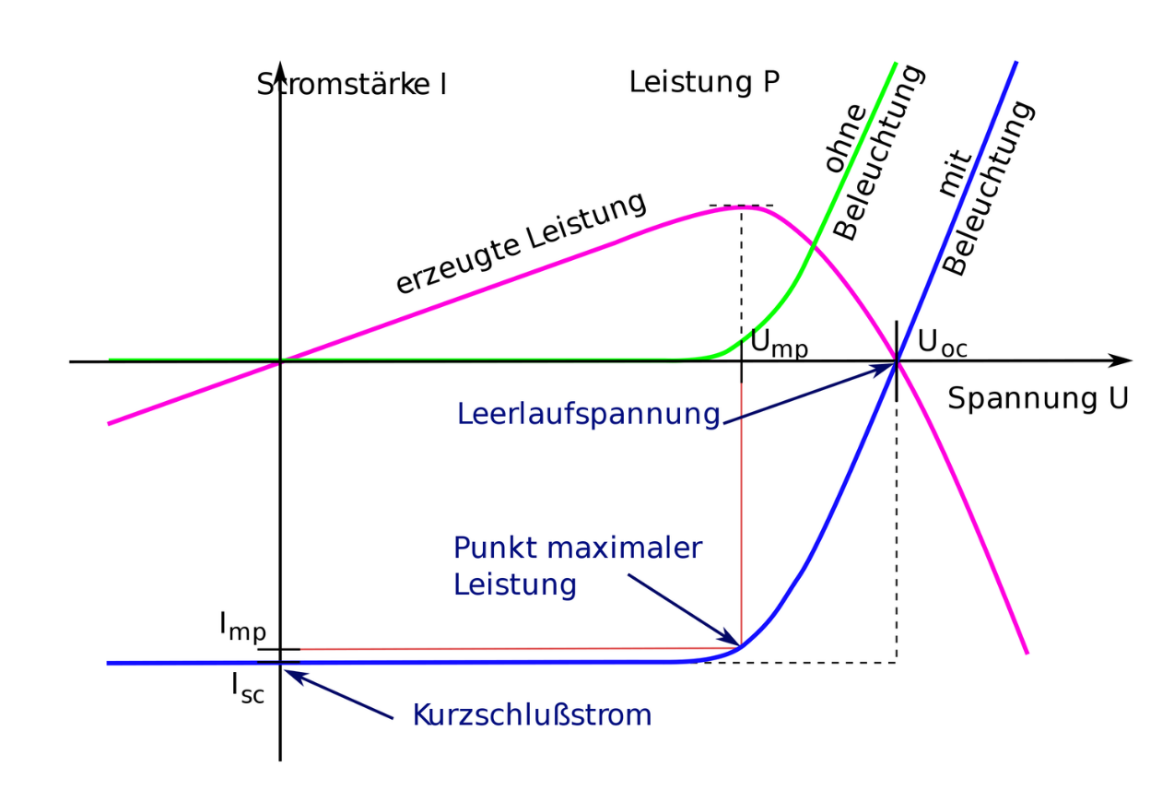
Zur Beschreibung des elektrischen Betriebsverhaltens von Photovoltaik-Modulen werden Strom-Spannungs-Kennlinien (I-U-Kennlinien) herangezogen. Sie stellen den Zusammenhang zwischen Spannung, Strom und der daraus resultierenden Leistung dar.
Abbildung 1: I-U- und P-U-Kennlinie mit Kurzschlussstrom I_SC, Leerlaufspannung U_OC und Maximum Power Point (MPP). Grafik: Uwezi, via Wikimedia Commons, keine Änderungen, Lizenz: CC BY-SA 3.0.
Photovoltaik wandelt Sonnenlicht direkt in elektrischen Gleichstrom um. PV-Module bestehen aus Solarzellen auf Halbleiterbasis, die bei Lichteinstrahlung eine Spannung erzeugen. Das elektrische Betriebsverhalten wird durch die I-U-Kennlinie beschrieben, die den Zusammenhang zwischen Strom, Spannung und der daraus resultierenden Leistung zeigt. Den Punkt maximaler Leistung nennt man Maximum Power Point (MPP), wie in Abbildung 1 dargestellt [1].
Da sich der MPP je nach Sonneneinstrahlung, Temperatur und Verschattung laufend verändert [1], sorgt ein MPPT-Laderegler dafür, den Betriebspunkt des Moduls kontinuierlich nachzuführen und so den maximal möglichen Energieertrag zu sichern [2]. Für den Prototyp wurde darauf verzichtet, da der Mehrertrag im kleinen Maßstab wirtschaftlich nicht ins Gewicht fällt. Bei einer Skalierung auf größere Anlagen wäre sein Einsatz empfehlenswert [2].

2.2.2 Einfluss von Wetter und Jahreszeit
Die Energieerzeugung einer Photovoltaikanlage ist stark von der Jahreszeit und den lokalen Wetterbedingungen abhängig. Im Sommer sind die Sonnenscheindauer und die Einstrahlungsintensität höher, während im Winter die Tage kürzer sind und die Sonnenstrahlung flacher auf die Module trifft. So beträgt die mittlere Globalstrahlung in Deutschland im Juni 200 kWh/m², im Dezember hingegen nur 16 kWh/m², was etwa 8 % der Sommerstrahlung entspricht [3][4]. Die Werte für Österreich sind vergleichbar und bestätigen die saisonale Schwankung.
Wetterbedingungen wirken sich zusätzlich auf die Leistung aus. Bei bedecktem Himmel sinkt die Einstrahlungsstärke erheblich. Das verwendete enjoysolar 180 W-Modul erreicht bei Standard-Testbedingungen (1.000 W/m², 25 °C) seine Nennleistung, bei geringerer Einstrahlung reduziert sich die Ausgangsleistung proportional. Unter starker Bewölkung mit etwa 200 W/m² Globalstrahlung liefert das Modul nur noch 20–40 W. Schnee auf den Modulen kann die Leistung weiter reduzieren, wobei geringe Schneemengen aufgrund der selbstreinigenden Eigenschaft der Module meist keine große Beeinträchtigung darstellen [5][6].
Ein weiterer Einflussfaktor ist die Modultemperatur. Kristalline Siliziumzellen weisen einen negativen Temperaturkoeffizienten auf. Das enjoysolar 180 W-Modul hat einen Temperaturkoeffizienten von -0,45 %/°C. Hohe Sommertemperaturen über 60 °C können die Leistung um 10–15 % gegenüber den Standard-Testbedingungen reduzieren, während kalte Wintertemperaturen die Effizienz leicht erhöhen [5][6].
Für die Auslegung einer Photovoltaikanlage ist daher insbesondere der Winter-Worst-Case entscheidend. Die Planung muss kurze Tage, geringe Einstrahlung und mehrere bewölkte Tage berücksichtigen, um eine zuverlässige Energieversorgung sicherzustellen.

2.2.3 Vergleich alternativer Energiequellen für Gewächshausanwendungen
Im Rahmen der Projektplanung wurden alternative Energiequellen bewertet, um die Wahl des PV-Hybridsystems zu begründen.
Wärmepumpe: Entzieht der Umgebung Wärme und hebt sie auf ein nutzbares Temperaturniveau. Vorteil: hohe Energieeffizienz (COP 3–5). Nachteil: liefert ausschließlich Wärme, keine Elektrizität; hohe Investitionskosten. Für dieses Projekt nicht geeignet.
Biomasseheizung: Verbrennt organisches Material (z. B. Holzpellets) zur Wärmeerzeugung. Vorteil: CO₂-neutral, günstige Brennstoffkosten. Nachteil: nur Wärme, kein Strom; Platzbedarf für Lagerung und regelmäßige Wartung. Für dieses Projekt nicht geeignet.
Fernwärme: Zentral erzeugte Wärme wird über ein Leitungsnetz verteilt. Vorteil: kein eigener Erzeuger notwendig. Nachteil: nur Wärme, in ländlichen Gebieten oft nicht verfügbar, vollständige Abhängigkeit vom Versorger. Für dieses Projekt nicht geeignet.
Kleinwindanlage: Wandelt Windkraft direkt in Strom um. Vorteil: erzeugt Elektrizität auch bei Dunkelheit, kann PV saisonal ergänzen. Nachteil: höhere Kosten als PV, genehmigungspflichtig, standortabhängig. Am konkreten Standort nicht wirtschaftlich umsetzbar.
Piezoelektrische Generatoren: Erzeugen aus mechanischen Schwingungen kleine Mengen elektrischer Energie. Vorteil: wartungsfrei, kein externer Energieträger nötig. Nachteil: extrem geringe Leistung (Mikrowatt- bis Milliwattbereich), nur für Kleinstverbraucher geeignet. Für die Gewächshausversorgung technisch ungeeignet.
Reiner Netzbezug: Vollständige Stromversorgung über das öffentliche Netz. Vorteil: keine Eigeninvestition, maximale Verlässlichkeit. Nachteil: langfristig höhere Betriebskosten, vollständige Abhängigkeit vom Strompreis. Die Wirtschaftlichkeitsanalyse in Kapitel 4.6 zeigt, dass die PV-Hybridlösung die Amortisationszeit gegenüber reinem Netzbezug erheblich verkürzt.
Fazit: Wärmequellen scheiden aus, da das System Elektrizität benötigt. Piezoelektrik ist für diese Leistungsklasse ungeeignet. Kleinwind ist standortabhängig und aufwendiger als PV. Photovoltaik erzeugt direkt Strom, ist skalierbar, wartungsarm und für Dachmontage geeignet – in Kombination mit Netz-Backup die optimale Wahl für diesen Anwendungsfall.

2.3 Systemauslegung und Dimensionierung
Die Systemauslegung und Dimensionierung erfolgt auf Basis des ermittelten Energiebedarfs, der verfügbaren Solarleistung sowie der Batteriekapazität. Der Prototyp dient in erster Linie der Demonstration des Energie-Management-Konzepts und ist als Hybridsystem ausgelegt, das bei Bedarf über den integrierten Netzanschluss des MultiPlus mit externer Energie versorgt werden kann.

2.3.1 Ermittlung des Energiebedarfs
Die Dimensionierung des Energiesystems basiert auf der Erfassung aller angeschlossenen Verbraucher und deren Leistungsaufnahme. Da der Prototyp als Demonstrationssystem konzipiert ist, werden nicht alle Verbraucher dauerhaft betrieben. Stattdessen erfolgt eine Unterscheidung zwischen kontinuierlich aktiven Komponenten und variablen Verbrauchern, die nur zeitweise in Betrieb sind.
Kontinuierlich aktive Komponenten:
- Victron Cerbo GX mit GX Touch 50: 3–5 W [7]
- Victron SmartShunt 500 A: < 0,1 W [8]
- Victron MultiPlus Standby: 8 W [9]
- ESP32 Mikrocontroller und Sensoren: ca. 3–5 W
Der kontinuierliche Grundverbrauch beträgt somit etwa 14–18 W, was einem Tagesverbrauch von ca. 336–432 Wh entspricht.
Variable Verbraucher:
- Bewässerungspumpen: 3× ca. 0,6 W, jeweils 10–15 Minuten täglich
- Heizlüfter: 100 W, nur bei Bedarf (ca. 1–2 h/Tag im Winter)
- LEDs: 60 W, nur während aktiver Nutzung (ca. 2–4 h/Tag)
- Linearmotor (Lüftungssteuerung): 1,5 W, temperaturabhängig
Bei einem typischen Betrieb mit 2 Stunden LED-Beleuchtung und 1 Stunde Heizlüfter ergibt sich ein zusätzlicher Verbrauch von ca. 220 Wh pro Tag. Der Gesamtenergiebedarf liegt somit bei etwa 556–652 Wh/Tag.
Für die Auslegung wird mit einem Sicherheitspuffer von 20 % gerechnet, was einem Energiebedarf von ca. 780 Wh/Tag ergibt.

2.3.2 Berechnung der PV-Leistung und Batteriekapazität
PV-Dimensionierung:
Die Auslegung des PV-Moduls berücksichtigt insbesondere die Winterbedingungen in Innsbruck, mit einer durchschnittlichen Sonneneinstrahlung von 1–1,5 kWh/m²/Tag im Dezember. Unter Berücksichtigung des Modulwirkungsgrads von 22 % und Verlusten durch Laderegler, Kabel und suboptimale Ausrichtung werden im Winter 2–3 Volllaststunden angenommen [5].
Das 180 W enjoysolar-Modul liefert unter diesen Bedingungen:
- Sommer (beste Bedingungen): 180 W × 7,5 h = 1350 Wh/Tag
- Winter sonnig: 180 W × 2,5 h = 450 Wh/Tag
- Winter bewölkt: 180 W × 1 h = 180 Wh/Tag
Im Sommer wird deutlich mehr Energie produziert als verbraucht, was die Batterie vollständig lädt. Im Winter reicht die Energieerzeugung an sonnigen Tagen für den kontinuierlichen Grundverbrauch, während bei bewölktem Wetter die Differenz aus der Batterie entnommen werden muss oder über den Netzanschluss ausgeglichen wird.
Batterie-Dimensionierung:
Die 12 V AGM Super Cycle Batterie mit 100 Ah verfügt über eine Nennkapazität von 1200 Wh (100 Ah × 12 V) [10]. Zur Verlängerung der Lebensdauer wird die Entladung auf maximal 50 % begrenzt, wodurch eine nutzbare Kapazität von 600 Wh verbleibt [11]. Bei einem Tagesbedarf von 780 Wh kann die Batterie theoretisch etwa 0,75 Tage ohne PV-Ertrag überbrücken. In der Praxis greift bei kritischem Ladezustand das Lastmanagement, das nicht essenzielle Verbraucher automatisch abschaltet.

2.3.3 Autonomiezeit und Worst-Case-Betrachtung
Die Autonomiezeit beschreibt, wie lange das System ohne PV-Ertrag und ohne Netzanschluss weiterlaufen kann. Bei voller Batterie und reduziertem Betrieb nur der kritischen Komponenten (ca. 380 Wh/Tag) ergibt sich eine Autonomiezeit von ca. 1,5 Tagen.
Worst-Case-Szenario Winter:
Drei aufeinanderfolgende bewölkte Tage im Dezember mit je 180 Wh PV-Ertrag bei 650 Wh (ohne Sicherheitspuffer) Verbrauch führen zu einem täglichen Defizit von 470 Wh. Das Lastmanagement greift:
- Tag 1: Batterie 100 % → 60 % (normaler Betrieb)
- Tag 2: Batterie 60 % → 20 % (nur Monitoring und Steuerung)
- Tag 3: Netzanschluss erforderlich
Im reduzierten Notbetrieb übersteht das System also etwa 1,5 Tage ohne PV-Ertrag, bevor bei weiterem Entladen der Netzanschluss als Backup aktiviert wird. Mehrere aufeinanderfolgende bewölkte Tage im Winter stellen das größte Risiko für die Versorgungssicherheit dar, sind jedoch statistisch selten. Bei kritischem Ladezustand kann über den integrierten Netzanschluss des MultiPlus externe Energie zugeführt werden [9]. Dadurch bleibt die Funktionsfähigkeit auch bei ungünstigen Wetterbedingungen erhalten, während gleichzeitig das Zusammenspiel von Photovoltaik, Batterie und Netz demonstriert wird.

2.3.4 Umsetzungskonzept des Prototyps
Ziel des Prototyps
Das Gesamtprojekt verfolgt das Ziel, ein hybrides, sensorgesteuertes Gewächshaus mit IoT-Anbindung und App-Steuerung zu entwickeln. Der hier beschriebene Prototyp bildet dabei den Energieteil des Systems: Er dient als reales Demonstrations- und Testsystem für das hybride Energie-Management-Konzept im kleinen Maßstab und stellt die elektrische Grundversorgung für alle weiteren Systemkomponenten – Sensorik, Bewässerung, Klimasteuerung und App-Kommunikation sicher. Konkret soll er folgende Aspekte demonstrieren und erproben: das Zusammenspiel von Photovoltaikanlage, Batteriespeicher und Netz-Backup im laufenden Betrieb; die Erfassung und Visualisierung energierelevanter Messgrößen über den Cerbo GX als zentrale Daten- und Steuereinheit; das Lastmanagement auf Basis der vom Cerbo GX gesammelten Echtzeitdaten; sowie die Übertragung der Systemdaten via MQTT an die App.
Technische Anforderungen
Im Sommer soll das System möglichst autark betrieben werden: Bei 7,5 Sonnenstunden pro Tag erzeugt das 180-W-Modul ca. 1.350 Wh/Tag und übersteigt damit den Gesamtverbrauch von ca. 780 Wh/Tag deutlich. Im Winter reduziert sich der PV-Ertrag bei durchschnittlich 3 Sonnenstunden auf ca. 540 Wh/Tag. Bei anhaltend bewölktem Wetter liegt dies unter dem Tagesbedarf, weshalb das System als Hybridsystem ausgelegt wurde, das automatisch auf Netzbezug umschaltet.
Die nutzbare Batteriekapazität beträgt 600 Wh (50 % der 1.200 Wh Nennkapazität). Die folgende Tabelle zeigt die Autonomiezeiten unter verschiedenen Betriebsbedingungen:
Betriebsmodus | Batterienutzung | Autonomiezeit (ohne PV/Netz)
Normalbetrieb (780 Wh/Tag) | 50 % (600 Wh nutzbar) | ca. 0,75 Tage
Reduzierter Betrieb (ca. 390 Wh/Tag) | 50 % (600 Wh nutzbar) | ca. 1,5 Tage
Nur kritische Komponenten (ca. 390 Wh/Tag) | 100 % (1.200 Wh nutzbar) | ca. 3 Tage
Tabelle 1: Autonomiezeiten unter verschiedenen Betriebsbedingungen
Geplanter Testablauf
Nach dem Aufbau des Systems war vorgesehen, den Prototyp unter realen Bedingungen zu testen. Der Cerbo GX sollte dabei als zentrale Datenerfassungseinheit folgende Messwerte aufzeichnen: PV-Leistung (W), Batterieladezustand (%), Batteriespannung (V) sowie den Gesamtenergieverbrauch (Wh). Zusätzlich sollten Zeitpunkt und Häufigkeit der Netz-Backup-Aktivierungen erfasst werden, um das Verhalten des Systems unter verschiedenen Wetterbedingungen zu dokumentieren.

2.3.5 Erwartetes Systemverhalten
Auf Basis der in Kapitel 4.3.1 bis 4.3.3 durchgeführten Berechnungen lässt sich das zu erwartende Betriebsverhalten des Systems zusammenfassend beschreiben. Die folgende Übersicht zeigt die wichtigsten Kenngrößen:
Kenngröße | Erwarteter Wert
PV-Ertrag Sommer (sonnig) | ca. 1.350 Wh/Tag (180 W × 7.5 h)
PV-Ertrag Winter (sonnig) | ca. 450 Wh/Tag (180 W × 2,5 h)
PV-Ertrag Winter (bewölkt) | ca. 180 Wh/Tag (180 W × 1 h)
Gesamtenergiebedarf (Normalbetrieb) | ca. 556–652 Wh/Tag (inkl. variable Verbraucher)
Grundverbrauch (nur kritische Systeme) | ca. 336–432 Wh/Tag (Cerbo GX, SmartShunt, MultiPlus, ESP32)
Nutzbare Batteriekapazität | 600 Wh (50 % der 100 Ah od. 1.200 Wh Batterie)
Autonomiezeit (Notbetrieb, kein PV) | ca. 1,5 Tage (nur kritische Verbraucher aktiv)
Netz-Backup-Aktivierung | ab ca. 20 % (nach ca. Tag 3 im Worst-Case-Szenario)
Tabelle 2: Erwartetes Systemverhalten – Kenngrößen des Energiesystems im Prototypbetrieb
Im Sommer ist das System energetisch überschussfähig: Der PV-Ertrag von ca. 1.350 Wh/Tag übersteigt den Gesamtverbrauch deutlich, was eine vollständige Batterieladung täglich sicherstellt. Im Winter reicht der PV-Ertrag an sonnigen Tagen (ca. 450 Wh/Tag) bei reduziertem Verbrauch knapp aus, während bei anhaltend bewölktem Wetter das Netz-Backup des MultiPlus automatisch greift. Das Lastmanagement – gesteuert durch den Cerbo GX auf Basis der gesammelten Echtzeitdaten – sorgt dafür, dass nicht priorisierte Verbraucher frühzeitig abgeschaltet werden, um kritische Systeme wie Cerbo GX, SmartShunt und Sensorik so lange wie möglich zu versorgen.

2.4 Auswahl der Systemkomponenten
Die Auswahl der Komponenten erfolgte unter Berücksichtigung von Leistungsanforderungen, Systemspannung, Zuverlässigkeit im Praxisbetrieb sowie Kompatibilität innerhalb des Victron-Ökosystems. Ziel war ein wartungsarmes Energiesystem, das den Energiebedarf des Prototyps aus der Photovoltaikanlage deckt und bei Bedarf zusätzlich über einen Netzanschluss geladen werden kann. Dadurch wird auch bei geringer Energieerzeugung, insbesondere in den Wintermonaten, eine zuverlässige Versorgung gewährleistet.

2.4.1 PV-Modul enjoysolar 180 W 12 V
Das enjoysolar 180 W Modul wurde aufgrund seines günstigen Preis-Leistungs-Verhältnisses und der direkten Kompatibilität mit 12 V-Systemen gewählt. Die Nennleistung beträgt 180 Wp bei 19,1 V und 9,43 A; monokristalline Zellen erreichen einen Wirkungsgrad von 22 % [5].

2.4.2 AGM Super Cycle Batterie 100 Ah
Die AGM Super Cycle Batterie mit 100 Ah (12 V, 1.200 Wh) wurde gewählt, da sie wartungsfrei, lageunabhängig und ausgasungsfrei ist. Die Entladung wird auf 50 % begrenzt, woraus 600 Wh nutzbare Kapazität resultieren. Die Batterie verfügt über mindestens 700 Zyklen bei 60 % Entladungstiefe; die empfohlene Ladespannung beträgt 14,2–14,6 V [10].

2.4.3 Victron MultiPlus 12/800
Der MultiPlus 12/800 vereint Wechselrichter und Ladegerät in einem Gerät und wurde als kompakte Lösung für das 12 V-Hybridsystem gewählt. Die Dauerleistung beträgt 800 VA (700 W), der integrierte Laderegler liefert bis zu 35 A, der Standby-Verbrauch liegt bei 8–10 W. Die automatische Netzumschaltung über VE.Bus gewährleistet Versorgungssicherheit bei niedriger Batterieladung [9].

2.4.4 Victron MPPT 100/20
Der Victron SmartSolar MPPT 100/20 verbindet das PV-Modul mit der Batterie und führt dessen Arbeitspunkt kontinuierlich nach. Der Nennladestrom beträgt 20 A bei einer maximalen PV-Eingangsspannung von 100 V. Der Spitzenwirkungsgrad liegt bei 98 %, gegenüber PWM-Reglern wird ein Mehrertrag von bis zu 30 % erreicht. Die Datenübertragung an den Cerbo GX erfolgt über VE.Direct. [12]

2.4.5 Victron SmartShunt 500 A
Der SmartShunt 500 A misst den Batteriestrom mit ±0,4 % Genauigkeit und berechnet den Ladezustand (SoC) in Echtzeit. Die Datenübertragung an den Cerbo GX erfolgt über VE.Direct; der Eigenverbrauch liegt bei unter 1 mA [8].

2.4.6 Victron Orion 12/12-18
Der Orion 12/12-18 ist ein DC/DC-Wandler mit galvanischer Trennung. Er versorgt das Sensorsystem mit stabilisierten 12 V, verhindert Masseschleifen und elektromagnetische Störungen. Der Eingangsspannungsbereich beträgt 8–17 V bei einem Wirkungsgrad von 87 % [13].

2.4.7 Victron Cerbo GX und GX Touch 50
Der Cerbo GX sammelt Messdaten aller Victron-Komponenten über VE.Bus und VE.Direct und stellt sie über MQTT und das VRM-Portal bereit. Der Verbrauch liegt bei 2,8 W (ohne Display) bzw. 3,8 W mit GX Touch 50; die Betriebsspannung reicht von 8–70 V DC. Das GX Touch 50 (5 Zoll, IP54) zeigt Batteriespannung, SoC, PV-Leistung und Verbrauch an. [7]

2.4.8 Verkabelung und Absicherung
Hochstromverbindungen zwischen Batterie und MultiPlus werden mit 6 mm² Kabel ausgeführt. Die 230 V-Verkabelung erfolgt mit dreiadrigem 1,5 mm² Kabel. Sicherungen (30 A) und Ringkabelschuhe M8 sichern die Verschraubungen an Batterie und Victron-Geräten.

2.4.9 Monitoring und Datenkommunikation
Der Cerbo GX ist die zentrale Daten- und Kommunikationseinheit des Systems. Er sammelt in Echtzeit energierelevante Messdaten aller angeschlossenen Komponenten: Vom SmartShunt 500 A werden über VE.Direct Batteriespannung, Batteriestrom und Ladezustand übertragen; vom MultiPlus 12/800 über VE.Bus Gerätezustand, Netzstatus und Ladebetrieb [7][13]. Auf Basis dieser Daten koordiniert der Cerbo GX das Lastmanagement des Systems.
Die gesammelten Daten werden über MQTT bereitgestellt und können von der App abgerufen werden, um Energiefluss, Batteriezustand und Verbrauch in Echtzeit darzustellen. Zusätzlich ist der Cerbo GX über Ethernet oder WLAN mit dem VRM-Portal verbunden, das eine Fernabfrage historischer Systemdaten ermöglicht [7].

2.5 Batterietechnologien im Vergleich
Die Auswahl der geeigneten Batterietechnologie hängt von verschiedenen Faktoren ab, darunter Anschaffungskosten, Lebensdauer, Gewicht, Betriebstemperaturbereich und nutzbare Kapazität. Für stationäre Anwendungen wie Gewächshäuser sind insbesondere Zyklenfestigkeit, Wartungsfreiheit und Wirtschaftlichkeit über die Lebensdauer entscheidende Kriterien. Im Folgenden werden die gängigen Batterietechnologien AGM, Gel, Lithium-Ionen und LiFePO4 hinsichtlich ihrer technischen Eigenschaften und Eignung für Energiespeichersysteme verglichen.

2.5.1 Technische Eigenschaften der Batterietechnologien
AGM (Absorbent Glass Mat): Bei AGM-Batterien ist der Elektrolyt in einem Glasfaservlies gebunden, wodurch sie wartungsfrei, auslaufsicher und lageunabhängig betrieben werden können [15]. Sie verfügen über einen niedrigen Innenwiderstand und sind für leistungsstarke Verbraucher geeignet. Die Zyklenfestigkeit liegt bei 500–600 Zyklen, die nutzbare Kapazität beträgt etwa 55 % der Nennkapazität [15]. AGM-Batterien arbeiten zuverlässig im Temperaturbereich von -20 bis +40 °C [15]. Das Gewicht beträgt 25–35 kg pro nutzbarer Kilowattstunde [16]. AGM Super Cycle Varianten erreichen durch spezielle Bleilegierungen mindestens 300 Zyklen bei 100 % Entladetiefe und mindestens 700 Zyklen bei 60 % Entladetiefe [10].
Gel-Batterien: Bei Gel-Batterien ist der Elektrolyt durch Zugabe von Kieselerde gelartig verdickt [15]. Sie bieten eine höhere Tiefentladefestigkeit als AGM-Batterien und erreichen 700–800 Zyklen bei 65 % nutzbarer Kapazität [15]. Gel-Batterien eignen sich besonders für moderate, kontinuierliche Lasten über längere Zeiträume und zeichnen sich durch geringe Selbstentladung aus [15]. Der Betriebstemperaturbereich liegt ebenfalls bei -20 bis +40 °C [15]. Sie sind empfindlicher gegenüber hohen Ladeströmen und erfordern präzise Ladespannungen, um irreversible Schädigungen zu vermeiden.
Lithium-Ionen: Lithium-Ionen-Batterien bieten eine hohe Energiedichte und erreichen deutlich mehr Ladezyklen als Blei-Batterien. Sie sind jedoch empfindlich gegenüber Tiefentladung und Überladung, weshalb ein Battery Management System (BMS) zwingend erforderlich ist. Verschiedene chemische Zusammensetzungen innerhalb der Lithium-Technologie führen zu unterschiedlichen Sicherheitseigenschaften. Die hier betrachtete LiFePO4-Technologie ist eine spezielle Variante mit erhöhter Sicherheit.
LiFePO4 (Lithium-Eisenphosphat): LiFePO4-Batterien sind eine spezielle Form der Lithium-Technologie mit erhöhter thermischer Stabilität und Sicherheit. Im Gegensatz zu anderen Lithium-Batterien können LiFePO4-Zellen weder brennen noch explodieren [15]. Sie erreichen mindestens 4000 Zyklen bei 80 % Entladetiefe und bieten eine nahezu hundertprozentig nutzbare Kapazität [13][14]. Das Gewicht liegt bei 8–10 kg pro nutzbarer Kilowattstunde und damit bei etwa 30 % des Gewichts von Blei-Batterien [13][14]. Der Betriebstemperaturbereich reicht von -20 bis +60 °C [15]. Ein integriertes BMS überwacht Ladung, Entladung und Sicherheitsfunktionen [15]. Die Lebensdauer liegt deutlich über 10 Jahren [16].

2.5.2 Vergleich und Auswahlbegründung
Kriterium | AGM | Gel | LiFePO4
Nutzbare Kapazität | 55 % | 65 % | 100 %
Zyklenzahl | 500-600 | 700-800 | mind. 4000 (80 % DoD)
Gewicht (kg/kWh) | 25-35 | 25-35 | 8-10
Temperaturbereich | -20 bis +40 °C | -20 bis +40 °C | -20 bis +60 °C
BMS erforderlich | Nein | Nein | Ja (integriert)
Lebensdauer | ca. 5 Jahre | ca. 5 Jahre | über 10 Jahre
Laden bei Frost (<0 °C) | Ja (-20 bis +40 °C) | Ja (-20 bis +40 °C) | Nein (max. 0 °C)
Ganzjähriger Outdoor-Betrieb ohne Heizung | Möglich | Möglich | LT-Serie erforderlich
Betrieb mit leistungsstarken Verbrauchern | Ja | Nein (verkürzt Lebensdauer) | Ja
Technischer Vergleich:
Tabelle 3: Technischer Vergleich von AGM, Gel und LiFePO4 Batterien
[13][14]
Die AGM Super Cycle Batterie 100 Ah wurde für den Prototyp aufgrund projektspezifischer Anforderungen ausgewählt, insbesondere für den ganzjährigen Outdoor-Betrieb ohne zusätzliche Temperaturregelung. Der im Freien montierte Schaltschrank ist Temperaturschwankungen, Feuchtigkeit und Frostperioden ausgesetzt, weshalb eine robuste und wartungsfreie Batterie erforderlich ist. AGM-Batterien können zwischen −20 °C und +40 °C betrieben werden [15]. Im Gegensatz dazu dürfen LiFePO4-Batterien unter 0 °C nicht geladen werden und erfordern für niedrigere Temperaturen spezielle Low-Temperature-Serien, die zusätzliche Kosten verursachen und die Systemkomplexität erhöhen [15]. AGM-Batterien sind auslaufsicher, gasungsfrei und rüttelfest; das in einem Glasfaservlies gebundene Elektrolyt ermöglicht zudem den Betrieb in Schräglage, was besonders bei Outdoor-Installationen mit gelegentlichen Erschütterungen durch Wartungsarbeiten von Vorteil ist [15]. Die Batterien liefern kurzfristig hohe Ströme, etwa beim Einschalten des MultiPlus oder bei gleichzeitiger Nutzung mehrerer Verbraucher, während Gel-Batterien eher für kontinuierliche moderate Lasten geeignet sind und bei hohen Spitzenströmen schneller altern [15]. AGM-Batterien benötigen kein Battery Management System (BMS), wodurch die Systemintegration vereinfacht wird, und tolerieren gelegentliche Tiefentladungen besser als Standard-AGM-Batterien [10][13]. Das höhere Gewicht von 25–35 kg/kWh gegenüber 8–10 kg/kWh bei LiFePO4 spielt im stationären Schaltschrank keine Rolle, ist jedoch bei mobilen Anwendungen oder Dachlast-Beschränkungen relevant [13][14]. Für Systeme mit geplanter Betriebsdauer über 10 Jahre und täglicher Nutzung wäre LiFePO4 aufgrund höherer Zyklenfestigkeit, 100 % nutzbarer Kapazität und längerer Lebensdauer wirtschaftlich vorteilhafter [13][14]. Zusammenfassend vereint die AGM Super Cycle Batterie die erforderliche Robustheit, Kälteresistenz, Hochstromfähigkeit und Wirtschaftlichkeit, wodurch sie für den Prototyp optimal geeignet ist und gleichzeitig die Systemkomplexität reduziert.

2.6 Wirtschaftliche Analyse
In diesem Kapitel wird untersucht, ob und wie schnell sich eine Investition in ein PV-basiertes Energiesystem für Gewächshausanwendungen wirtschaftlich rechnet. Da der entwickelte Prototyp primär als Test- und Demonstrationssystem konzipiert wurde, ist er nicht auf wirtschaftliche Optimierung ausgelegt. Komponenten wurden nach Verfügbarkeit und Eignung für Testzwecke ausgewählt, nicht nach Kosteneffizienz. Zudem entspricht das Verhältnis von PV-Leistung zu Verbrauch nicht einem realen Anwendungsfall, wodurch Kennzahlen wie Amortisationszeit oder Return on Investment keine aussagekräftigen Ergebnisse liefern würden. Aus diesem Grund wird im Folgenden ein Fallbeispiel auf Basis eines praxisnahen Gewächshauses mit 10 m² Dachfläche verwendet, das realistische Investitions- und Betriebskosten abbildet.

2.6.1 ROI-Berechnung des PV-Systems
Grundlage der ROI-Berechnung (Return on Investment) sind die Investitionskosten für das Energie-Management-Modul, die jährliche Energieerzeugung sowie der aktuelle Endkundenpreis für Strom in Österreich. Die Berechnungen beziehen sich ausschließlich auf das Energie-Management-Modul, das Photovoltaikmodule, Batteriespeicher, Wechselrichter, Stromsensorik und Steuerungselektronik umfasst. Alle weiteren Systemkomponenten wie Klimaüberwachung, Bewässerung oder KI-gestützte Analyse werden separat bilanziert.
Gemäß aktuellen Branchenwerten werden für die Installation von 1 kWp Photovoltaikleistung rund 5 m² Dachfläche benötigt [17]. Für das Fallbeispiel wird vereinfachend eine nutzbare Dachfläche von 10 m² angenommen. Daraus ergibt sich eine installierbare Leistung von etwa 2 kWp [17]. Die Investitionskosten für PV-Anlagen inklusive Batteriespeicher liegen in Österreich im Jahr 2025 bei rund 2.000 bis 2.800 Euro/kWp [17], was für 2 kWp Gesamtkosten von 4.000 bis 5.600 Euro ergibt. Für die weitere Berechnung wird der Mittelwert von 4.800 Euro verwendet.
Für die Berechnung der Energieerzeugung werden die monatlichen Durchschnittswerte der Sonnenstunden pro Tag für Tirol herangezogen. Der Jahresdurchschnitt über alle Monate beträgt ca. 5,66 Sonnenstunden pro Tag [18]. Bei 2 kWp installierter Leistung ergibt sich damit eine tägliche Energieerzeugung von rund 11,3 kWh (2.000 W × 5,66 h), hochgerechnet auf ein Jahr eine Gesamtenergie von ca. 4.132 kWh (11,32 kWh × 365 Tage).
Allerdings schwankt die tatsächliche Tageserzeugung je nach Jahreszeit deutlich. Im Sommer (Juni bis August) stehen durchschnittlich rund 7,3 bis 8,0 Sonnenstunden pro Tag zur Verfügung, was einer täglichen Erzeugung von ca. 14,6 bis 16,0 kWh entspricht. Im Winter hingegen – insbesondere im Dezember – reduziert sich der Wert auf ca. 3 Sonnenstunden pro Tag [18], was einer täglichen Erzeugung von lediglich ca. 6,0 kWh entspricht. Diese saisonale Schwankung hat direkte Auswirkungen auf die Dimensionierung des Batteriespeichers und unterstreicht die Bedeutung eines Hybrid-Backups für den ganzjährigen Betrieb.
Der österreichische Endkundenstrompreis liegt bei rund 0,20 bis 0,30 Euro/kWh inklusive Netzkosten, Abgaben und Steuern [19]. Als Mittelwert wird für die Berechnung ein Preis von 0,25 Euro/kWh angesetzt. Dabei ist zu berücksichtigen, dass nicht die gesamte erzeugte Energie direkt eingespart wird – ein Teil des Stroms wird unmittelbar beim Entstehen verbraucht (Direktverbrauch), der Rest wird im Batteriespeicher zwischengespeichert. Laut Branchenerfahrungen liegt der direkte Eigenverbrauchsanteil bei typischen Anlagen bei rund 30 % [17]. Bei Gewächshausanwendungen ist dieser Anteil tendenziell höher, da der Stromverbrauch durch Sensoren, Pumpen und Steuerungssysteme überwiegend tagsüber anfällt und damit zeitlich gut mit der PV-Erzeugung übereinstimmt. Für die Berechnung wird vereinfachend angenommen, dass die gesamte erzeugte Energie entweder direkt verbraucht oder über den Batteriespeicher genutzt wird, was bei einem gut dimensionierten Inselsystem realistisch ist. Daraus ergibt sich eine jährliche Kosteneinsparung von rund 1.033 Euro (4.132 kWh × 0,25 Euro/kWh).
Der ROI berechnet sich aus dem Verhältnis zwischen dem jährlichen Nutzen und der Gesamtinvestition:
ROI = (jährlicher Nutzen / Investition) × 100 = (1.033 / 4.800) × 100 ≈ 21,5 %
Die durchschnittliche jährliche Kapitalrendite liegt damit bei ca. 21,5 %.

2.6.2 Amortisationsrechnung und Vergleich: Insellösung versus Netzanbindung
Die einfache Amortisationszeit ohne Berücksichtigung von Preissteigerungen beträgt:
Amortisationszeit = Investition / jährliche Einsparung = 4.800 Euro / 1.033 Euro ≈ 4,6 Jahre
Berücksichtigt man, dass die österreichischen Großhandelspreise für Strom laut Austrian Energy Agency im Februar 2026 gegenüber dem Vorjahr um rund 3,7 % gestiegen sind [19], ist davon auszugehen, dass auch die Endkundenpreise mittelfristig weiter steigen werden – wenn auch gedämpft durch stabile Netzgebühr- und Steueranteile. Steigende Endkundenpreise würden die jährliche Einsparung erhöhen und die effektive Amortisationszeit gegenüber dem berechneten Wert von 4,6 Jahren weiter verkürzen.
Für die Wahl der geeigneten Systemarchitektur bieten sich grundsätzlich drei Varianten an: die reine Insellösung, das Hybridsystem mit Netzanschluss sowie die reine Netzanbindung mit Einspeisung. Die folgende Tabelle stellt die wesentlichen Merkmale gegenüber:
Kriterium | Insellösung | Hybridsystem | Netzeinspeisung
Investition (2 kWp) | 4.000–5.600 € | 4.000–5.600 € | 2.000–3.600 €
Jährl. Einsparung | ~1.033 € | ~1.033 € | 250–455 €
Amortisation | ~4,6 Jahre | ~4,6 Jahre | 11–19 Jahre
Versorgungssicherheit | Batterieabhängig | Hoch (Netz als Backup) | Vollständig
Netzgebühren | Keine | Reduziert | Ja
Winterbetrieb | Eingeschränkt | Gesichert | Gesichert
Vergütung | Eigenverbrauch | Eigenverbrauch | 2–11 ct/kWh [20]
Tabelle 4: Gegenüberstellung von Insellösung, Hybridsystem und Netzeinspeisung
Die reine Insellösung bietet die höchste Unabhängigkeit vom Stromnetz und vermeidet Netzgebühren vollständig. Ihre Schwachstelle liegt im Winterbetrieb: Mit durchschnittlich nur 3 Sonnenstunden pro Tag im Dezember [18] und entsprechend geringer Energieerzeugung von ca. 6,0 kWh täglich kann ein nicht ausreichend dimensionierter Batteriespeicher rasch erschöpft sein. Bei einem kontinuierlichen Grundverbrauch durch Sensoren, Steuerung und Beleuchtung im Gewächshaus ist eine unterbrechungsfreie Versorgung ohne Netz-Backup nicht garantiert.
Das Hybridsystem – wie es im Rahmen dieser Arbeit entwickelt wurde – kombiniert die Vorteile beider Ansätze. Im Sommer wird der Energiebedarf vollständig durch PV und Batteriespeicher gedeckt, während im Winter der Netzanschluss des Victron MultiPlus als automatisches Backup aktiviert werden kann. Dadurch wird ganzjährige Versorgungssicherheit gewährleistet, ohne auf die wirtschaftlichen Vorteile des Eigenverbrauchs verzichten zu müssen. Die Amortisationszeit entspricht dabei jener der reinen Insellösung, da die Investitionskosten identisch sind und der Netzanschluss nur ergänzend genutzt wird.
Ein weiterer wirtschaftlicher Vorteil des Hybridsystems ergibt sich aus der Möglichkeit der Netzeinspeisung bei vollem Batteriespeicher. Besonders im Sommer – mit bis zu 8 Sonnenstunden pro Tag [18] – kann die erzeugte Energiemenge den unmittelbaren Verbrauch und die Speicherkapazität übersteigen. Energie, die weder direkt verbraucht noch gespeichert werden kann, würde in einem reinen Inselsystem verloren gehen. Im Hybridsystem hingegen kann dieser Überschuss ins öffentliche Netz eingespeist und vergütet werden. Zwar liegt die Einspeisevergütung mit durchschnittlich rund 6,05 Cent/kWh [20] deutlich unter dem angesetzten Eigenverbrauchswert von 0,25 Euro/kWh, dennoch stellt sie einen zusätzlichen Ertrag dar, der ohne Hybridsystem nicht realisierbar wäre. Die Grundlage der Amortisationsberechnung bleibt der Eigenverbrauch zu 0,25 Euro/kWh – die Einspeisung von Überschussenergie ist dabei nicht eingerechnet und würde die tatsächliche Amortisationszeit gegenüber dem berechneten Wert von 4,6 Jahren weiter verkürzen.
Die reine Netzanbindung mit Einspeisung ist wirtschaftlich am wenigsten attraktiv. Der ÖMAG-Einspeisetarif lag zuletzt bei rund 5,9 Cent/kWh, während private Anbieter zwischen 2,0 und 11,0 Cent/kWh vergüten – im Durchschnitt rund 6,05 Cent/kWh [20]. Das liegt deutlich unter dem Eigenverbrauchswert von 0,25 Euro/kWh [20]. Bei vollständiger Einspeisung würde die jährliche Vergütung lediglich 80 € (4.132 kWh × 0,02 Euro/kWh) bis 455 Euro betragen (4.132 kWh × 0,11 Euro/kWh), was die Amortisationszeit auf 11 bis 19 Jahre verlängern würde. Der Teil der erzeugten Energie, der nicht unmittelbar verbraucht werden kann, wird dabei lediglich zu den deutlich niedrigeren Einspeisesätzen vergütet und trägt damit wesentlich weniger zur Wirtschaftlichkeit bei als bei einem Eigenverbrauch zum vollen Endkundenpreis.
Für Gewächshausanwendungen ist das Hybridsystem daher die empfehlenswerteste Lösung: Es vereint die wirtschaftlichen Vorteile des Eigenverbrauchs mit der Versorgungssicherheit eines Netzanschlusses und ist damit sowohl für den Sommer- als auch für den Winterbetrieb optimal geeignet.

2.6.3 Betriebskosten und Wirtschaftlichkeitsbewertung
Die laufenden Betriebskosten des PV-Systems sind gering. Da PV-Anlagen grundsätzlich wartungsfrei sind und eine regelmäßige Reinigung in der Regel nicht erforderlich ist [17], beschränken sich die jährlichen Betriebskosten auf gelegentliche Sichtprüfungen sowie das Monitoring des Batteriezustands. Die Lebensdauer der PV-Module beträgt mindestens 25 Jahre, wobei Qualitätsmodelle nach dieser Zeit noch mindestens 85 % ihrer ursprünglichen Leistung erbringen [17]. Der Wechselrichter hat eine kürzere Lebensdauer von rund 10 bis 15 Jahren, weshalb ein einmaliger Austausch über die Systemlaufzeit einzuplanen ist.
Die Stromerzeugungskosten (Levelized Cost of Electricity, LCOE) liegen auf Basis der Investitionskosten von 4.800 Euro, einer angenommenen Systemlebensdauer von 10 bis 15 Jahren und einer jährlichen Energieerzeugung von 4.132 kWh bei rund 0,08 bis 0,12 Euro/kWh – deutlich unter dem aktuellen Endkundenpreis von 0,25 Euro/kWh [20]. Selbst unter Berücksichtigung eines Wechselrichtertauschs nach etwa 12 Jahren bleiben die LCOE weit unter dem Netzbezugspreis.
Zusammenfassend zeigt die Analyse, dass das Energie-Management-Modul für ein Gewächshaus mit 10 m² Dachfläche mit einer Investition von rund 4.800 Euro [17], einer jährlichen Einsparung von ca. 1.033 Euro und einer Amortisationszeit von etwa 4,6 Jahren eine wirtschaftlich solide Lösung darstellt. Das entwickelte Hybridsystem stellt dabei die optimale Systemarchitektur dar, da es Wirtschaftlichkeit und Versorgungssicherheit gleichermaßen gewährleistet. Der niedrige LCOE von 0,08 bis 0,12 Euro/kWh sowie die Unabhängigkeit von schwankenden Netzstrompreisen [19] sprechen langfristig klar für die gewählte Lösung.

2.7 Elektrische Planung
Zur elektrischen Planung wurden ein Systemschema (Abbildung 3) sowie ein Schaltplan (Abbildung 2) erstellt. Das Systemschema stellt den übergeordneten Energiefluss und die logische Systemstruktur dar, während der mit KiCad (Version 9.0) erstellte Schaltplan die elektrischen Verbindungen aller Komponenten dokumentiert.

2.7.1 Systemaufbau und Energiepfad
Abbildung 3 zeigt den Systemaufbau und die logische Struktur des Gesamtsystems. Das PV-Panel (enjoysolar 180 W, 12 V) speist über ein MC4-Kabel mit 9,43 A in den Verteilerschrank ein. Dieser bildet das Zentrum der Energieversorgung und enthält den Victron MultiPlus 12/800 als kombinierten Laderegler und Wechselrichter, die AGM-Batterie mit 100 Ah (600 Wh nutzbar), den SmartShunt 500 A zur Strommessung und SoC-Berechnung, den Victron Cerbo GX für Monitoring und Datenkommunikation, den Orion 12/12-18 DC/DC-Wandler mit galvanischer Trennung für die Sensorikversorgung sowie eine 30 A-Sicherung zum Schutz des Systems. Als Backup-Energiequelle ist ein Netzanschluss (230 V AC) integriert. Vom Verteilerschrank führt eine 12 V-Leitung mit 18 A zum Gewächshaus. Der Cerbo GX überträgt Energiedaten über MQTT an das Victron VRM-Portal (Internet).

2.7.2 Schaltplan
Abbildung 2 zeigt die elektrischen Verbindungen aller Komponenten. Die AGM-Batterie (BAT1) ist über eine 30 A-Sicherung (F2) mit dem MultiPlus 12/800 (U2) verbunden, der gleichzeitig das PV-Panel (PANEL1) und den Netzanschluss verarbeitet. Der SmartShunt 500 A (U4) ist im Batteriepfad angeordnet und überträgt Messdaten über VE.Direct an den Cerbo GX. Der MultiPlus kommuniziert mit dem Cerbo GX über VE.Bus. Der Orion DC/DC-Wandler (U6) versorgt die angeschlossenen Verbraucher mit einer galvanisch getrennten 12-V-Spannung. Das GX Touch 50 Display (DISPLAY1) ist über RJ45 direkt am Cerbo GX angeschlossen.

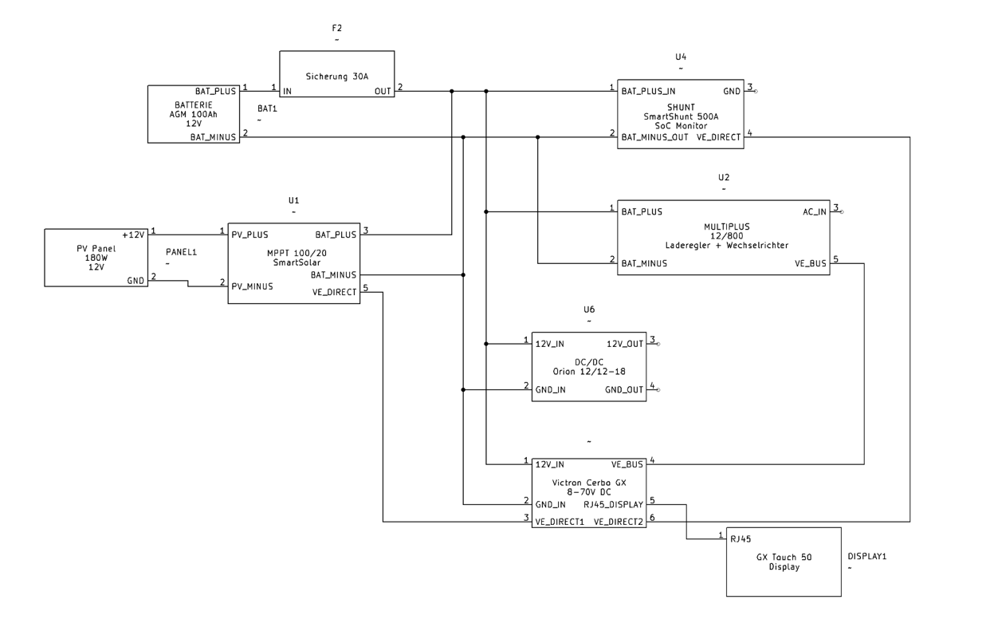
Schaltplan Verteilerschrank
Abbildung 2: Schaltplan des hybriden 12-V-Energiesystems (KiCad, eigene Darstellung)

Systemschema – Hybrides 12-V-Energiesystem
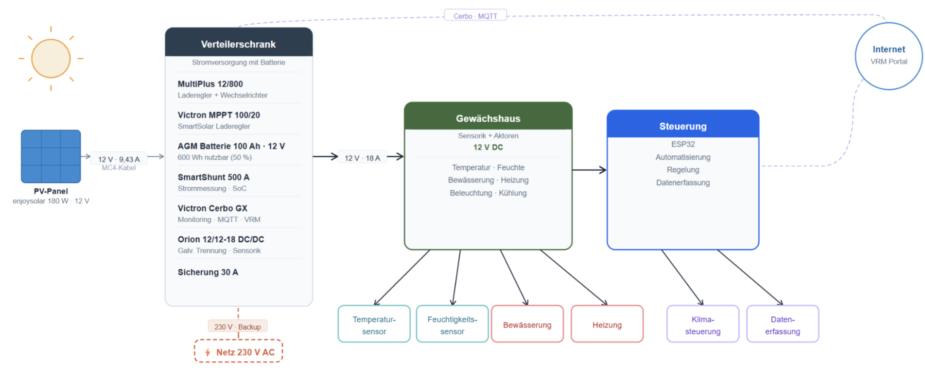
Abbildung 3: Systemschema des hybriden 12-V-Energiesystems (eigene Darstellung)

2.8 Zusammenfassung und Ausblick
Das Ziel dieses Teils der Diplomarbeit war die Planung, Auslegung und wirtschaftliche Bewertung eines hybriden Energie-Management-Systems für ein Gewächshaus sowie der anschließende Aufbau des Verteilerschranks. Im Folgenden werden die erreichten Ergebnisse bewertet und Potenziale für eine Weiterentwicklung aufgezeigt.

2.8.1 Erreichte Ziele
Der physische Aufbau des Verteilerschranks konnte aufgrund von Lieferverzögerungen erst gegen Ende des Projektzeitraums abgeschlossen werden. (siehe Kapitel 4.8.3). Dennoch wurden die wesentlichen Planungsziele erreicht: alternative Energiequellen wurden systematisch bewertet und die Wahl des PV-Hybridsystems begründet, Batterietechnologien hinsichtlich Lebensdauer und Outdoor-Eignung verglichen, alle Komponenten ausgelegt und dimensioniert sowie eine Wirtschaftlichkeitsanalyse durchgeführt, die eine Amortisationszeit von rund 4,6 Jahren und einen ROI von etwa 21,5 % bei einer Skalierung auf 10 m² ergibt.

2.8.2 Optimierungspotenzial und Ausblick
Sollte ein solches System in einer realen Gewächshausanlage umgesetzt werden, ist die Standortanalyse ein entscheidender Planungsschritt. Die verfügbaren Energiequellen hängen stark von der geografischen Lage und den natürlichen Gegebenheiten ab. An windreichen Standorten kann eine Kleinwindanlage die saisonal geringere PV-Erzeugung im Winter sinnvoll ergänzen und damit die Schwachstelle der PV-Anlage ausgleichen. Bei Gewächshäusern in der Nähe von Bächen oder Flüssen könnte ein Kleinwasserkraftwerk als kontinuierliche Grundlastquelle geprüft werden, da Wasserkraft im Gegensatz zu PV- und Windenergie weitgehend wetterunabhängig ist. Ziel der Standortplanung sollte es sein, die vorhandenen natürlichen Ressourcen so zu kombinieren, dass eine möglichst hohe Versorgungssicherheit bei gleichzeitig niedrigen Erzeugungskosten erreicht wird.
Ein weiterer naheliegender Schritt ist die Skalierung des Konzepts auf größere Gewächshausanlagen. Die in dieser Arbeit durchgeführte Wirtschaftlichkeitsanalyse zeigt, dass größere Anlagen aufgrund niedrigerer spezifischer Kosten pro kWp tendenziell wirtschaftlicher sind. Bei einer Skalierung wäre jedoch nicht nur die Komponentendimensionierung anzupassen, sondern auch die Systemarchitektur neu zu bewerten – etwa hinsichtlich der Wahl zwischen 12 V, 24 V oder 48 V Systemspannung, der Anzahl der Batteriemodule sowie der Leistungsklasse des Wechselrichters. Zudem würde eine größere Anlage die softwareseitige Laststeuerung deutlich relevanter machen, da bei mehreren parallel betriebenen Verbrauchern eine intelligente Priorisierung auf Basis von Echtzeitdaten – etwa über die MQTT-Schnittstelle des Cerbo GX – erhebliches Einsparpotenzial bietet.

2.8.3 Projektabweichungen
Ursprünglich geplanter Ablauf
Geplant war die Beschaffung aller Victron-Komponenten (MultiPlus, Cerbo GX, SmartShunt, Orion DC/DC-Wandler, GX Touch 50) sowie des Verteilerschranks über einen Projektsponsor. PV-Modul und Batterie wurden privat angeschafft. Parallel zur Beschaffung sollten Systemauslegung, Komponentenauswahl, elektrische Planung und wirtschaftliche Bewertung des Konzepts erarbeitet werden. Nach Erhalt aller Komponenten war der physische Aufbau und Test des Prototyps vorgesehen.
Aufgetretene Schwierigkeiten
Im Projektverlauf kam es zu mehreren Lieferverzögerungen, die den Zeitplan erheblich beeinflussten. Die privat bestellte Batterie verzögerte sich um knapp zwei Monate, da der Lieferdienst die erste Lieferung beschädigte und dies erst nach mehreren Wochen meldete. Da die Batterie zwischenzeitlich nicht mehr vorrätig war, verzögerte sich die Nachbestellung zusätzlich. Bei den Sponsor-Komponenten kam es zu Kommunikationsproblemen und Missverständnissen hinsichtlich der erforderlichen Fachkenntnisse für den eigenständigen Aufbau, wodurch sich auch deren Lieferung erheblich verzögerte. Die Übergabe der letzten Komponenten erfolgte am 14. März 2025, sodass sämtliche Teile ab dem 16. März 2025 an der HTL zur Verfügung standen.
Auswirkungen und Neuausrichtung
Aufgrund der späten Verfügbarkeit aller Komponenten lag der Schwerpunkt der schriftlichen Arbeit auf Planung, Auslegung und wirtschaftlicher Bewertung, Systemdimensionierung, Komponentenauswahl und Wirtschaftlichkeitsanalyse sind vollständig dokumentiert. Der Aufbau des Verteilerschranks wurde abgeschlossen und das Konzept damit in die Praxis überführt. Diese Erfahrung unterstreicht die Bedeutung einer frühzeitigen, schriftlichen Abstimmung aller Erwartungen und Verantwortlichkeiten – insbesondere bei Projekten mit externen Partnern.

3.1 Motivation und Zielsetzung meines Moduls
Um ein optimales Pflanzenwachstum zu erreichen, sind vor allem Umweltfaktoren wie Temperatur, Luftfeuchtigkeit, Lichtintensität und Bodenfeuchtigkeit entscheidend. Bereits geringe Abweichungen können das Pflanzenwachstum hemmen oder Krankheiten begünstigen. Deshalb ist eine präzise Klima- und Bodenüberwachung ein essenzieller Bestandteil eines funktionierenden Gewächshauses - manuell ist das in der Praxis oft nur schwer zuverlässig möglich. Die Automatisierung durch Sensoren ermöglicht es hingegen, Umweltbedingungen kontinuierlich zu erfassen, auszuwerten und optimal zu regulieren.
Zusätzlich eröffnet künstliche Intelligenz völlig neue Möglichkeiten in der Pflanzenanalyse. Durch immer besser werdende Bildanalysemodelle kann die Gesundheit von Pflanzen automatisch bewertet und potenzielle Krankheiten frühzeitig erkannt werden. Solche Technologien können in Zukunft dazu beitragen, Ernteausfälle durch prädiktive Analysen frühzeitig zu verhindern und somit die Effizienz sowie Nachhaltigkeit im Pflanzenanbau deutlich zu steigern.
Ein weiterer Bestandteil meines Moduls ist der Pflanzenkompatibilitätsgenerator. Auf Basis einer eigenen Pflanzendatenbank werden Umweltanforderungen wie Licht-, Wasser- und Nährstoffbedarf miteinander verglichen und zu einem Kompatibilitätswert zusammengeführt, der die Symbiose der Pflanzen im Gewächshaus bewertet und zugleich als Datengrundlage für die Steuerungslogik der Hardware dient. Eine Technologie wie diese ist deshalb sinnvoll, da sich Pflanzen in ihren Umweltansprüchen stark unterscheiden und sich gegenseitig positiv oder negativ beeinflussen können.

3.1.1 Aufgabenstellung
Mein Modul konzentriert sich auf die Entwicklung des Hardwaresystems für ein intelligentes Gewächshaus sowie auf die Bereitstellung der Backend-Systeme für die KI-gestützte Pflanzenanalyse und den Pflanzenkompatibilitätsgenerator.
Hardware: Die Hardware umfasst zwei ESP32-Mikrocontroller, die Klima- und Bodenüberwachung mittels Sensoren wie DHT22 und kapazitiven Bodenfeuchtesensoren übernehmen und die Aktoren – Heizlüfter, Wachstums-LEDs, Linearmotor und Bewässerungspumpen – automatisch steuern. Die Kommunikation zwischen den Controllern, der App und dem Kompatibilitätsgenerator erfolgt über MQTT. Zusätzlich reagiert das System auf manuelle Steuerbefehle aus der App.
KI-Bildanalyse: Das Backend für die KI-Analyse läuft vollständig serverlos über GitHub Actions. Nutzer:innen laden ein Pflanzenbild hoch, das automatisch an GPT-4o-mini weitergeleitet und analysiert wird. Das Ergebnis wird als JSON-Datei gespeichert und steht der Flutter-App zur Anzeige bereit.
Pflanzenkompatibilitätsgenerator: Der Generator ist als REST-API umgesetzt und greift auf eine SQLite-Datenbank mit 47 Pflanzen zu. Er berechnet einen Kompatibilitätswert für die gewählte Pflanzenkombination und gibt die optimalen Umweltparameter zurück, die direkt per MQTT als Sollwerte an die Hardware übermittelt werden.

3.2. Grundlagen und technische Spezifikationen
Dieses Kapitel beschreibt die wissenschaftlichen Grundlagen des Systems – von Pflanzenphysiologie über Pflanzenkompatibilität bis hin zur KI-Bildanalyse – sowie die technischen Spezifikationen der eingesetzten Sensoren und Aktoren.

3.2.1 Grundlagen der Pflanzenphysiologie
Das Pflanzenwachstum beruht auf komplexen physiologischen Prozessen, die stark von Umweltparametern beeinflusst werden.
Licht ist ein entscheidender Faktor, da es der Pflanze Energie liefert. Pflanzen wandeln in chemischen Reaktionen die Lichtenergie in Zuckern um [21]. Licht spaltet Wassermoleküle und bringt die Photosynthese in Gang. Erreicht die Pflanze zu wenig Licht, wird besonders das Wurzelwachstum beeinträchtigt, sodass nicht genügend Nährstoffe aufgenommen werden können [22].
Wasser sorgt für Zelldruck und ermöglicht das Lösen von Nährstoffen aus dem Boden sowie deren Transport innerhalb der Pflanze [21]. Die Wasseraufnahme über die Wurzeln ist für maximales Wachstum entscheidend. Durch Überwässerung wird Sauerstoff ausgespült, was zu Wurzelfäule führt [22].
Die Temperatur ist ein Schlüsselfaktor beim Wachstum und bei der Entwicklung einer Pflanze und mitausschlaggebend für die Ernteerträge. Die meisten biologischen Prozesse werden bei höheren Temperaturen beschleunigt. Ein schnelleres Wachstum gilt meist als Vorteil, jedoch führt die dabei auftretende übermäßige Pflanzenatmung dazu, dass weniger Energie für die Fruchtentwicklung zur Verfügung steht und die Früchte kleiner werden [23]. Die Temperatur hat einen großen Einfluss auf die Wachstumsgeschwindigkeit: Bei zu hohen Temperaturen über 30°C nimmt die Photosynthese ab, während zu niedrige Temperaturen Wachstum, Fruchtbildung und Blüte verlangsamen [22].
Die Luftfeuchtigkeit wirkt direkt auf die Transpiration: Niedrige Luftfeuchte erhöht den Wasserverlust über die Blätter, während hohe Luftfeuchte den Gasaustausch und damit den CO₂-Eintritt hemmt [21].
Abweichungen von den idealen Bedingungen führen zu reduziertem Wachstum, eingeschränkter Photosynthese, gestörtem Wasser- und Nährstofftransport oder Stressreaktionen wie der Bildung von Hitzeschockproteinen. Durch kontinuierliche Messung und gezielte Anpassung dieser Faktoren lassen sich Ertragsverluste vermeiden, Wasser- und Energieverbrauch effizient steuern und stabile Wachstumsbedingungen sicherstellen.
Aus diesem Grund erfasst das entwickelte System alle vier beschriebenen Parameter: Temperatur und Luftfeuchtigkeit über den DHT22, Lichtintensität über den BH1750FVI und Bodenfeuchtigkeit über drei kapazitive Sensoren in separaten Zonen. Die gemessenen Werte werden kontinuierlich mit den vom Pflanzenkompatibilitätsgenerator berechneten Sollwerten verglichen und bei Bedarf automatisch durch die entsprechenden Aktoren korrigiert.

3.2.2 Pflanzenkompatibilität
Die Pflanzenkompatibilität beschreibt die Fähigkeit verschiedener Arten, gemeinsam in einem Anbausystem zu wachsen, ohne sich gegenseitig in Wachstum oder Vitalität zu beeinträchtigen. Sie basiert auf ähnlichen physiologischen Anforderungen sowie auf bekannten Wechselwirkungen zwischen Pflanzen.
Unterschiedliche Lichtansprüche sind problematisch, da die Lichtintensität in einem Gewächshaus meist einheitlich geregelt wird. Ein auf lichtliebende Pflanzen abgestimmtes Beleuchtungsniveau kann lichtempfindliche Arten stressen, während zu wenig Licht das Wachstum lichtbedürftiger Pflanzen einschränkt.
Auch beim Wasserbedarf kommt es zu Konkurrenz: Pflanzen mit hohem Bedarf können andere benachteiligen, während empfindliche Arten bei zu hoher Bodenfeuchte Wurzelschäden erleiden.
Abweichende Temperaturansprüche führen dazu, dass nicht alle Pflanzen gleichzeitig optimale Stoffwechselbedingungen vorfinden, was sich negativ auf Wachstum und Ertrag auswirkt.
Die Luftfeuchtigkeit beeinflusst Transpiration und Gasaustausch; ungeeignete Werte erhöhen den Wasserverlust oder hemmen die CO₂-Aufnahme.
Neben diesen physiologischen Faktoren existieren auch positive Wechselwirkungen zwischen Pflanzen. So kann Basilikum Tomaten oder Paprika vor Schädlingen schützen und deren Aroma beeinflussen, während stickstoffbindende Pflanzen wie Buschbohnen das Wachstum benachbarter Kulturen fördern. Die systematische Berücksichtigung solcher Beziehungen ermöglicht die Bildung kompatibler Pflanzengruppen, die Ressourcen effizient nutzen und stabile Erträge erzielen. In Smart-Gardening-Systemen lassen sich diese Zusammenhänge in Datenbanken abbilden und für automatisierte Pflanzempfehlungen nutzen.

3.2.3 Grundlagen der KI-Bildanalyse
Moderne KI-Sprachmodelle beschränken sich längst nicht mehr auf die Verarbeitung von Text. Sogenannte multimodale Modelle sind in der Lage, gleichzeitig Bild- und Textinformationen zu verarbeiten und daraus inhaltliche Schlüsse zu ziehen. Das Modell GPT-4o von OpenAI ist ein solches multimodales System: Es nimmt sowohl Text als auch Bilder als Eingabe entgegen und erzeugt darauf basierend eine textuelle Antwort. [31] [32]
Die Bildverarbeitung erfolgt dabei durch visuelle Kodierung: Das Eingabebild wird in interne Merkmalsbeschreibungen (sogenannte Feature Embeddings) überführt, die Objekte, Farben, Strukturen und räumliche Beziehungen im Bild erfassen. Diese Bildrepräsentation wird gemeinsam mit dem Textprompt in das Sprachmodell eingespeist, das anschließend eine kontextbezogene Antwort generiert. [33]
Für die Analyse von Pflanzenbildern bietet dieser Ansatz entscheidende Vorteile gegenüber klassischen Computer-Vision-Systemen: Während spezialisierte Bildklassifikationsmodelle auf das Erkennen vorab definierter Kategorien beschränkt sind und für jede neue Krankheit oder Pflanzenart eigens trainiert werden müssen, kann ein multimodales Sprachmodell flexibel auf eine breite Vielfalt an Erscheinungsbildern reagieren – ohne zusätzliches Training. Es kann Symptome wie Verfärbungen, Fleckenbildung oder Turgordruck visuell bewerten und diese Beobachtungen in strukturierte, lesbare Diagnosen übersetzen. [31]
KI-gestützte Pflanzenanalyse ist kein rein akademisches Konzept mehr. In der Praxis werden Sprachmodelle wie ChatGPT bereits eingesetzt, um Gärtnern und Hobbypflanzenhaltern Diagnosen zu Pflanzenzustand, Schädlingsbefall oder Pflegebedarf zu liefern – basierend auf einem einfachen Foto und einer kurzen Beschreibung der Situation. [31]
Ein wesentlicher praktischer Vorteil der Implementierung über die OpenAI API liegt in der serverlosen Architektur: Es muss keine eigene Modell-Infrastruktur betrieben und keine dauerhafte Rechenkapazität vorgehalten werden. Stattdessen wird pro Anfrage eine tokenbasierte Abrechnung vorgenommen, was die Lösung für ein Schulprojekt wie dieses sowohl kostengünstig als auch wartungsarm macht. [32]
Da Bilder vor der Übertragung an die API tokenisiert werden – das heißt, in diskrete Einheiten zerlegt, die das Modell verarbeiten kann – beeinflusst die Bildgröße direkt die Verarbeitungskosten und -dauer. Aus diesem Grund werden die Pflanzenbilder im System vor dem API-Aufruf auf eine maximale Auflösung von 1280 × 1280 Pixel skaliert und mit 85 % JPEG-Qualität komprimiert, um die Übertragungszeit gering zu halten, ohne dabei wesentliche visuelle Information zu verlieren. [32]

3.2.3.1 Fehlerquellen der Bildanalyse
Die Bildanalyse mit GPT-4o-mini hat einige Einschränkungen, die man im praktischen Einsatz beachten muss. Ein wichtiger Faktor ist die Bildqualität. Wenn ein Bild unscharf, zu dunkel oder überbelichtet ist, kann das die Erkennung deutlich verschlechtern. Zusätzlich werden die Bilder serverseitig auf etwa 85 % JPEG-Qualität komprimiert, was bei ohnehin schlechten Bildern die Analyse weiter beeinträchtigen kann.
Außerdem besteht immer die Möglichkeit von sogenannten Modell-Halluzinationen. Das bedeutet, dass das Modell zwar plausible Antworten geben kann, diese aber nicht unbedingt korrekt sind. Deshalb sollte man bei unklaren oder kritischen Ergebnissen immer noch einmal manuell überprüfen.
Ein weiteres Problem ist der fehlende Systemkontext. Das Modell sieht nur das hochgeladene Bild und hat keinen Zugriff auf andere Daten aus dem System, zum Beispiel aktuelle Sensorwerte wie Temperatur oder Bodenfeuchte. Gerade bei Pflanzenkrankheiten, die oft durch mehrere Umweltfaktoren entstehen, kann das die richtige Einordnung erschweren.
Technisch gibt es außerdem eine starke Abhängigkeit von der API. Wenn die OpenAI-API oder die Internetverbindung ausfällt, funktioniert die Analyse nicht mehr, da derzeit keine alternative Lösung vorhanden ist.
Schließlich spielen auch die Kosten eine Rolle. In den Tests verbrauchte eine einzelne Analyse etwa 26.163 Tokens, was ungefähr 0,0035 € entspricht. Bei häufiger Nutzung können dadurch laufende Kosten entstehen.

3.2.4 Verwendete Sensoren
Sensor | Messgröße | Messbereich | Schnittstelle / GPIO
DHT22 [24] | Temperatur & Luftfeuchtigkeit | − 40 bis + 80 °C / 0–99 % r.F. | Digital (Single-Wire)
BH1750 FVI [25] | Lichtintensität | 1 – 65.535 Lux | I²C
Kap. Bodenfeuchtesensor V1.2 [26] | Bodenfeuchtigkeit | 0 – 100 % (analog, 12-Bit ADC) | Analog
Tabelle 5: Übersicht der verwendeten Sensoren

3.2.5 Aktorik in Gewächshaussystemen
- Linearmotor [27]:
  - Hub 100 mm – 15 mm/s – 50 N
  - Treiber: Motor Drive Controller Board L298N (Umpolen der Spannung zum Aus- und Einfahren)
  - Einsatz: Öffnen bzw. Schließen der Belüftungsklappe zur Temperaturregelung, wenn die Temperatur im Gewächshaus zu hoch ist

- Heizlüfter [28]:
  - 12 V, 100 W
  - Konstantes Heizungselement mit integriertem Lüfter
  - Einsatz: Erhöhung der Temperatur, wenn die gemessene Temperatur unter einen definierten Grenzwert fällt

- Pflanzenwachstums-LEDs [29]:
  - 12 V, 5 A
  - Rot : Blau = 5 : 1
  - Wellenlängen: Rot (625 – 660 nm), Blau (440 – 460 nm)
  - Einsatz: Zusätzliche Beleuchtung, wenn die natürliche Sonneneinstrahlung für das Pflanzenwachstum nicht ausreicht

- 5V Tauchpumpe [30]:
  - Durchfluss: 80-120 l/h
  - Leistung: 0,4-1,5 W
  - Einsatz: Automatische Bewässerung der Pflanzen zur Regulierung der Bodenfeuchtigkeit

3.3 Systemkonzept und Architektur
Im folgenden Kapitel werden die drei Architekturbereiche des Systems beschrieben: die Hardwarearchitektur mit den zwei ESP32-Mikrocontrollern, die cloudbasierte KI-Analysearchitektur über GitHub Actions sowie die lokale REST-API des Pflanzenkompatibilitätsgenerators.

3.3.1 Hardwarearchitektur meines Moduls
Das Hardwaresystem besteht aus zwei eigenständig arbeitenden ESP32-Mikrocontrollern, die über MQTT miteinander kommunizieren (siehe Abbildung 4). Diese Aufteilung wurde bewusst gewählt, um die Komplexität der Steuerlogik auf zwei spezialisierte Einheiten zu verteilen und gleichzeitig die Ausfallsicherheit zu erhöhen: Fällt eine Komponente aus, arbeitet die andere weiter.
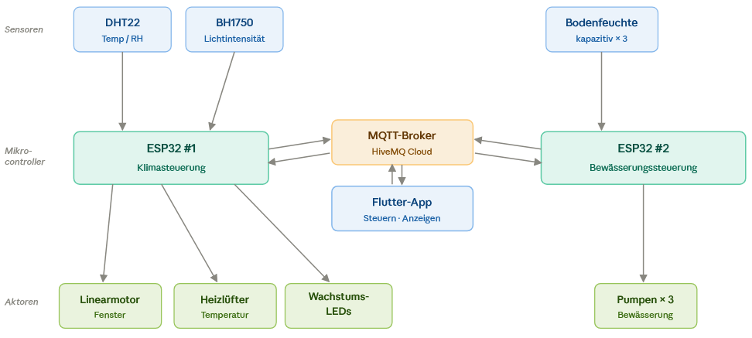
Abbildung 4: Aufbau der Hardwarearchitektur

ESP32 #1 – Klimasteuerung
Der erste Mikrocontroller übernimmt die Regelung der Klimaparameter Temperatur, Luftfeuchtigkeit und Licht. Er liest den DHT22-Sensor alle 30 Sekunden aus und vergleicht die Messwerte mit den hinterlegten Sollbereichen. Die Regelausgaben steuern den Linearmotor (über L298N H-Brücke, GPIO 18/19/23), den Heizlüfter (Relais, GPIO 25/26) sowie die Wachstums-LEDs (Relais, GPIO 27). Zusätzlich liest er den BH1750FVI-Lichtsensor über I²C aus (SDA/SCL).

ESP32 #2 – Bewässerungssteuerung
Der zweite Mikrocontroller ist für die Mehrzonenbewässerung zuständig. Er liest alle zehn Minuten drei kapazitive Bodenfeuchtigkeitssensoren aus (ADC-Eingänge GPIO 35/32/33) und aktiviert bei Bedarf die entsprechende Tauchpumpe (GPIO 25/26/27) für jeweils 10 Sekunden.
Beide ESP32-Einheiten sind über WLAN mit einem lokalen MQTT-Broker verbunden.
Über den Topic greenhouse/commands können manuelle Steuerbefehle aus der App (z. B. pump1, pump2, pump3) empfangen werden. Parameter wie Feuchtigkeitsgrenzen werden über greenhouse/parameters/irrigation aktualisiert. Die gemessenen Sensorwerte werden über greenhouse/sensors/... publiziert und stehen der App in Echtzeit zur Verfügung.

Die folgende Tabelle zeigt die GPIO-Zuordnung des Klimasteuerungs-ESP32:
GPIO | Bauteil | Funktion
GPIO 4 | DHT22 | Temperatur & Luftfeuchtigkeit
GPIO 18/19/23 | L298N H-Brücke | Linearmotor (Fenster)
GPIO 25 | Relais | Heizlüfter – Lüfter
GPIO 26 | Relais | Heizlüfter – Heizelement
GPIO 27 | Relais | Wachstums-LEDs
SDA/SCL | BH1750FVI | Lichtsensor (I²C)
Tabelle 6: GPIO-Zuordnung Klimasteuerung

Die folgende Tabelle zeigt die GPIO-Zuordnung des Bewässerungs-ESP32:
GPIO | Bauteil | Funktion
GPIO 35 | Bodenfeuchte-Sensor 1 | Zone 1 – Messung
GPIO 32 | Bodenfeuchte-Sensor 2 | Zone 2 – Messung
GPIO 33 | Bodenfeuchte-Sensor 3 | Zone 3 – Messung
GPIO 25 | Tauchpumpe 1 | Zone 1 – Bewässerung
GPIO 26 | Tauchpumpe 2 | Zone 2 – Bewässerung
GPIO 27 | Tauchpumpe 3 | Zone 3 – Bewässerung
Tabelle 7: GPIO-Zuordnung Bewässerungssystem

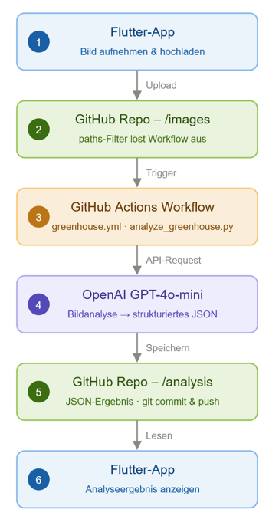
3.3.2 KI-Analysearchitektur (Cloud-basiert)
Abbildung 5: Ablauf der KI-Analyse
Die KI-Bildanalyse ist als vollständig cloudbasierte, serverlose Lösung umgesetzt. Da keine eigene Server-Infrastruktur betrieben werden muss, entfallen Wartungsaufwand und laufende Infrastrukturkosten – der gesamte Analyseprozess läuft automatisch auf einem von GitHub bereitgestellten Runner. Sie läuft nicht auf dem ESP32 oder einem lokalen Server, sondern wird durch GitHub Actions getriggert und nutzt die OpenAI API zur eigentlichen Analyse.
Wie in Abbildung 4 dargestellt, beginnt der Prozess mit dem Hochladen eines Pflanzenbildes durch die Flutter-App in das GitHub-Repository (Verzeichnis /images). Der GitHub Actions Workflow erkennt das neue Bild über einen paths-Filter und startet automatisch einen Analysedurchlauf.
Das Python-Skript analyze_greenhouse.py komprimiert das Bild, kodiert es Base64 und sendet es gemeinsam mit einem strukturierten Prompt an die OpenAI API. Das Analyseergebnis wird als JSON-Datei im Verzeichnis /analysis gespeichert und automatisch zurück ins Repository committed. Der OpenAI API-Schlüssel wird dabei ausschließlich als GitHub Secret hinterlegt und ist zu keinem Zeitpunkt im Code sichtbar.
Die Flutter-App liest das JSON-Ergebnis aus dem Repository und zeigt Gesundheitsstatus, Wachstumsstadium und Handlungsempfehlungen an.

3.3.3 Architektur Pflanzenkompatibilitätsgenerator
Der Pflanzenkompatibilitätsgenerator ist als REST-API implementiert, die lokal auf einem Python-Backend (FastAPI) läuft und von der Flutter-App aufgerufen wird.

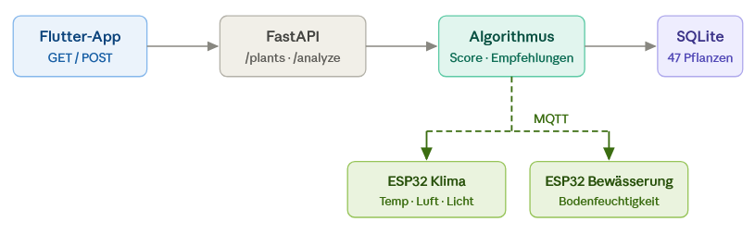
Abbildung 6: Architektur des Pflanzenkompatibilitätsgenerators

Die Architektur besteht aus drei Schichten (siehe Abbildung 5):
- Datenbankschicht:
Eine SQLite-Datenbank enthält 47 Pflanzeneinträge mit ihren jeweiligen Umweltanforderungen (Temperaturbereich, Luftfeuchtigkeit, Bodenfeuchtigkeit, Lichtbedarf) sowie eine zweite Tabelle plant_compatibility, die bekannte Wechselwirkungen zwischen Pflanzenpaaren hinterlegt.

- Berechnungsschicht:
Der Kompatibilitäts-Algorithmus läuft im Backend. Er empfängt eine Liste von Pflanzen-IDs, berechnet die Überlappungsbereiche aller Umweltparameter und gibt einen gewichteten Gesamtscore samt Einzelbewertungen und konkreten Empfehlungswerten zurück.

- API-Schicht:
Die FastAPI-Endpunkte /plants (GET, liefert alle verfügbaren Pflanzen) und /analyze (POST, berechnet Kompatibilität) stellen die Schnittstelle zur Flutter-App dar.

Die berechneten Umweltparameter aus der Kompatibilitätsanalyse dienen gleichzeitig als Sollwerte für die Hardware-Steuerung: Der empfohlene Temperaturbereich, die Soll-Luftfeuchtigkeit und der Bewässerungsbereich werden über MQTT an die ESP32-Einheiten übermittelt und dort als Regelparameter verwendet.

3.4 Umsetzung
Dieses Kapitel beschreibt die konkrete technische Umsetzung aller drei Systembereiche: die Hardware-Steuerung, die KI-Bildanalyse und den Pflanzenkompatibilitätsgenerator.

3.4.1 Hardware & Steuerung
• 3.4.1.1 Aufbau und Verkabelung
• 3.4.1.2 Stromversorgung und Relaissteuerung
• 3.4.1.3 MQTT-Kommunikation und Datenübertragung

3.4.2 KI-Analyse
Die KI-gestützte Pflanzenanalyse ermöglicht eine automatisierte Bewertung des Pflanzenzustands durch visuelle Auswertung. Im Gegensatz zur rein sensorbasierten Überwachung erlaubt die Bildanalyse die direkte Beurteilung von Pflanzengesundheit, Wachstumsstadium und potenziellen Krankheiten.

3.4.2.1 GitHub-Workflow und Trigger
Der Analyseprozess wird durch einen GitHub Workflow (analyze_greenhouse.yml) gesteuert, der automatisch bei neuen Bilddateien im Verzeichnis /images mit dem Muster greenhouse_*.jpg ausgelöst wird.
Zeitstempel-basierte Zuordnung:
Die Flutter-App lädt Bilder im Format greenhouse_YYYYMMDDHHMMSS.jpg hoch. Der im Dateinamen eingebettete Zeitstempel dient als zentrale Verknüpfung zwischen Originalbild und Analyseergebnis. Diese Konvention ermöglicht sowohl das automatische Triggern des Workflows als auch die spätere eindeutige Zuordnung durch die App.

Ablauf:
- Die Flutter-App lädt Pflanzenbilder direkt in das Repository-Verzeichnis „/images“ hoch (Format: greenhouse_YYYYMMDDHHMMSS.jpg)
- Der Workflow startet automatisch durch den paths-Filter
- Repository-Checkout mit den letzten zwei Commits (fetch-depth: 2)
- Einrichtung der Python 3.11-Umgebung und Installation der Abhängigkeiten
- Git-Diff-Vergleich identifiziert die neu hochgeladene Datei
- Der OpenAI API-Schlüssel wird über GitHub Secrets bereitgestellt
- Ausführung des Python-Skripts „analyze_greenhouse.py“

3.4.2.2 OpenAI GPT-4 Vision-Analyse
Das Python-Skript „analyze_greenhouse.py“ führt die Bildanalyse durch. Um die API-Limits, wird das Bild vor der Übertragung komprimiert. Die OpenAI API akzeptiert nur Bilder bis zu einer bestimmten maximalen Dateigröße pro Request. Zur Prävention werden die Bilder deshalb auf eine maximale Auflösung von 1280×1280 Pixel skaliert und mit 85% JPEG-Qualität komprimiert. Das komprimierte Bild wird Base64-kodiert und direkt im API-Request eingebettet.
Die Promptstruktur fordert das Modell auf, drei Hauptkategorien zu bewerten:
- Pflanzenidentifikation: Für jede erkannte Pflanze werden Typ, Wachstumsstadium (0-100%), Position im Bild sowie individuelle Gesundheitsbewertungen erfasst.
- Gesundheitszustand: Eine Gesamtbewertung mit numerischem Score (0-100), kategorischer Einstufung (gut/mäßig/schlecht) sowie Listen identifizierter Probleme und konkreter Handlungsempfehlungen.
- Umgebungsbedingungen: Einschätzungen zu Bewässerungszustand, Lichtverhältnissen und weiteren visuell erkennbaren Faktoren.
Der Prompt spezifiziert explizit das erwartete JSON-Ausgabeformat, wodurch eine maschinelle Weiterverarbeitung ohne aufwändiges Parsing ermöglicht wird.

3.4.2.4 Datenspeicherung
Die API-Antwort wird zunächst von etwaigen Markdown-Formatierungen bereinigt und als JSON geparst. Das Analyseergebnis wird um Metadaten ergänzt: Quellbildpfad, Analysezeitpunkt, verwendetes Modell und Token-Verbrauch. Der Zeitstempel wird aus dem Dateinamen des analysierten Bildes extrahiert, um eine präzise zeitliche Zuordnung zu gewährleisten.
Das Skript extrahiert den Zeitstempel aus dem Originaldateinamen und übernimmt ihn in das JSON-Analyseergebnis. Die JSON-Datei wird im Verzeichnis /analysis mit identischem Zeitstempel gespeichert: greenhouse_YYYYMMDDHHMMSS_analysis.json. Durch diese konsistente Namenskonvention sind Bild und Analyseergebnis jederzeit über den Zeitstempel eindeutig zuordenbar. Der Workflow committed die generierten JSON-Dateien automatisch zurück ins Repository, sodass sie persistent verfügbar und versioniert sind.

3.4.2.3 Praxisbeispiel: Analyse vom 24.02.2026
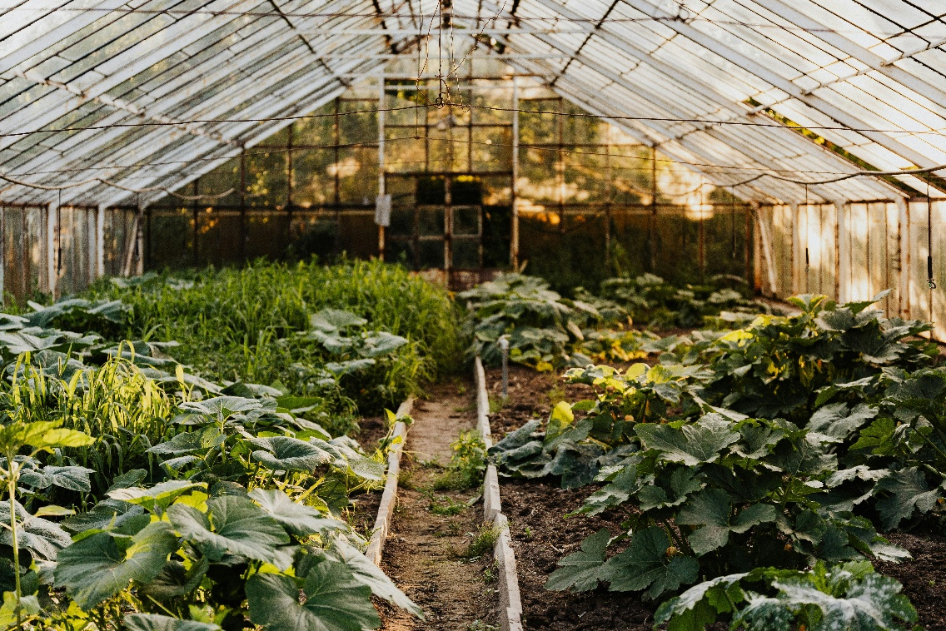
Das folgende Beispiel zeigt einen vollständigen Analysedurchlauf anhand eines echten Gewächshausfotos (siehe Abbildung 6) , das am 24. Februar 2026 aufgenommen und über die Flutter-App ins GitHub-Repository hochgeladen wurde. Der GitHub Actions Workflow erkannte das neue Bild automatisch, startete das Python-Skript analyze_greenhouse.py und lieferte innerhalb weniger Sekunden ein strukturiertes JSON-Ergebnis.
Abbildung 7: Eingabebild (hochgeladen via Flutter App)

GPT-4o-mini Analyseergebnis (greenhouse_20260224165128_analysis.json):
{
"timestamp": "2026-02-24 16:51:29",
"plants": [
{
"type": "Kürbis",
"growth": 80,
"position": "links vorne",
"health": "gut",
"notes": "Starke Blätter, keine sichtbaren Schädlinge."
},
{
"type": "Salat",
"growth": 60,
"position": "Mitte",
"health": "mäßig",
"notes": "Einige Blätter sind gelb, möglicherweise Überwässerung."
},
{
"type": "Zucchini",
"growth": 90,
"position": "rechts hinten",
"health": "gut",
"notes": "Gute Fruchtbildung sichtbar."
}
],
"overall_health": {
"status": "mäßig",
"score": 75,
"issues": [
"gelbe Salatblätter"
],
"recommendations": [
"Weniger gießen",
"Einsatz von organischem Dünger"
]
},
"environment": {
"watering": "ausreichend",
"light": "gut",
"notes": "Temperaturen scheinen stabil und warm zu sein."
},
"meta": {
"source_image": "images/greenhouse_20260224165129.jpg",
"analysis_time": "2026-03-12T08:19:12.132257",
"tokens_used": 37495,
"model": "gpt-4o"
}
}

Das Modell erkannte drei Pflanzenarten und lieferte für jede eine individuelle Gesundheitsbewertung mit Positions- und Zustandsangabe. Kürbis und Zucchini wurden mit gutem Gesundheitsstatus bewertet – beide zeigen keine Schädlinge, der Zucchini weist sogar bereits sichtbare Fruchtbildung auf. Beim Salat wurde ein mäßiger Zustand festgestellt, da einige Blätter gelb verfärbt sind, was das Modell auf mögliche Überwässerung zurückführt. Der Gesamtstatus „mäßig" mit Score 75 spiegelt genau diesen Befund wider. Die zwei konkreten Handlungsempfehlungen – weniger gießen und organischen Dünger einsetzen – zeigen, dass GPT-4o-mini über eine reine Klassifikation hinausgeht und direkt verwertbare Pflegehinweise liefert. Die Analyse verbrauchte 37.495 Tokens und lief vollständig automatisiert im GitHub Actions Runner ohne manuellen Eingriff.

3.4.3 Pflanzenkompatibilitätsgenerator
Die Kompatibilitätsberechnung basiert auf einer normierten Überlappungsanalyse der Umweltbereiche aller ausgewählten Pflanzen. Theoretische Grundlage ist Hutchinsons Nischentheorie (1957): Jede Pflanze besetzt einen Toleranzbereich pro Umweltparameter; zwei Pflanzen sind kompatibel, wenn sich diese Bereiche überschneiden [34]. Als Maß dient nicht die absolute Überlappungsgröße, sondern ihr Verhältnis zur mittleren Toleranzspanne der beteiligten Pflanzen [35].

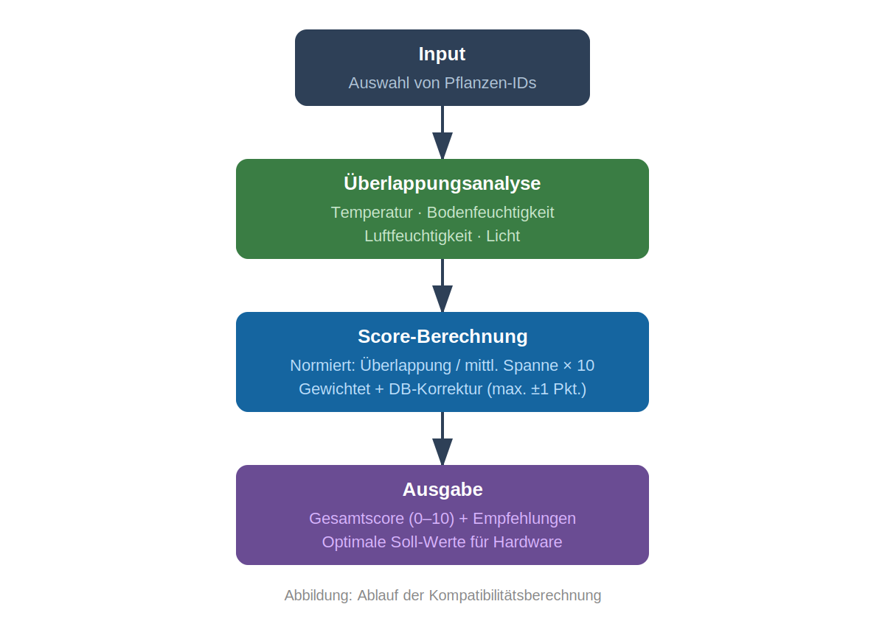
Abbildung 8: Ablauf der Kompatibilitätsberechnung

3.4.3.1 Berechnungsmethodik (siehe Abbildung 7)
Schritt 1 – Überlappungsbereich ermitteln:
- Höchste Untergrenze = Maximum aller Minimalwerte der Pflanzen
- Niedrigste Obergrenze = Minimum aller Maximalwerte der Pflanzen
- Überlappung = Niedrigste Obergrenze − Höchste Untergrenze

Beispiel:
Tomate (18–25 °C) · Basilikum (20–25 °C) · Paprika (22–28 °C)
max(18, 20, 22) = 22 °C | min(25, 25, 28) = 25 °C
→ Überlappung = 3 °C (Bereich: 22–25 °C)

Schritt 2 – Score berechnen:
Der Score wird über eine einheitliche Formel berechnet, die für alle Situationen funktioniert. Egal ob ein gemeinsamer Bereich existiert, sich die Bereiche nur berühren oder eine Lücke vorhanden ist: je größer die Überlappung, desto höher der Score. Der Zusammenhang ist dabei linear, was bedeutet das gleich große Verbesserungen der Überlappung immer gleich stark in den Score einfließen (siehe Abbildung 8).
score = max(0; min(10; 3,5 + (überlappung / mittlere_spanne) × 6,5))
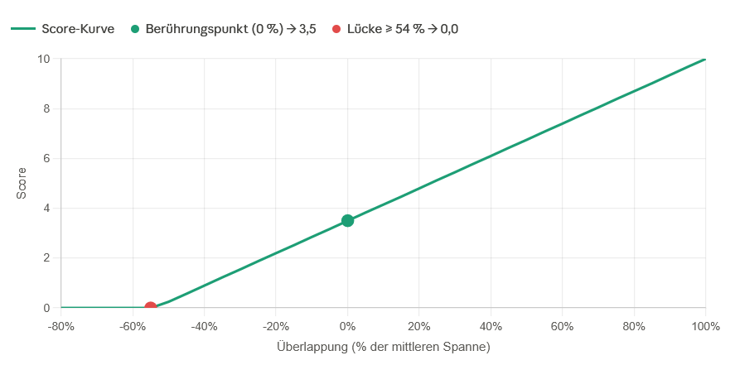
Abbildung 9: Score-Kurve in Abhängigkeit der Überlappung

Schritt 3 – Gewichteter Gesamtscore:
Gesamtscore = Temperatur × 0,40 + Bodenfeuchtigkeit × 0,30 + Luftfeuchtigkeit × 0,15 + Licht × 0,15

Parameter | Gewicht | Begründung
Temperatur | 40 % | beeinflusst alle biologischen Prozesse direkt und hat den engsten Regelspielraum: Heizen erfolgt aktiv, Kühlen nur passiv über die Belüftungsklappe
Bodenfeuchtigkeit | 30 % | wirkt direkt auf Nährstoffaufnahme und Wurzelgesundheit; Über- oder Unterbewässerung schädigt die Pflanze schnell und ist schwer rückgängig zu machen
Luftfeuchtigkeit | 15 % | im geschlossenen Gewächshaus durch die Belüftungsklappe gut steuerbar und verändert sich langsamer als Temperatur und Bodenfeuchtigkeit
Licht | 15 % | durch die Wachstums-LEDs jederzeit kompensierbar; wird kategorisch modelliert, was eine feinere Gewichtung nicht rechtfertigt.
Tabelle 8: Parametergewichtung und Begründung

Schritt 4 – Korrektur durch Erfahrungswerte:
Sind in der Tabelle plant_compatibility Wechselwirkungen zwischen Pflanzenpaaren hinterlegt (z. B. Tomate + Basilikum), fließen diese als kleiner Korrekturteren ein:
Modifikator = (DB-Score / 5) × 1,0 → Bereich: −1,0 bis +1,0 Punkte

DB-Score | Modifikator | Bedeutung
+5 (sehr gut) | +1,0 Punkt | Bekannte Synergie (z. B. Basilikum schützt Tomaten)
0 (neutral / kein Eintrag) | 0,0 Punkte | Keine bekannte Wechselwirkung
−5 (sehr schlecht) | −1,0 Punkt | Bekannte Unverträglichkeit (z. B. Tomaten + Fenchel)
Tabelle 9: Wirkung des Erfahrungswert-Modifikators
Die geringe Gewichtung ist bewusst: Physiologische Messwerte sind objektiv belegbar; Mischkultur-Erfahrungswerte sind qualitativ heterogener (Gurevitch et al. 2002).

5.4.3.2 Score-Interpretation
Score | Bewertung
9,0 – 10,0 | Ausgezeichnete Kompatibilität
8,0 – 8,9 | Sehr gute Kompatibilität
7,0 – 7,9 | Gute Kompatibilität
6,0 – 6,9 | Mäßige Kompatibilität (Kompromisse nötig)
4,0 – 5,9 | Schwache Kompatibilität (problematisch)
0,0 – 3,9 | Schlechte Kompatibilität (nicht empfohlen)
Tabelle 10: Score-Interpretation

3.4.3.3 Empfehlungsgenerierung
Nach der Berechnung generiert das System automatisch Empfehlungen für die App. Dazu gehören die optimalen Sollwerte für jeden Parameter – etwa „Temperatur: 22–25 °C" – sowie Warnungen bei fehlender Überlappung und Hinweise zu bekannten Pflanzenwechselwirkungen aus der Datenbank. Diese Sollwerte dienen nicht nur zur Anzeige in der App, sondern werden gleichzeitig via MQTT an die ESP32-Einheiten übermittelt, wo sie direkt als Regelparameter für Heizlüfter, Bewässerungspumpen und Beleuchtung verwendet werden. Damit schließt der Kompatibilitätsgenerator den Kreis zwischen der Pflanzenwahl des Nutzers und der automatischen Steuerung des Gewächshauses.

3.5 Marktanalyse bestehender Smart-Indoor-Gardening-Systeme
Um das entwickelte System wirtschaftlich einzuordnen, analysiert dieses Kapitel den globalen Markt für Smart-Indoor-Gardening, die relevanten Zielgruppen sowie drei repräsentative Wettbewerber. Abschließend wird das System anhand seines Funktionsumfangs in die marktüblichen Preissegmente eingeordnet.

3.5.1 Marktgröße & Wachstum
Der globale Markt für Smart-Indoor-Gardening wuchs von ca. 2,21 Milliarden USD im Jahr 2024 auf geschätzte 2,33 Milliarden USD im Jahr 2025 [36], wobei diese Angaben je nach Quelle leicht variieren. Konservativere Prognosen gehen von einem Wachstum auf rund 7,3 Milliarden USD bis 2034 aus. Angetrieben wird dieser Wachstum durch zunehmende Urbanisierung, schrumpfende Außenflächen und ein wachsendes Bewusstsein für gesunde Ernährung und Selbstversorgung [37].
Europa hält dabei einen Marktanteil von rund 26 % und war 2025 mit ca. 698 Millionen USD bewertet. Bis 2034 wird ein Anstieg auf über 1,2 Milliarden USD erwartet, vor allem durch Nachhaltigkeitsregulierungen und ein steigendes Umweltbewusstsein der Konsumenten [38]. Für den deutschsprachigen Raum, in dem dieses Projekt verortet ist, ist der Markt damit besonders relevant.

Wesentliche Wachstumstreiber
Die Nachfrage nach Smart-Indoor-Gärten ist besonders unter Millennials und der Generation Z gestiegen, die nach wartungsarmen, technologiegestützten Möglichkeiten suchen, um Kräuter, Gemüse und Zierpflanzen in der Wohnung anzubauen .
Daneben spielen drei weitere Trends eine essenzielle Rolle:
Ein wesentlicher Treiber ist die Integration von IoT-Technologien, die eine Echtzeitüberwachung sowie eine komfortable Fernsteuerung ermöglichen. Gleichzeitig wächst bei vielen Konsumentinnen und Konsumenten der Wunsch nach pestizidfreien Lebensmitteln aus eigenem Anbau. Außerdem trägt die Einbindung von KI-gestützter Pflanzenüberwachung dazu bei, den Markt technologisch weiterzuentwickeln und zusätzliche Mehrwerte zu schaffen.
Der Einbau von Sensoren in Indoor-Gartengeräten stieg zwischen 2021 und 2025 von 46 % auf 71 %, was zeigt, wie schnell sich technologische Lösungen in diesem Segment durchsetzen und integrieren [38].

3.5.2 Zielgruppen
Der Markt lässt sich in vier Segmente unterteilen [37]:
Haushalte, Gastronomie & Hotellerie, Bildungseinrichtungen sowie Unternehmen & Büroumgebungen. Das primäre Zielsegment für das entwickelte System ist dabei das Haushaltssegment.
Das Haushaltssegment hält mit rund 58 % den größten Marktanteil, dominiert von Stadtbewohnern, Wohnungsnutzern und gesundheitsbewussten Konsumenten [37]. Besonders beliebt sind dabei „Plug-and-Play"-Systeme, die minimalen Einrichtungsaufwand erfordern und garantierte Wachstumsergebnisse liefern [37]. Innerhalb dieses Segments zeigen besonders Millennials ein überdurchschnittliches Interesse – rund 64 % gaben an, Interesse an Indoor-Lebensmittelproduktionssystemen zu haben, und knapp 37 % investierten zwischen 2023 und 2024 in entsprechende Geräte [38].

3.5.3 Marktführer
Der folgende Abschnitt vergleicht drei repräsentative Systeme aus unterschiedlichen Preissegmenten mit dem entwickelten Gewächshaussystem.
Click & Grow – Marktführer im Einstiegssegment
Click & Grow ist eines der bekanntesten Indoor-Gardening-Systeme weltweit und richtet sich vor allem an Privatkunden ohne gärtnerische Vorkenntnisse. Die Produktlinie Smart Garden 3, 9 und 27 bietet einfache Plug-and-Play-Lösungen für den Heimbereich. Der Fokus liegt auf Benutzerfreundlichkeit und ansprechendem Design, nicht auf technischer Tiefe. Das System verfügt weder über echte Sensorik noch über eine App-gesteuerte Überwachung; die Bewässerung erfolgt passiv über einen Wassertank, die Beleuchtung wird über einen einfachen Timer gesteuert [39].

Merkmal | Click & Grow | Unser System
Konzept | Passives Indoor-Gardening, Plug & Play | Modulares Gewächshaus, ESP32-Steuerung, Solar + Akku
Sensorik | Keine – nur optionaler Wassertankanzeige | Temperatur, Luftfeuchtigkeit, Bodenfeuchte, Licht
Aktoren | LED-Wachstumslicht (Timer), passiver Wassertank | Heizlüfter, Belüftung, Mehrzonenbewässerung, LED
KI | Keine KI-Integration | GPT-4 Vision Bildanalyse + Kompatibilitätsgenerator
Energie | Netzstrom (Steckdose) | Autark: Solar + Akku (kein Netzstrom nötig)
Preisniveau | 100 - 250 € | Noch nicht festgelegt (Prototyp)
Tabelle 11: Systemvergleich zwischen Click & Grow und dem entwickelten Gewächshaussystem

Gardyn – Technologisch fortgeschrittenes Mittelsegment
Gardyn positioniert sich als KI-gestütztes Hydroponik-System für technikaffine Stadtbewohner. Das vertikale Anbausystem fasst bis zu 30 Pflanzkapseln und ist mit Kameras sowie Cloud-KI (dem sogenannten "Kelby"-Assistenten) ausgestattet, die Bewässerung und Beleuchtung anhand von Sensordaten und Bildanalyse automatisch anpasst. Trotz dieser technologischen Stärken fehlen Klimareglung sowie eine Steuerung von Temperatur und Luftfeuchtigkeit. Das System ist ausschließlich für Hydroponik ausgelegt und benötigt dauerhaft Netzstrom. [40]
Merkmal | Gardyn | Unser System
Konzept | vertikales  Hydroponik-Turmkonzept | Modulares Gewächshaus, ESP32-Steuerung, Solar + Akku
Sensorik | Kameras, Wasserstand, Licht | Temperatur, Luftfeuchtigkeit, Bodenfeuchte, Licht
Aktoren | LED-Beleuchtung, Pumpensteuerung | Heizlüfter, Belüftung, Mehrzonenbewässerung, LED
KI | Cloudbasierte Bildanalyse (Kelby-Assistent) | GPT-4 Vision Bildanalyse + Kompatibilitätsgenerator
Energie | Netzstrom (Steckdose) | Autark: Solar + Akku (kein Netzstrom nötig)
Preisniveau | 500 - 1000 € | Noch nicht festgelegt (Prototyp)
Tabelle 12: Systemvergleich zwischen Gardyn und dem entwickelten Gewächshaussystem

Vivosun – Semi-Profi-Segment
Vivosun richtet sich an erfahrene Anwenderinnen und Anwender im Semi-Profi- und Hobbybereich. Das System ist als offene Growbox-Plattform konzipiert, bei der Nutzer Lüfter, Lampen und Pumpen manuell oder per App steuern. Obwohl einzelne Sensoren für Temperatur, Luftfeuchtigkeit und CO₂ optional integrierbar sind, fehlt eine automatisierte Steuerlogik, die auf diese Messwerte reagiert. Eine KI-Integration ist nicht vorhanden. Das System ist modular aufgebaut, aber komplex in der Einrichtung. [41]

Merkmal | Vivosun | Unser System
Konzept | Offene Growbox-Plattform für Semi-Profis | Modulares Gewächshaus, ESP32-Steuerung, Solar + Akku
Sensorik | Temperatur, Luftfeuchte, CO₂ (optional) | Temperatur, Luftfeuchtigkeit, Bodenfeuchte, Licht
Aktoren | Lüfter, Lampen, Pumpen (manuell/App) | Heizlüfter, Belüftung, Mehrzonenbewässerung, LED
KI | Keine KI – manuell oder App-gesteuert | GPT-4 Vision Bildanalyse + Kompatibilitätsgenerator
Energie | Netzstrom (Steckdose) | Autark: Solar + Akku (kein Netzstrom nötig)
Preisniveau | 200 - 1200 € | Noch nicht festgelegt (Prototyp)
Tabelle 13: Systemvergleich zwischen Vivosun und dem entwickelten Gewächshaussystem

3.5.4 Markttrends & Positionierung
Der Markt für Smart-Indoor-Gardening befindet sich aktuell in einer Phase starken technologischen Wandels. Neue Entwicklungen im Bereich IoT, künstliche Intelligenz und eingebettete Systeme ermöglichen immer intelligentere und stärker automatisierte Lösungen [37]. Für das entwickelte System ergeben sich daraus zentrale Trends, die direkt in der Diplomarbeit aufgegriffen werden.
IoT-Integration und Echtzeitüberwachung:
Immer mehr Indoor-Gartengeräte sind mit Sensoren ausgestattet – laut Marktdaten stieg die Sensor-Durchdringungsrate von 46 % im Jahr 2021 auf 71 % im Jahr 2025 [38]. Genau hier setzt das entwickelte System an: Es erfasst vier zentrale Umweltparameter in Echtzeit und nutzt diese Daten für eine automatisierte Steuerung der Bewässerung und Klimaregulierung.
KI-gestützte Pflanzenanalyse:
Die Kombination aus Bildverarbeitung und KI entwickelt sich zunehmend zu einem wichtigen Unterscheidungsmerkmal im Markt [36]. Das System nutzt GPT-4 Vision zur Erkennung von Pflanzenkrankheiten und ermöglicht damit eine frühzeitige Diagnose. Selbst das technologisch weit entwickelte System von Gardyn bietet vergleichbare Funktionen bislang nur eingeschränkt.
Nachhaltige und energieautarke Lösungen:
Mit steigendem Umweltbewusstsein und höheren Energiepreisen wächst die Nachfrage nach netzunabhängigen Systemen [38]. Die Integration von Solarpanel und Akku verschafft dem entwickelten System hier einen klaren Vorteil gegenüber den analysierten Wettbewerbern.
Regulatorischer Rückenwind:
Auch politisch erhält der Markt Unterstützung. Im Rahmen des European Green Deal fördert die sogenannte Farm-to-Fork-Strategie nachhaltige, lokale Lebensmittelsysteme und eine Reduktion von Pestiziden [42]. Lösungen im Bereich Controlled Environment Agriculture profitieren somit zusätzlich von regulatorischen Anreizen.

Preissegment-Analyse
Da sich das System noch in der Prototyp-Phase befindet, ist ein endgültiger Verkaufspreis noch nicht festgelegt. Auf Basis der Wettbewerbsanalyse und des Funktionsumfangs lässt sich jedoch eine fundierte Einordnung in die marktüblichen Preissegmente vornehmen:
Preissegment | Preisspanne | Typische Produkte | Merkmale | Unser System?
Einstieg | 20–100 € | Click & Grow S3/S9 | Keine Sensorik, passiv, Design-Fokus | Nicht Zielsegment
Mittelklasse | 150–500 € | AeroGarden Farm [43], Gardyn Kit [40] | App-Steuerung, einfache Sensorik, Hydroponik | Funktional überlegen
Premium | 500–1.000 € | Gardyn 3.0 [40], Vivosun Growbox [41] | KI, vollständige Sensorik, Cloud-Integration | Angestrebte Positionierung
Profi | 1.000 € + | Freight Farms [44] | Großflächig, industriell, komplex | Nicht Zielsegment
Tabelle 14: Preissegmente im Smart-Garden-Markt und Einordnung des eigenen Systems

Das entwickelte System verfügt mit vollständiger Multiparameter-Sensorik, aktiver Klimareglung, KI-Bildanalyse und Pflanzenkompatibilitätsgenerator über ein Funktionsprofil, das es klar im Premium-Segment (500–1.000 €) positioniert.
Im Gegensatz zu bestehenden Premium-Produkten wie Gardyn [40] bietet es darüber hinaus eine aktive Temperatur- und Luftfeuchtigkeitsreglung sowie eine vollständig autarke Energieversorgung über Solar und Akku – Funktionen, die in dieser Preisklasse bislang kein Wettbewerber vereint.
Für eine kommerzielle Weiterentwicklung wäre eine Positionierung im Premiumbereich daher nicht nur realistisch, sondern durch den erweiterten Funktionsumfang klar gerechtfertigt.

3.6 Zusammenfassung und Ausblick

3.6.1 Zusammenfassung der Ergebnisse
Das Ziel dieses Projekts war die Entwicklung eines vollautomatisierten, sensorgestützten Gewächshaussystems, das Klimaparameter und Bodenfeuchtigkeit eigenständig überwacht und regelt. Dieses Ziel wurde im Rahmen der Diplomarbeit erfolgreich umgesetzt.
Das erste Ziel war die vollautomatische Regelung von Temperatur, Luftfeuchtigkeit und Bodenfeuchtigkeit. Umgesetzt wurde dies durch zwei spezialisierte ESP32-Mikrocontroller, die über eine lineare Regelformel kontinuierlich mit den berechneten Sollwerten des Kompatibilitätsgenerators abgleichen und Heizlüfter, Linearmotor, LEDs und Pumpen entsprechend ansteuern. Das Ergebnis ist ein System das stabil und ohne manuellen Eingriff regelt.
Das zweite Ziel war eine serverlose KI-Pflanzenanalyse ohne eigene Serverinfrastruktur. Umgesetzt wurde dies über einen GitHub Actions Workflow, der bei jedem Bild-Upload automatisch das Python-Skript analyze_greenhouse.py ausführt und GPT-4o-mini zur Analyse aufruft. Das Ergebnis ist ein vollautomatischer Analyseprozess der strukturierte JSON-Berichte mit Gesundheitsstatus und Handlungsempfehlungen liefert.
Das dritte Ziel war ein Pflanzenkompatibilitätsgenerator der gleichzeitig als Datenquelle für die Hardwaresteuerung dient. Umgesetzt wurde dies als FastAPI-Backend mit SQLite-Datenbank für 47 Pflanzen und einer Überlappungsanalyse der Umweltparameter. Das Ergebnis ist ein Score-System das optimale Pflanzenkombinationen berechnet und die Sollwerte direkt per MQTT an die ESP32-Einheiten übergibt.

3.6.2 Ausblick
Das aktuelle System ist als funktionierender Prototyp ausgelegt – bei einer Weiterentwicklung in Richtung eines kommerziellen Produkts würden sich einige grundlegende Dinge ändern.
Cloud-Backend: Die aktuelle KI-Analyse über GitHub Actions funktioniert für den Prototyp zuverlässig, ist aber für ein verkaufsfähiges Produkt nicht geeignet. Jede Installation würde ein eigenes Repository mit konfiguriertem API-Schlüssel erfordern – das ist weder skalierbar noch nutzbar für Endkunden ohne technisches Wissen. Als Alternative wäre ein zentraler API-Server notwendig, der Bildanfragen entgegennimmt, die OpenAI-Kommunikation verwaltet und Nutzerverwaltung sowie Kostenkontrolle ermöglicht. Langfristig könnte man auch auf ein eigenes, spezialisiertes Bildanalysemodell setzen, das gezielt auf Pflanzenkrankheiten und Wachstumsstadien trainiert wurde – damit entfiele die Abhängigkeit von der OpenAI API und die Analysequalität ließe sich für den spezifischen Anwendungsfall weiter verbessern.
Hardware-Skalierung: Das aktuelle System ist auf ein kleines Gewächshaus mit drei unabhängigen Bewässerungszonen ausgelegt, wobei jede Zone eine eigene Tauchpumpe besitzt. Bei einem größeren Gewächshaus wäre eine zentrale Pumpe mit Magnetventilen pro Zone die effizientere Lösung – geringerer Energieverbrauch, höherer Durchfluss und einfachere Wartung. Auch die Sensorik würde sich ändern: Statt einzelner Bodenfeuchtesensoren pro Zone kämen bei größeren Flächen mehrere verteilte Messpunkte pro Zone zum Einsatz. Die ESP32-Plattform selbst ist dabei grundsätzlich weiter verwendbar, müsste jedoch um zusätzliche GPIO-Erweiterungen oder einen leistungsfähigeren Mikrocontroller ergänzt werden.

4.1 Theoretische Grundlagen
Neben der technischen Umsetzung spielt auch die wirtschaftliche und effizienzorientierte Betrachtung dieses Systems eine wesentliche Rolle. Besonders Bereiche wie die Flexibilität und Skalierbarkeit, die Wirtschaftlichkeit durch energieeffiziente, sensordatenbasierte Steuerung und die SWOT-Analyse wurden hier näher bearbeitet:

4.1.1 Flexibilität und Skalierbarkeit
Ein wesentlicher Vorteil des entwickelten Systems liegt in der hohen Flexibilität und Skalierbarkeit. Aufgrund des durchdachten Aufbaus einer zentralen Steuerungs-App, mehrerer Mikrocontroller und einer cloudbasierten Datenübertragung kann das System sowohl technisch als auch funktional leicht erweitert werden. Die App wurde so konzipiert, dass sie nicht an eine feste Anzahl von Sensoren gebunden ist, wodurch weitere Komponenten in kürzester Zeit auch softwarebasiert ins System eingebunden werden können. Dadurch lassen sich zusätzliche Messgeräte oder Aktoren relativ einfach in die bestehende Struktur integrieren, ohne grundlegende Änderungen an der Architektur der Anwendung vornehmen zu müssen.
Besonders skalierbar ist dabei die Sensorik des Systems. Neue Sensoren, beispielsweise zur Messung von Lichtintensität, CO₂-Konzentration oder Bodenfeuchtigkeit in weiteren Zonen, können über zusätzliche ESP-Mikrocontroller in das Netzwerk integriert werden. Diese senden ihre Messwerte über das MQTT-Protokoll an den Cloudserver, von wo aus sie von der App empfangen und dargestellt werden können. Durch die modulare Struktur der Hardware ist es somit möglich, das System schrittweise, um weitere Messpunkte oder Steuerfunktionen zu erweitern.
Auch die App selbst ist skalierbar aufgebaut. Die Benutzeroberfläche sowie die zugrunde liegende Programmlogik wurden modular entwickelt, sodass neue Funktionen oder zusätzliche Geräte relativ einfach ergänzt werden können. Beispielsweise könnten weitere Steuerkomponenten wie automatische Beschattungssysteme oder zusätzliche Bewässerungszonen integriert werden, ohne die bestehende Struktur grundlegend verändern zu müssen. Die flexible Gestaltung der Datenstrukturen erlaubt es außerdem, zusätzliche Sensordaten dynamisch darzustellen.
Das Framework Flutter, welches speziell für die Entwicklung von Apps auf unterschiedlichen Betriebssystemen konzipiert wurde, bietet durch eine große Auswahl an vorgefertigten Komponenten viele Vorteile und ist besonders aufgrund der einfachen Erweiterbarkeit auf mehrere Geräte bzw. Betriebssysteme verbreitet. Beispielsweise konnte die im Rahmen dieser Diplomarbeit entwickelte App auf einem Android-Emulator (virtuelles Android-Gerät) simuliert und getestet werden, lässt sich jedoch ohne Änderungen am Quellcode auch auf ein iOS-Gerät übertragen. Dies stellt einen wichtigen Aspekt hinsichtlich der Flexibilität dar, da ein Umschreiben der über 10 000 Codezeilen nicht realisierbar wäre. Auch die Skalierbarkeit wird dadurch verbessert, da die App im Falle einer Weiterentwicklung zu einem realen Projekt ohne größeren Aufwand im Google Play Store (Android) bzw. im App Store (iOS) veröffentlicht werden könnte. [45]
Auch die gewählte Cloudlösung trägt entscheidend zur Skalierbarkeit bei. Über den gewählten Anbieter HiveMQ sind in der kostenlosen Version bis zu 100 Sessions gleichzeitig möglich, was jedoch bei Bedarf ohne größere Umstände erweitert werden könnte. Damit ist auch die MQTT-Kommunikationsstruktur skalierbar, da mehrere Geräte oder Benutzer gleichzeitig Nachrichten senden und empfangen können. In zukünftigen Ausbaustufen könnte ein Benutzer beispielsweise mehrere Gewächshäuser oder mehrere Sensorcluster parallel überwachen und steuern. Praktisch ist zudem, dass nur ein zentraler Kommunikationspunkt zwischen der App und dem Gewächshaus existiert, wodurch Erweiterungen der Systemstruktur ohne große Anpassungen möglich sind. [46]
Abschließend lässt sich festhalten, dass die hohe Flexibilität und Skalierbarkeit nicht nur technische, sondern auch wirtschaftliche Vorteile bietet: geringere Anpassungskosten, Wiederverwendbarkeit der Softwarekomponenten und die Möglichkeit, das System in Zukunft an veränderte Anforderungen anzupassen oder auf neue Märkte auszuweiten.

4.1.2 Wirtschaftlichkeit durch energieeffiziente, sensordatenbasierte Steuerung
Die wirtschaftliche Relevanz des Projekts ergibt sich insbesondere aus der intelligenten, sensordatenbasierten Steuerung der klimatischen Bedingungen im Gewächshaus. Im Gegensatz zu herkömmlichen Gewächshaussteuerungen, die häufig mit fest definierten Sollwerten und Zeitintervallen arbeiten, verwendet dieses System auf Wunsch des Benutzers in der App einen sogenannten automatischen Modus. Dabei werden auf Basis eines Vergleichs zwischen den gemessenen Sensordaten, wie beispielsweise Temperatur und Luftfeuchtigkeit, und den im Pflanzen-Kompatibilitäts-Rechner (siehe Kapitel 6.7.5) hinterlegten Standardwerten automatisiert Befehle ausgeführt. Dadurch wird der Benutzer entlastet, da das Gewächshaus nicht ständig überwacht werden muss, und gleichzeitig kann Energie eingespart werden, was letztlich zu geringeren Betriebskosten führt.
Ein konkretes Beispiel hierfür ist die automatische Steuerung der Bewässerung. Anstatt die Pflanzen in festgelegten Zeitintervallen zu bewässern, wird die Pumpe nur dann aktiviert, wenn die gemessene Bodenfeuchtigkeit unter einen bestimmten Grenzwert fällt. Dadurch kann unnötiger Wasserverbrauch vermieden werden, da nur tatsächlich benötigte Wassermengen verwendet werden. Ein ähnlicher Effekt ergibt sich bei der Heizungssteuerung: Die Heizung wird nur dann aktiviert, wenn die gemessene Temperatur unter den definierten Mindestwert fällt, wodurch Energie eingespart werden kann.
Zudem wurde eine Integration eines Energiesparmodus in Betracht gezogen, jedoch stellte sich bereits nach kurzer Zeit heraus, dass dieser nicht realitätsnah und vorteilbringend umsetzbar gewesen wäre. Aus diesem Grund wurde die Idee verworfen und stattdessen mehr Wert auf die Entwicklung und Ausarbeitung des automatischen Modus gelegt, da dieser einen größeren praktischen Nutzen bietet.
Aus wirtschaftlicher Sicht sind diese Optimierungen besonders relevant, da sie die Betriebskosten langfristig senken. Obwohl die Anschaffung der Sensoren und der Steuerungstechnik zunächst Kosten verursacht, gleichen sich diese Ausgaben im Laufe der Zeit durch Einsparungen bei Energie und Wasser wieder aus. Zudem ermöglicht die kontinuierliche Datenerfassung eine Analyse des Energieverbrauchs, wodurch ineffiziente Prozesse erkannt und verbessert werden können.
Ein weiterer Aspekt ist die potenzielle Erweiterung des Systems für größere Anlagen oder eine gewerbliche Nutzung. In der professionellen Landwirtschaft ist Energieeffizienz ein entscheidender Kostenfaktor. Durch die Integration smarter Mechanismen könnten sich ähnliche Systeme zu einer wirtschaftlich interessanten Lösung entwickeln, beispielsweise als Steuerungssystem für kleinere landwirtschaftliche Betriebe, die nachhaltige Technologien einsetzen möchten.
Nicht zuletzt unterstützt das System ökologische Nachhaltigkeitsziele. Der reduzierte Energieverbrauch durch automatisierte Steuermechanismen sowie die Nutzung erneuerbarer Energien tragen nicht nur zur Kostensenkung, sondern auch zur ökologischen Verantwortung bei. Besonders in Zeiten steigender Energiepreise kann ein effizient gesteuertes Gewächshaus einen wichtigen Beitrag zur Reduktion der Betriebskosten leisten und gleichzeitig einen nachhaltigen Wettbewerbsvorteil schaffen.

4.1.3 SWOT-Analyse
Eine strategische Betrachtung des Projekts kann unter anderem mithilfe der SWOT-Analyse erfolgen. Sie dient grundsätzlich dazu, interne Stärken und Schwächen sowie externe Chancen und Risiken zu identifizieren und deren wirtschaftliche Auswirkungen zu bewerten.

S – Stärken (Strengths)  • Hohe Automatisierung  • Benutzerfreundliche App  • Energieeffiziente Steuerung  • Ortsunabhängiger Zugriff  • Einfache Erweiterbarkeit | O – Chancen (Opportunities)  • Wachsender Markt für Smart-Home & Agrar  • Nachhaltigkeitstrend  • Einsatz als Lernplattform  • Steigende Digitalisierung in der Landwirtschaft
W – Schwächen (Weaknesses)  • Abhängigkeit von Internetverbindung  • Datenschutz-/Sicherheitsrisiken  • Wartungsaufwand für Sensoren/Aktoren  • Begrenzte Redundanz | T – Risiken (Threats)  • Abhängigkeit von Drittanbietern (HiveMQ)  • Cyberangriffe / Datenverluste  • Schneller technologischer Fortschritt im IoT-Bereich
Abbildung 11: SWOT-Analyse des smarten Gewächshaus-Systems

4.1.3.1 Stärken (Strengths)
Das System überzeugt durch seine hohe Automatisierung, Benutzerfreundlichkeit und Energieeffizienz. Die App bietet eine gut strukturierte und übersichtliche Oberfläche, welche durch Automatisierungen der Prozesse und einer simplen Bedienung eine vollständige Steuerung des Gewächshauses für jeden bietet, egal ob geübter oder unerfahrener Benutzer. Die Integration von Cloud-Diensten erlaubt zudem einen ortsunabhängigen Zugriff auf aktuelle Sensordaten und Steuerungsfunktionen. Darüber hinaus ist das System so aufgebaut, dass es ohne größere strukturelle Änderungen angepasst und erweitert werden kann. Eine zusätzliche Stärke ist auch der gut durchdachte automatische Modus, welcher permanent darauf achtet, ob sich die gemessenen Sensorwerte in einem vom Benutzer im Pflanzen-Kompatibilitäts-Rechner festgelegten Bereich befinden. Falls dies nicht der Fall ist, werden automatisch Aktionen wie das Öffnen der Klappe ausgeführt.

4.1.3.2 Schwächen (Weaknesses)
Eine zentrale Schwäche liegt in der Abhängigkeit von einer stabilen Internetverbindung, da die Cloudkommunikation über MQTT nur bei vorhandener Netzverbindung funktioniert. Zudem könnten Datenschutz- und Sicherheitsprobleme im Zusammenhang mit der Cloudlösung auftreten, wobei jedoch HiveMQ großen Wert auf eine gute Datensicherheit legt. Auch der Wartungsaufwand für Sensoren und Aktoren kann die Betriebskosten erhöhen. Außerdem bietet dieses System im Vergleich zu größeren industriellen Lösungen aktuell nur begrenzte Redundanz und Fehlertoleranz. [47]

4.1.3.3 Chancen (Opportunities)
Die wachsende Relevanz von Nachhaltigkeit, Energieeffizienz und Smart-Home-Technologien bietet zahlreiche Marktchancen. Das System könnte als Perspektivlösung auch als Lern- oder Demonstrationsplattform für Schulen, Forschungseinrichtungen oder Start-ups im Agrarbereich genutzt werden. Mit zunehmender Digitalisierung in der Landwirtschaft steigen zudem die Nachfrage und das Interesse an simplen, effektiven, kostengünstigen und flexiblen Steuerungssystemen – ein Umfeld, in dem sich das hier beschriebene System gut positionieren könnte.

4.1.3.4 Risiken (Threats)
Mögliche Risiken liegen in technologischen Abhängigkeiten von Drittanbietern wie etwa die Cloudplattform HiveMQ und diversen Softwarebibliotheken. Zudem besteht ein gewisses Risiko durch Cyberangriffe oder Datenverluste, weshalb Sicherheitsmechanismen wie Zugriffskontrollen essenziell sind. Auch der schnelle technologische Fortschritt im IoT-Bereich kann bestehende Systeme rasch veralten lassen, wenn keine kontinuierliche Weiterentwicklung erfolgt.

4.1.3.5 Analyse
Aus der SWOT-Analyse lassen sich konkrete strategische Maßnahmen ableiten, um das System wirtschaftlich und technologisch weiterzuentwickeln.
4.1.3.5.1 SO-Strategien (Stärken nutzen, um Chancen auszuschöpfen)
Die hohe Automatisierung, Energieeffizienz und Benutzerfreundlichkeit ermöglichen eine Positionierung im wachsenden Smart-Home- und Agrartechnikmarkt. Besonders im Bildungsbereich kann das System als Lern- und Demonstrationsplattform eingesetzt werden. Der Nachhaltigkeitstrend kann zusätzlich genutzt werden, indem die energieeffiziente Steuerung und das PV-Modul als wirtschaftlicher Mehrwert hervorgehoben werden.
4.1.3.5.2 WO-Strategien (Schwächen minimieren durch Chancen)
Die Abhängigkeit von einer Internetverbindung könnte durch einen lokalen Notfall- oder Offline-Modus reduziert werden. Datenschutzbedenken lassen sich durch verschlüsselte Datenübertragung und transparente Informationspolitik verringern. Kooperationen mit Bildungseinrichtungen oder Technologiepartnern könnten die Weiterentwicklung unterstützen.
4.1.3.5.3 ST-Strategien (Stärken einsetzen gegen Risiken)
Durch die modulare Architektur kann flexibel auf technologische Veränderungen oder einen Wechsel des Cloudanbieters reagiert werden. Regelmäßige Updates erhöhen zudem die Systemsicherheit und reduzieren Cyberrisiken.
4.1.3.5.4 WT-Strategien (Schwächen und Risiken gleichzeitig reduzieren)
Zur Minimierung von Ausfall- und Sicherheitsrisiken sollten Sicherheitsmechanismen wie Zugriffskontrollen und regelmäßige Wartung der Hardware eingeplant werden. Eine kontinuierliche Weiterentwicklung verhindert technologische Überalterung.
4.1.3.5.5 Fazit
Abschließend zeigt die strategische Betrachtung, dass das System bei gezielter Weiterentwicklung wirtschaftlich tragfähig und zukunftsorientiert positioniert werden kann.

4.2 Technische Grundlage
Für die Realisierung der Steuerungs-App werden mehrere moderne Technologien eingesetzt, die in Kombination eine effiziente und stabile Kommunikationsstruktur zwischen Benutzer, App und den eingebundenen Mikrocontrollern ermöglichen.

4.2.1 Flutter
Flutter ist ein plattformübergreifendes Open-Source-Framework von Google, dessen Vorteil darin besteht, Anwendungen für mobile Geräte, Web und Desktop aus einer gemeinsamen Codebasis entwickeln zu können. Als Programmiersprache wird Dart verwendet, das sich durch eine gute Performance und eine vergleichsweise schnelle Ausführung auszeichnet. Gerade bei einer App, die regelmäßig Sensordaten verarbeitet und anzeigt, ist eine stabile und reaktionsschnelle Umsetzung von Vorteil.
Ein weiterer Grund für die Wahl von Flutter liegt in der effizienten Entwicklung von Benutzeroberflächen. Das Framework stellt eine große Anzahl vorgefertigter grafischer Komponenten zur Verfügung, wodurch sich moderne und einheitliche Oberflächen relativ einfach umsetzen lassen. Änderungen am Code können zudem während der Entwicklung direkt angezeigt werden, was das Testen und Anpassen der App deutlich vereinfacht.[48]

4.2.2 MQTT-Protokoll
Für die Kommunikation zwischen der App und dem ESP-Mikrocontroller wird das Protokoll MQTT (Message Queuing Telemetry Transport) verwendet. Es basiert auf dem sogenannten Publish/Subscribe-Prinzip und zeichnet sich durch eine einfache Struktur sowie eine geringe Datenlast aus. Dadurch eignet es sich besonders gut für Steuerungsanwendungen wie die vorliegende. Als MQTT-Broker, der als Vermittler zwischen App und Mikrocontroller fungiert, kommt HiveMQ zum Einsatz. [49]
Eine tabellarische Darstellung des MQTT-Protokolls und dessen Wege (zum Beispiel: App zu ESP) befindet sich in Kapitel 6.4.2. Eine Aufzählung und Beschreibung der einzelnen Topics befindet sich zusätzlich in Kapitel 6.6.3.4.

4.2.3 ESP-Mikrocontroller
Bei den eingesetzten Mikrocontrollern handelt es sich um ESP32-Modelle, welche sich durch ihre integrierte WLAN-Funktionalität und einfache Programmierbarkeit auszeichnen. Sie dienen im Projekt als Schnittstelle zwischen Sensorik, Aktorik und der Cloud. Um diese Kommunikation zu ermöglichen, muss eine permanente Internetverbindung vorhanden sein.

4.2.4 Sensoren und Aktoren
Für eine korrekte Funktionsweise des automatischen Modus sowie eine vollständige Übersicht des Benutzers über das Gewächshaus sind verschiedene Sensoren und Aktoren verbaut:
Typ | Komponente | Funktion
Sensor | Bodenfeuchtigkeitssensor (3×) | Bewässerungssteuerung pro Zone
Sensor | Luftfeuchtigkeitssensor | Lüftungssteuerung (Klappe)
Sensor | Temperatursensor | Heizungssteuerung
Sensor | Spannungsmessung | Energiemonitoring / Akkustand
Aktor | Heizlüfter | Erwärmung des Innenraumes
Aktor | Linearaktuator (Klappe) | Lüftung bei hoher Luftfeuchtigkeit
Aktor | Bewässerungspumpen (3×) | Zonenbewässerung
Aktor | LED-Beleuchtung | Wachstumsförderndes Licht
Tabelle 15: Übersicht der verbauten Sensoren und Aktoren

4.3 Anforderungen
Die Entwicklung der App für das smarte Gewächshaus erfordert sowohl funktionale als auch nicht-funktionale Anforderungen. Zusätzlich werden die Rahmenbedingungen für die technische Umsetzung beschrieben, um die Entwicklungs- und Testumgebung klar abzustecken.
Kriterium | Kategorie | Beschreibung
Performance | Nicht-funktional | Echtzeitverarbeitung, minimale MQTT-Latenz
Benutzerfreundlichkeit | Nicht-funktional | Übersichtliches UI, alle Funktionen in wenigen Klicks
Erweiterbarkeit | Nicht-funktional | Modularer Aufbau, klare Trennung von UI und Logik
Steuerung | Funktional | Heizung, Klappe, Bewässerung, Beleuchtung
Sensordaten | Funktional | Echtzeitzanzeige: Temperatur, Luftfeuchtigkeit, Batterie, Leistung
Automatischer Modus | Funktional | Automatische Aktionen bei Grenzwertüberschreitung
Tabelle 16: Übersicht der funktionalen und nicht-funktionalen Anforderungen

4.3.1 Funktionale Anforderungen
Die funktionalen Anforderungen beschreiben, welche Aufgaben und Funktionen die App erfüllen soll. Die App ermöglicht die Steuerung der wichtigsten Komponenten im Gewächshaus, nämlich:
- Heizung: Aktivierung bzw. Deaktivierung der Heizung, um auch bei kalter Umgebung den optimalen Bereich der Temperatur zu erreichen.
- Klappe: Öffnen und Schließen der Klappe durch einen Linearaktuator, um bei zu hoher Luftfeuchtigkeit entgegenwirken zu können.
- Bewässerung: Start und Stopp der Wasserzufuhr von drei unterschiedlichen Pumpen, um bei zu niedriger Boden- bzw. Luftfeuchtigkeit Maßnahmen zu ergreifen.
- Beleuchtung: Ein- und Ausschalten der künstlichen, wachstumsfördernden Beleuchtung.

Darüber hinaus stellt die App Sensordaten in Echtzeit dar, wie etwa:
- Temperatur, Luftfeuchtigkeit und Bodenfeuchtigkeit (pro Zone) im Gewächshaus,
- aktuelle elektrische Leistung,
- Batteriestatus (in Prozent).

Die Anwendung bietet verschiedene Betriebsmodi und Optionen, die – falls aktiviert – folgende Funktionen bereitstellen:
- Automatischer Modus: Führt basierend auf dem Vergleich zwischen gemessenen Sensordaten und den im Pflanzen-Kompatibilitäts-Rechner als Standard festgelegten Werten selbstständig Aktionen aus, etwa das Öffnen einer Klappe bei Überschreiten einer bestimmten Luftfeuchtigkeit oder das Aktivieren der Heizung bei Unterschreiten einer definierten Temperatur.
- Dunkelmodus (umgangssprachlich Dark Mode): Ändert das Farbschema der App auf dunklere Töne.
- In-App-Benachrichtigungen: Erzeugen ein visuelles Feedback für durchgeführte Aktionen.
- Shortcuts: Zwei frei belegbare Schnellaktionen, die eine komfortablere Bedienung ermöglichen.
All diese Funktionen ermöglichen dem Benutzer eine ortsunabhängige, nahezu vollständige Kontrolle des Gewächshauses.

4.3.2 Nicht-funktionale Anforderungen
Neben den funktionalen Aspekten spielen auch nicht-funktionale Anforderungen eine wichtige Rolle für die Benutzerfreundlichkeit der App.
- Performance: Die App soll Befehle und Sensordaten nahezu in Echtzeit verarbeiten und weiterleiten bzw. empfangen können. Die Kommunikation über MQTT darf dabei nur minimale Verzögerungen aufweisen, um eine direkte Rückmeldung bei Steueraktionen zu ermöglichen.
- Benutzerfreundlichkeit: Das Benutzerinterface soll übersichtlich, intuitiv und leicht verständlich sein. Alle Hauptfunktionen müssen mit wenigen Klicks erreichbar sein. Eine klare Symbolik und ein konsistentes Design tragen zur positiven Nutzererfahrung bei.
- Erweiterbarkeit und Wartbarkeit: Die App soll modular aufgebaut sein, damit zukünftige Erweiterungen – beispielsweise zusätzliche Sensoren oder neue Steuerfunktionen – ohne große strukturelle Änderungen integriert werden können. Eine klare Trennung von Benutzeroberfläche, Logik und Datenkommunikation erleichtert zudem die Wartung.
Im Rahmen dieses Projekts haben Performance und Benutzerfreundlichkeit die höchste Priorität, da eine schnelle und intuitive Steuerung des Gewächshauses für den praktischen Einsatz entscheidend ist. Erweiterbarkeit und Wartbarkeit wurden ebenfalls berücksichtigt, spielen jedoch vor allem für zukünftige Weiterentwicklungen des Systems eine wichtige Rolle.

4.3.3 Rahmenbedingungen
Die Rahmenbedingungen definieren die technischen und organisatorischen Voraussetzungen, unter denen die App entwickelt und getestet wird.
- Entwicklungsumgebung: Die Programmierung erfolgt in IntelliJ IDEA, einer leistungsfähigen Entwicklungsumgebung für Flutter-Projekte. Als Flutter SDK wird die aktuelle stabile Version verwendet. Zum Testen dient der integrierte Android-Emulator sowie ein physisches Smartphone, um reale Bedienvorgänge nachvollziehen zu können. [50]
- Hardwareumgebung: Das Gewächshaus verfügt über mehrere ESP-Mikrocontroller, die mit Sensoren (Temperatur, Luftfeuchtigkeit, Spannungsmessung) und Aktoren (Heizung, Beleuchtung, Klappenmotor, Bewässerungspumpe) verbunden sind. Die Kommunikation erfolgt über ein lokales WLAN-Netzwerk mit Internetzugang, sodass sowohl Steuerbefehle als auch Messdaten über den HiveMQ-Cloudserver übertragen werden können.
- Netzwerk und Cloudanbindung: Da das System ortsunabhängig bedienbar sein soll, ist eine stabile Internetverbindung erforderlich. MQTT sorgt dafür, dass auch bei kurzzeitigen Unterbrechungen die Verbindung automatisch wiederhergestellt wird. Eine Datenbank wird derzeit nicht verwendet, könnte jedoch bei zukünftigen Erweiterungen – insbesondere bei der Speicherung von Sensordaten mit Zeitstempel – ergänzt werden. [51]

4.4 Architektur der Gesamtlösung
Für das smarte Gewächshaus wurde eine verteilte Systemarchitektur gewählt, bei der mehrere Komponenten zusammenarbeiten. Die mobile App übernimmt die Benutzerinteraktion, während Mikrocontroller die physische Steuerung und Datenerfassung im Gewächshaus durchführen. Die Kommunikation zwischen diesen Komponenten erfolgt über eine Cloud-basierte Vermittlungsstelle.
Durch diese Aufteilung entsteht ein flexibles System, das ortsunabhängig gesteuert werden kann und sich später leicht erweitern lässt. Gleichzeitig wird verhindert, dass die App direkt mit den Geräten im lokalen Netzwerk kommunizieren muss, wodurch Konfigurationsaufwand und Netzwerkprobleme reduziert werden.

4.4.1 Systemübersicht
Das Gesamtsystem besteht aus drei Hauptbestandteilen:
📱 Mobile App | ☁️ Cloud-Broker (HiveMQ) | 🔧 ESP-Mikrocontroller
Flutter / Dart Benutzeroberfläche | MQTT-Broker Nachrichtenverteiler | ESP32 Sensorik & Aktorik
Steuerbefehle senden Sensordaten anzeigen | Publish / Subscribe kein direkter Kontakt | Heizung, Klappe Bewässerung, Licht
Tabelle 17: Systemarchitektur – Übersicht der drei Hauptkomponenten
- Mobile App: Die App dient als Benutzeroberfläche zur Steuerung und Überwachung des Gewächshauses. Hier werden Befehle ausgelöst, Sensordaten angezeigt und Einstellungen gespeichert.
- Cloud-Broker (MQTT-Server): Der Broker fungiert als Vermittler zwischen App und Mikrocontrollern. Er verteilt Nachrichten an alle Teilnehmer, ohne dass diese direkt miteinander verbunden sein müssen.
- ESP-Mikrocontroller im Gewächshaus: Die Mikrocontroller steuern Aktoren (Heizung, Beleuchtung, Klappe, Bewässerung) an und erfassen Sensordaten (Temperatur, Luftfeuchtigkeit, Energiezustand).
Die Komponenten sind so aufgebaut, dass jedes Gerät unabhängig arbeiten kann. Fällt beispielsweise die App aus, läuft die Automatiklogik im Gewächshaus weiterhin auf den Mikrocontrollern.

4.4.2 Datenfluss und Kommunikationswege
Die Datenübertragung erfolgt in drei Richtungen, die jeweils unterschiedliche Aufgaben erfüllen.
Richtung | Von → Nach | Inhalt
App → ESP | App → HiveMQ → ESP | Steuerbefehle (Heizung, Klappe, Bewässerung, Licht)
ESP → App | ESP → HiveMQ → App | Sensordaten: Temperatur, Luftfeuchtigkeit, Bodenfeuchtigkeit, Batterie, Leistung
App → App (Cloud) | App → HiveMQ → App | Einstellungen: Dark Mode, Shortcuts, Benachrichtigungen (Topics: general, sonstige)
App → App (lokal) | Direkte Übergabe beim Laden | Dark Mode (sofortige Verfügbarkeit beim Laden der Seite)
Tabelle 18: Datenfluss - Kommunikationswege zwischen App, Cloud und ESP

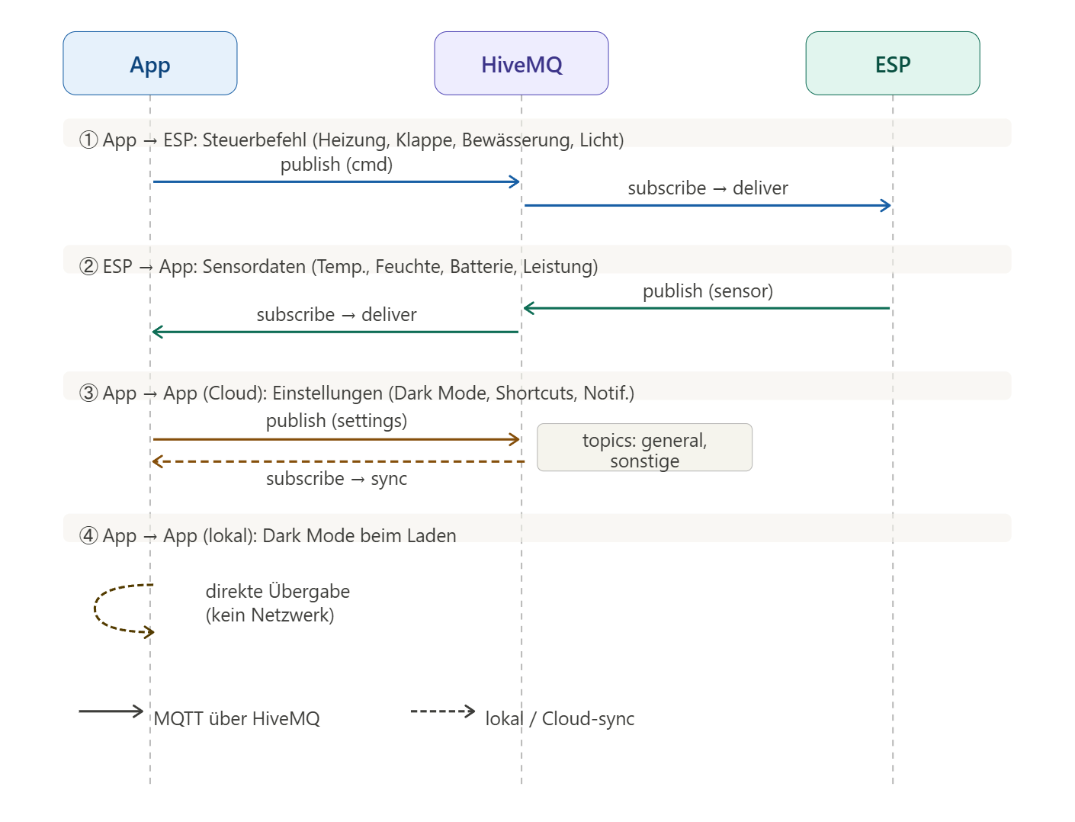
Abbildung 12: Sequenzdiagramm der Datenwege

4.4.2.1 App → ESP (Steuerbefehle)
Wenn der Benutzer eine Aktion ausführt, sendet die App einen Steuerbefehl über den MQTT-Broker. Der Mikrocontroller empfängt die Nachricht und führt die entsprechende Aktion aus, beispielsweise das Aktivieren der Bewässerung oder das Einschalten der Heizung. Diese Richtung dient ausschließlich der aktiven Steuerung des Systems durch den Benutzer.

4.4.2.2 ESP → App (Sensordaten)
Die Mikrocontroller senden regelmäßig Messwerte an den Broker. Die App ist auf diese Daten abonniert und zeigt sie in Echtzeit an. Dazu zählen unter anderem:
- Temperatur
- Luftfeuchtigkeit
- Batteriestatus
- Leistungsdaten
Diese Datenübertragung ermöglicht dem Benutzer, den Zustand des Gewächshauses jederzeit zu überwachen.

4.4.2.3 App → App (lokale Daten)
Nachrichten, welche von der App für die App gesendet werden, bestehen hauptsächlich aus Design-Elementen wie Dark Mode, Shortcuts und In-App-Benachrichtigungen. Hier wird erneut zwischen zwei Formen der Übertragung unterschieden.

4.4.2.3.1 Cloud-Übertragung
Die Daten werden – gleich wie bei der Kommunikation mit den ESPs – über die Cloud gesendet, jedoch nur mit dem Ziel, sie beim nächsten Seitenaufruf in der App wieder einzulesen. Für diese Nachrichten bietet sich eine Cloud-Kommunikation an, da es nicht nur deutlich schneller, sondern auch leistungsschonender und unkomplizierter ist.

4.4.2.3.2 Direkte Übergabe beim Laden der Seite
Daten, welche direkt beim Laden einer Seite verfügbar sein müssen, werden lokal beim Aufruf übergeben. Dazu zählt im Falle dieser App der Dunkelmodus, da er, anders als alle anderen Daten, sofort verfügbar sein muss, um den Ladebildschirm zum Einlesen der restlichen Daten bereits im richtigen Schema darstellen zu können.

onTap: () {
Navigator.push(
context,
MaterialPageRoute(builder: (context) => LightingPage(darkMode: _darkMode)),
);
}

Alle Daten lokal zu übergeben, würde nicht nur die Komplexität unnötig erhöhen, sondern auch der ortsunabhängigen Verfügbarkeit der Daten widersprechen, wodurch es für diese App nicht in Frage käme.

4.4.3 Auswahl und Begründung der Cloudlösung
Für die Vermittlung der Nachrichten wurde eine Cloud-basierte MQTT-Lösung gewählt. Der Hauptgrund dafür ist die einfache Implementierung und die gute Verständlichkeit der Kommunikationsstruktur. Im Vergleich zu einer direkten Netzwerkverbindung bietet die Cloudlösung mehrere Vorteile:
- Zugriff von überall ohne Portfreigaben im Router
- Keine feste IP-Adresse notwendig
- Einfache Erweiterung um weitere Geräte
- Geringerer Wartungsaufwand
Eine klassische Datenbank wurde zunächst nicht verwendet, da für die Grundfunktion der Echtzeitsteuerung keine dauerhafte Speicherung erforderlich ist. Die Cloud fungiert daher primär als Nachrichtenverteiler und nicht als Datenspeicher.
Alternativ wäre auch der Betrieb eines lokalen MQTT-Brokers im Heimnetzwerk oder die Nutzung eines eigenen Servers (z. B. mit einem selbst gehosteten Broker wie Mosquitto) möglich gewesen. Diese Lösungen würden zwar eine größere Kontrolle über die Infrastruktur bieten, erfordern jedoch einen höheren Einrichtungs- und Wartungsaufwand. Aus diesem Grund wurde im Rahmen dieses Projekts eine cloudbasierte Lösung bevorzugt.

4.4.4 Sicherheitsaspekte der Architektur
Da das System über das Internet erreichbar ist, müssen grundlegende Sicherheitsmaßnahmen berücksichtigt werden. Die Kommunikation erfolgt über eine authentifizierte Verbindung zum Broker, wodurch verhindert wird, dass fremde Geräte unberechtigt Befehle senden oder Daten empfangen können. Zusätzlich werden die verwendeten MQTT-Topics getrennt, sodass jedes Gerät nur auf die vorgesehenen Daten zugreifen kann.
Diese Maßnahmen tragen dazu bei, typische Angriffe auf IoT-Systeme zu erschweren. Dazu zählen beispielsweise MQTT-Topic-Spoofing, bei dem ein Angreifer versucht, gefälschte Nachrichten über ein erlaubtes Topic zu senden, oder unbefugte Verbindungsversuche, bei denen sich fremde Geräte mit dem Broker verbinden wollen. Durch die Authentifizierung und eine klare Struktur der Topics wird das Risiko solcher Angriffe reduziert.
Ein weiterer wichtiger Aspekt ist die Systemstabilität. Selbst bei einem Verbindungsverlust zwischen App und Cloud bleibt die lokale Steuerlogik im Gewächshaus aktiv. Kritische Funktionen wie die Temperaturregelung oder ein möglicher Frostschutz sind somit nicht direkt von der App abhängig und können weiterhin autonom arbeiten.

4.4.5 Zusammenfassung der Systemarchitektur
Die gewählte Architektur trennt Benutzeroberfläche, Kommunikation und Hardwaresteuerung klar voneinander. Dadurch entsteht ein stabiles und erweiterbares System. Die App dient ausschließlich der Bedienung und Visualisierung, während die Mikrocontroller die eigentliche Steuerung übernehmen. Die Cloud vermittelt lediglich die Nachrichten zwischen beiden Seiten. Diese Aufteilung erhöht die Zuverlässigkeit, erleichtert Wartung und erlaubt zukünftige Erweiterungen, ohne die bestehende Struktur grundlegend verändern zu müssen.

4.5 Technische Umsetzung
Die technische Umsetzung der App umfasst die Programmierung der Benutzeroberfläche, die Implementierung der Steuerungsfunktionen, die Anzeige der Sensordaten, die Speicherung von App-Daten sowie die Kommunikation zwischen App und ESP-Mikrocontrollern über die Cloud.

4.5.1 Projektstruktur der App
Die App wurde in mehrere logische Bereiche aufgeteilt, um Wartbarkeit und Erweiterbarkeit zu verbessern.
- pages/ – einzelne Seiten der App (Start, Steuerung, Sensordaten, Einstellungen)
- services/ – Kommunikation mit MQTT und Datenverarbeitung
- backend/ – Backend für den Pflanzen-Kompatibilitäts-Rechner
- backup/ – Reichlich Backups vieler Seiten
Durch diese Trennung wird verhindert, dass Benutzeroberfläche und Logik vermischt werden. Dadurch kann die App später leichter erweitert werden.

4.5.2 Implementierung der Benutzeroberfläche
Beim Entwickeln der Benutzeroberfläche wurde speziell auf Übersicht, Benutzerfreundlichkeit und schnelle Erreichbarkeit der Befehle und Daten Wert gelegt.
Screenshots der App der jeweiligen Seiten wie Klappensteuerung und Bewässerung befinden sich in Kapitel 6.7.1.

4.5.2.1 Aufbau der Screens
Die App besteht aus mehreren Hauptansichten:
- Startseite: Übersicht aller Seiten und der Shortcuts
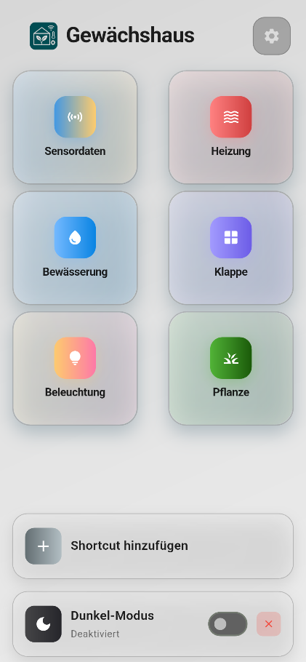
- Steuerungsseiten: Seiten wie Klappe und Bewässerung, in denen Aktionen ausgeführt werden können und die jeweils relevanten Sensordaten angezeigt werden
- Pflanze: KI-Analyse eines beliebigen Bildes und Pflanzen-Kompatibilitäts-Rechner
- Sensordaten: Auflistung aller Sensorwerte und Anzeige der aktuellen Energiedaten wie Leistung und Akkustand
- Einstellungen: Der Dark Mode und die In-App-Benachrichtigungen können hier verändert werden. Zusätzlich können Daten des automatischen Modus wie optimale Sensorwerte und die als Standard festgelegten Pflanzen eingesehen werden.
Die Navigation erfolgt über eine Bottom-Navigation-Bar, wodurch alle Hauptfunktionen schnell erreichbar sind.

4.5.2.2 Sensordatenanzeige
Die Daten, die in der App angezeigt werden sollen, werden in regelmäßigen Intervallen gemessen und anschließend mit einem Zeitstempel vom ESP32 an die Cloud übertragen. Die Sensordaten werden dann in den verschiedenen Bereichen der App, wie beispielsweise der Bewässerung oder der Klappe, dargestellt. Zusätzlich wird darunter zum Vergleich der im Pflanzen-Kompatibilitäts-Rechner als Standard hinterlegte Wert angezeigt. Auf diese Weise kann unmittelbar erkannt werden, ob beispielsweise eine Bewässerung erforderlich ist.
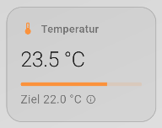
Abbildung 13: Beispielansicht einer Kachel mit Sensordaten und dem Standardwert aus dem Pflanzen-Kompatibilitäts-Rechner

4.5.2.3 Flutter-UI-Widgets
Das Framework Flutter stellt für eine unkompliziertere Programmierung vordefinierte Programmabschnitte, also sogenannte Widgets, vor, welche mit beliebigem Inhalt befüllt werden können. Dies sind einige der vielen Widgets:
- ElevatedButton: Einheitliches Design für Buttons (klickbare Flächen in der App) möglich.
- Icon: Vorlage für Icons jeglicher Größe und Art.
- SingleChildScrollView: Eine Art Box, in welcher ein einzelnes Widget (Container, Text, Image, Row, …) durch Scrollen verschiebbar angezeigt werden kann.
- Image: Vorlage für Bilder jeglicher Größe und Art.
- Row / Column: Row und Column können mehrere Kinder anordnen: Row horizontal nebeneinander, Column vertikal untereinander.
- Expanded: Ermöglicht es einem Kind-Widget, den verbleibenden freien Platz in einer Row, Column oder Flex automatisch auszufüllen.
Diese Komponenten können mehrfach verwendet werden und sorgen für ein einheitliches Design. Außerdem reduziert dies den Programmcode erheblich. [52]

4.5.3 Kommunikation über die Cloud
Beim Entwickeln der Benutzeroberfläche wurde speziell auf Übersicht, Benutzerfreundlichkeit und schnelle Erreichbarkeit der Befehle und Daten Wert gelegt.

4.5.3.1 Senden der Daten
Das Senden an die Cloud benötigt in der Regel folgende Schritte:
- Erstellen des Clients
- Herstellen der Verbindung zu MQTT
- Senden der Nachricht
- Abwarten, bis die Daten gesendet wurden
- Trennung des Clients
Dabei ist eine Nachricht an die Cloud im Code folgendermaßen aufgebaut:

final generalMessage = StringBuffer('');
final sonstigeMessage = StringBuffer('');
……
sonstigeMessage.write(_darkMode ? ' DM: ein;' : ' DM: aus;');
generalMessage.write(_isFlapOpen ? ' K: auf;' : ' K: zu;');
……
try {
await mqtt.connectAndSendBatch([
{'topic': 'greenhouse/commands/flap', 'message': _isFlapOpen ? "true" : "false"},
{'topic': 'general', 'message': generalMessage.toString()},
{'topic': 'sonstige', 'message': sonstigeMessage.toString()},
]);
}
catch (e)
{
print('Fehler beim Senden: $e');
}
Im Code oben ist gut zu erkennen, wie die Daten gestaffelt an die Cloud gesendet werden, obwohl unterschiedliche Topics verwendet werden, um lediglich einen Client erstellen zu müssen. Die Nachrichten für die Topics general und sonstige werden direkt in der Senden-Methode mit den aus dem Auslesen gewonnenen Daten (siehe Kapitel 6.3.2) erstellt und befüllt, unabhängig davon, ob diese verändert wurden oder nicht. Die Variablen aller weiteren Topics – in diesem Beispiel die Klappensteuerung – werden in den jeweils zuständigen Methoden angepasst; andernfalls wird auch hier automatisch der vorherige Zustand verwendet.
Dies ließe sich durch eine If-Abfrage vor den Topics erweitern, da auf bestimmten Seiten beispielsweise ausgeschlossen werden kann, dass sich ein Wert des Topics sonstige verändert. Dadurch würde nicht nur die Ladezeit reduziert, sondern auch der verfügbare Speicherplatz in der Cloud weniger belastet.

4.5.3.2 Empfangen der Daten
Das Empfangen der Daten aus der Cloud benötigt in der Regel folgende Schritte:
- Erstellen des Clients
- Herstellen der Verbindung zu MQTT
- Empfangen der Nachricht
- Abwarten, bis alle Daten empfangen wurden
- Trennung des Clients
Das Auslesen einer Nachricht aus der Cloud ist dabei im Code folgendermaßen aufgebaut:

final generalMsg = await mqtt.connectAndListenLastMessage('general');

if (generalMsg != null)
{
setState(()
{
_isFlapOpen = generalMsg.contains('Klappe: offen');
});
}
Im Code oben wurde zugunsten der Lesbarkeit nur das Auslesen vom Status der Klappe dargestellt.

4.5.3.3 Topic (in Bezug zu MQTT)
Topics sind sogenannte Kapitel, welche differenziert voneinander aufgelistet werden können und in erster Linie der Lesbarkeit dienen. Es wurde sich hier bewusst gegen eine Auftrennung der Daten in einzelne Topics entschieden, da sonst pro Datensatz ein neuer Client eröffnet werden hätte müssen und ansonsten das Auslesen der Daten deutlich komplizierter geworden wäre.

4.5.3.4 Topic-Struktur
Für eine klare und übersichtliche Kommunikation wurde eine strukturierte Topic-Hierarchie definiert. Eine detaillierte Aufteilung ist jedoch nur bei den Daten für den ESP und den Daten vom ESP vorhanden. Für die Daten, welche von der App für die App gesendet werden, werden zwei durchgehende Strings verwendet, um das Einlesen und somit die Wartezeit pro Seite zu verkürzen. Es werden daher die zwei Topics general und sonstige verwendet.

MQTT-Topic | Richtung | Inhalt
general | App → App | Daten wie Heizung und letzte Bewässerung
sonstige | App → App | Daten wie Shortcuts und DarkMode
greenhouse/commands/… | App → ESP | Befehle
greenhouse/sensors/… | ESP → App | Temperatur, Feuchtigkeit, Lichtstärke, …
greenhouse/parameters/... | App → ESP | Parameter für den automatischen Modus
Tabelle 19: MQTT-Topic-Struktur – Übersicht der Kommunikationskanäle

4.6 Implementierte Funktionen im Detail
In diesem Kapitel werden die in der App implementierten Funktionen im Detail beschrieben. Ziel dieser Funktionen ist es, die Steuerung und Überwachung des Gewächshauses so einfach und zuverlässig wie möglich zu gestalten.

4.6.1 Steuerungselemente
Die App ermöglicht eine direkte Steuerung der vier zentralen Komponenten des Gewächshauses: Heizung, Klappe, Bewässerung und Beleuchtung. Jede dieser Funktionen ist über klar gekennzeichnete Schaltflächen zugänglich. Verglichen mit dem automatischen Modus, welcher, wie bereits bekannt, die Funktionen automatisch ausführt, liegt der Vorteil bei der manuellen Steuerung in der selbstständigen Kontrolle. Dies kann jedoch auch schnell zum Nachteil werden, da man zum Beispiel manche Werte übersehen könnte, wodurch entschlossen wurde, dass der automatische Modus im Hintergrund permanent aktiviert ist.

4.6.1.1 Heizung
Die Heizung kann manuell aktiviert oder deaktiviert werden. Zuständig für das Erwärmen des Innenraumes ist ein Heizlüfter.
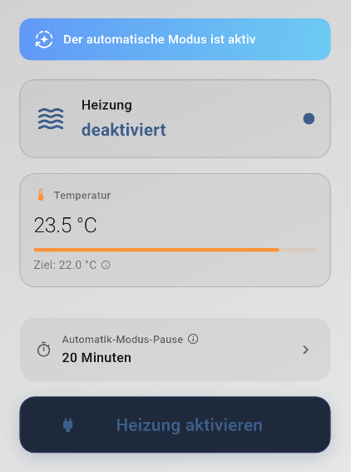
Abbildung 14: Heizungs-Interface

4.6.1.2 Klappe
Die Klappe lässt sich über einen Knopf öffnen bzw. schließen. Dieser steuert einen Linearaktuator im Gewächshaus an, der sich aus- und einfahren lässt, um die Klappe anzuheben und abzusenken.
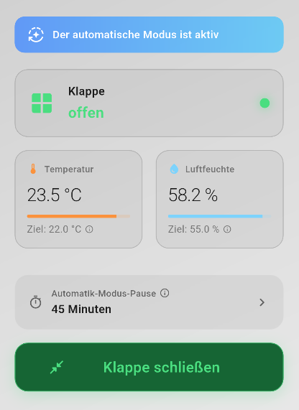
Abbildung 15: Klappen-Interface

4.6.1.3 Bewässerung
Die Bewässerungssteuerung erfolgt über ein Zonensystem, das heißt, dass das Gewächshaus im Bezug zur Bewässerung auf drei Zonen aufgeteilt ist, welche unabhängig voneinander bewässert werden können. Pro Zone ist ein Bodenfeuchtigkeitssensor verbaut, wodurch die Zonen durch den automatischen Modus unabhängig ausgewertet und somit bewässert werden können.
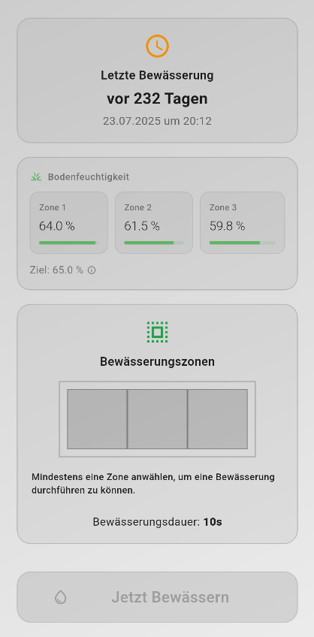
Abbildung 16: Bewässerungs-Interface

4.6.1.4 Beleuchtung
Auch die Beleuchtung, sprich die Helligkeit, die Farbe und der Status der LEDs (an bzw. aus), kann gesteuert werden. Dabei lässt sich die Farbe der wachstumsfördernden LEDs bei einem Android-Gerät in 20 verschiedenen Farben individuell einstellen. Zudem wird die Helligkeit über einen Schieberegler konfiguriert, welcher in 10%-Schritten einstellbar ist. Zu guter Letzt lassen sich die LEDs über einen Knopf manuell ein- und ausschalten.
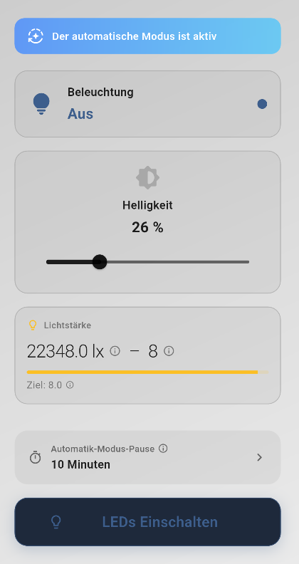
Abbildung 17: Beleuchtungs-Interface

4.6.2 Sonstige Elemente
Die App ermöglicht eine direkte Steuerung der vier zentralen Komponenten des Gewächshauses: Heizung, Klappe, Bewässerung und Beleuchtung. Jede dieser Funktionen ist über klar gekennzeichnete Schaltflächen zugänglich.

4.6.2.1 Sensordaten
Um alle Sensordaten gestaffelt in einem Interface einsehen zu können, wurde eine extra Kachel im Hauptmenü namens Sensordaten angelegt. Zusätzlich wurde die Funktion „Sensordaten aktualisieren“ implementiert, wodurch der Benutzer jederzeit die aktuellsten Daten aus dem Gewächshaus bekommen kann.
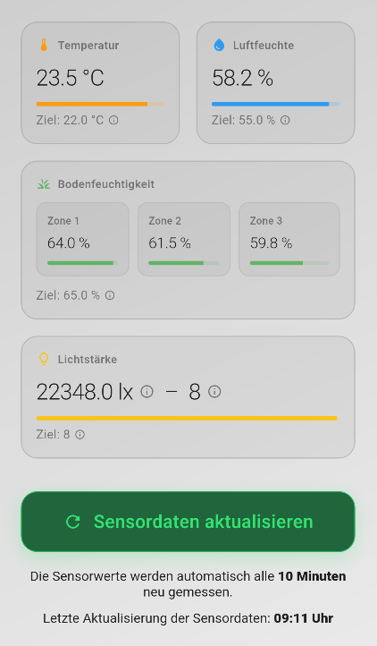
Abbildung 11: Sensordaten-Interface

4.6.1.1 Pflanze
Im Bereich Pflanze befinden sich der Pflanzen-Kompatibilitäts-Rechner und die KI-Bild-Analyse, welche in Kapitel 6.7.5 genau beschrieben werden.
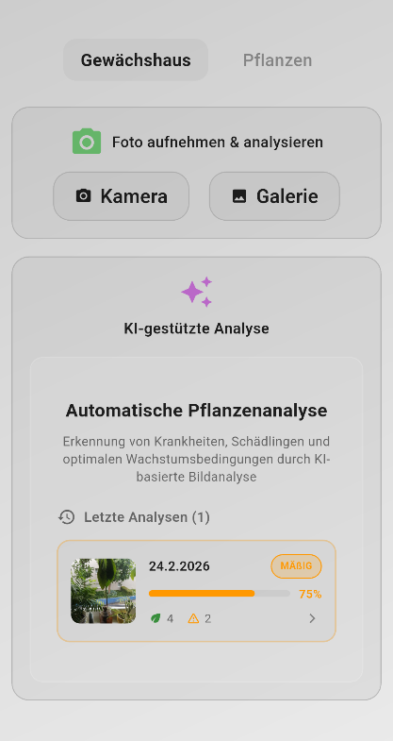
Abbildung 12: Pflanze-Interface – Unterpunkt: Gewächshaus (KI-Bild-Analyse)
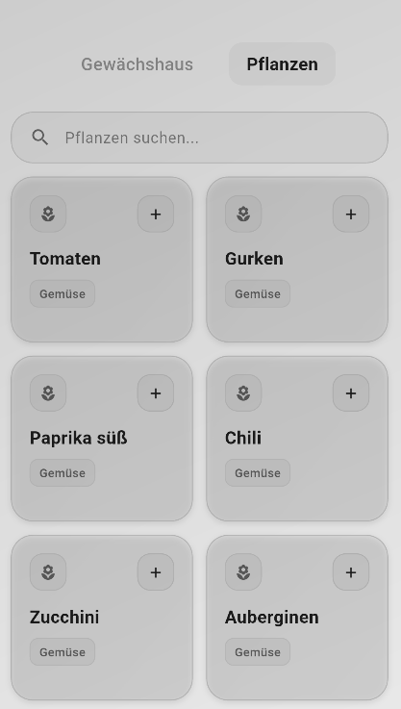
Abbildung 13: Pflanze-Interface – Unterpunkt: Pflanzen (Pflanzen-Kompatibilitäts-Rechner). Zur besseren Übersicht wurden hier nur sechs der eigentlich 39 Pflanzen angezeigt, sowie keine Analyse ausgeführt (siehe Kapitel 6.7.5).

4.6.3 Automatischer Modus
Der automatische Modus entlastet den Benutzer, indem er Aktionen wie unter anderem das Öffnen bzw. Schließen der Klappe und das Aktivieren bzw. Deaktivieren der Heizung automatisch ausführt. Der Mikrocontroller vergleicht laufend die gemessenen Sensorwerte wie Luftfeuchtigkeit und Temperatur und vergleicht diese mit den im Pflanzen-Kompatibilitäts-Rechner als Standard festgelegten Werten.
Beispiele für solche automatischen Abläufe sind:
- Die Klappe öffnet sich automatisch, wenn die Temperatur über x °C steigt. Die Heizung wird aktiviert, wenn die Temperatur unter x °C fällt.
Um menschliche Fehler permanent zu verhindern, wurde sich dazu entschieden, dass der automatische Modus permanent aktiv sein sollte.

4.6.4 Shortcuts
Zur Steigerung der Benutzerfreundlichkeit bietet die App zwei frei belegbare Shortcuts. Diese Schnellaktionen ermöglichen das Ausführen häufig genutzter Funktionen in kürzester Zeit. Beispiele für mögliche Shortcut-Belegungen sind:
- Klappe
- Beleuchtung
- Heizung
Die Shortcuts dienen insbesondere dazu, Routineaufgaben zu beschleunigen und die Benutzerinteraktion zu vereinfachen.
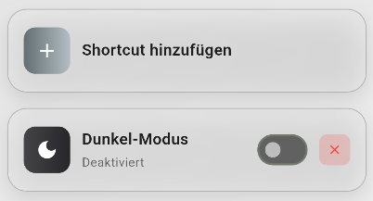
Abbildung 14: Shortcut-Anzeige (befindet sich unten in der Hauptseite)

4.6.5 In-App-Benachrichtigungen
Damit der Benutzer stets ein visuelles Feedback über durchgeführte Aktionen bekommt, wurde ein System für In-App-Benachrichtigungen implementiert. Diese Benachrichtigungen erscheinen in Form eines Popups, sobald eine Aktion ausgeführt wurde, wie beispielsweise das Einschalten der Heizung oder das Öffnen der Klappe.
Technisch werden die Benachrichtigungen über Overlays realisiert, die über der aktuellen Benutzeroberfläche angezeigt werden. Für die Animationen kommt ein AnimationController zum Einsatz, der sowohl Slide-Transitions als auch Fade-Transitions steuert. Dadurch können Popups dynamisch ein- und ausgeblendet werden.
Es gibt zwei Varianten:
- Kurzzeitbenachrichtigung (inAppNoti) – wird automatisch nach einer konfigurierbaren Dauer ausgeblendet.
- Alert-Benachrichtigung (inAppAlert) – bleibt sichtbar, bis der Benutzer sie aktiv über einen Button schließt.
Die Overlay-Struktur sorgt dafür, dass die Benachrichtigungen immer im Vordergrund erscheinen und unabhängig von der aktuellen App-Seite funktionieren. Durch diese Umsetzung erhält der Benutzer sofortige Rückmeldung über alle Aktionen und Änderungen, was die Transparenz und das Vertrauen in das System erhöht.

4.6.6 Pflanzen-Kompatibilitäts-Rechner und KI-Bild-Analyse
Der Pflanzen-Kompatibilitäts-Rechner ist ein Modul, in dem mindestens zwei vordefinierte Pflanzen ausgewählt werden können, um anschließend deren Kompatibilität zu bestimmen und in einem Punktesystem mit maximal 10 Punkten auszugeben. Zudem werden optimale Wertebereiche für Temperatur, Luftfeuchtigkeit, Bodenfeuchtigkeit und Lichtintensität berechnet. Diese spielen eine wichtige Rolle für den automatischen Modus, da beim Betätigen des Buttons 'Als Standard festlegen' während der Analyse die optimalen Daten gespeichert und anschließend mit den gemessenen Werten verglichen werden.
Bei der KI-Bild-Analyse muss ein Bild in die App hochgeladen werden, das anschließend – sofern Pflanzen erkannt werden – analysiert wird, wobei der Zustand der Pflanzen sowie mögliche Verbesserungsmaßnahmen angegeben werden.
Ausgeführte Pflanzen-Analyse:
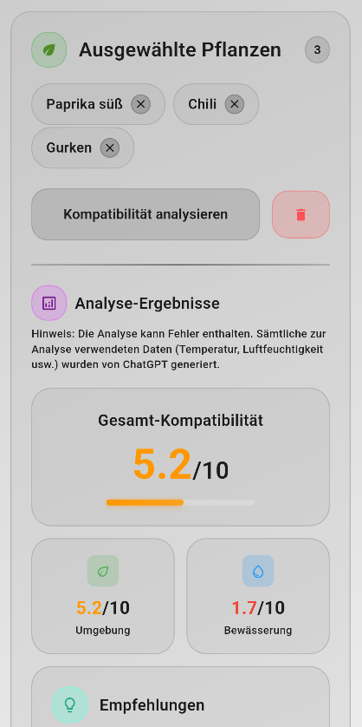
Abbildung 14: Pflanze-Interface – Unterpunkt: Pflanzen (Pflanzen-Kompatibilitäts-Rechner). Hier wird eine ausgeführte Analyse angezeigt. Weiters werden hier noch Empfehlungen, Probleme und der „Als Standard festlegen“-Button für den automatischen Modus angezeigt
Eine detailliertere Beschreibung des Pflanzen-Kompatibilität-Rechners befindet sich in Kapitel 3.4.3, die KI-Bild-Analyse wurde in Kapitel 3.4.2 genauer erläutert.

4.6.7 Automatik-Modus-Pause
Die Pause des automatischen Modus nach dem manuellen Ausführen einer Aktion wurde hinzugefügt, um unmittelbare Korrekturen der KI zu verhindern. Wenn der Benutzer beispielsweise die Heizung aktiviert, wäre es destruktiv, wenn der automatische Modus im selben Moment die Heizung wieder deaktivieren würde, auch wenn es gerade zu heiß ist.
Die Pause ist von zehn Minuten bis sechs Stunden einstellbar, wobei selbstverständlich auch die Option „Keine Pause“ zur Verfügung steht. Zusätzlich kann der Timer jederzeit beendet werden, sodass der automatische Modus zu jedem beliebigen Zeitpunkt wieder fortgeführt werden kann.
Diese Funktionalität wurde für die Klappensteuerung, die Heizung und die Beleuchtung hinzugefügt. Bei der Bewässerung hätte die Implementierung keinen Sinn gemacht, da bei falschen Werten nach einer Bewässerung die KI lediglich eine erneute Bewässerung ausführen könnte, also dementsprechend keine Aktion rückgängig machen könnte wie bei den anderen Funktionen.

4.6.8 Automatik-Modus-Banner
Der Banner für den automatischen Modus dient ausschließlich als Information dessen aktuellen Status für den Benutzer. Dabei gibt es zwei Darstellungsoptionen:
- Automatik-Modus-Banner:

Abbildung 18: Automatik-Modus-Banner im aktivierten Zustand
- Automatik-Modus-Banner während der Pause des automatischen Modus (Kapitel 4.6.7):
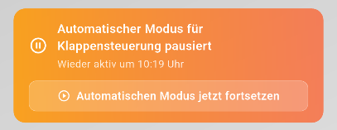
Abbildung 19: Automatik-Modus-Banner während der Pause

4.7 Datenspeicherung, Synchronisation und Sicherheit
Neben der Echtzeitübertragung stellt sich die Frage der dauerhaften Speicherung von Sensordaten.

4.7.1 Aktueller Stand
Im aktuellen System werden Sensordaten in Echtzeit empfangen und angezeigt, jedoch nicht langfristig in der Cloud gespeichert. Die App speichert lediglich benutzerbezogene Einstellungen lokal auf dem Gerät. Diese Lösung ist ausreichend für die direkte Steuerung, bietet jedoch keine Möglichkeit zur langfristigen Analyse oder Darstellung historischer Verläufe.

4.7.2 Mögliche Datenbanklösung
Falls eine Speicherung mit Zeitstempel erforderlich wird, könnte eine zusätzliche Datenbanklösung integriert werden. Geeignete Optionen wären:
- Cloud-basierte Echtzeitdatenbanken
- Spezialisierte Zeitreihendatenbanken
- Backend-Server mit API-Anbindung
Eine solche Erweiterung würde ermöglichen:
- Speicherung von Sensordaten mit Zeitstempel
- Erstellung von Diagrammen über längere Zeiträume
- Analyse von Temperatur- oder Feuchtigkeitsverläufen
Die Entscheidung für oder gegen eine Datenbank hängt von den Projektanforderungen sowie von Kosten- und Wartungsaspekten ab. [53]

4.7.3 Zusammenfassung der Datenarchitektur
Die gewählte Architektur basiert auf einer klar strukturierten MQTT-Kommunikation über HiveMQ. Dieses System ermöglicht eine schnelle und zuverlässige Datenübertragung zwischen App und Gewächshaus. Während die aktuelle Lösung primär auf Echtzeitsteuerung ausgelegt ist, bietet sie ausreichend Flexibilität, um zukünftig um eine Datenbanklösung mit Zeitstempel und Verlaufsanalyse erweitert zu werden. Die Kombination aus klarer Topic-Struktur, sicherer Verbindung und modularer Implementierung stellt eine stabile Grundlage für das gesamte Smart-Gewächshaus-System dar.

4.8 Sicherheit und Stabilität
Da das smarte Gewächshaus über das Internet steuerbar ist, spielen Sicherheit und Stabilität eine zentrale Rolle in der Systemarchitektur. Sowohl die Datenübertragung als auch die interne Logik der App müssen zuverlässig und gegen unbefugten Zugriff geschützt sein. In diesem Kapitel werden die getroffenen Maßnahmen zur Absicherung der Kommunikation sowie zur Gewährleistung eines stabilen Betriebs beschrieben.

4.8.1 Verschlüsselung
Die MQTT-Verbindung kann über TLS verschlüsselt werden, sodass die übertragenen Daten vor unbefugtem Zugriff geschützt sind. Dadurch wird verhindert, dass Steuerbefehle abgefangen oder manipuliert werden. [54]

4.8.2 Authentifizierung
Zur Sicherstellung der Zugriffsberechtigung werden Benutzername und Passwort verwendet. Zusätzlich können Topic-Berechtigungen definiert werden, sodass nur autorisierte Geräte bestimmte Topics veröffentlichen oder abonnieren dürfen.

4.8.3 Fehlerbehandlung
Die App erkennt Verbindungsabbrüche sowie ungültige Datenformate. Automatische Wiederverbindungsversuche gewährleisten eine stabile Kommunikation auch bei kurzfristigen Netzwerkausfällen. Zusätzlich ist ein Backup-Mechanismus implementiert, der bei einem Verbindungsversuch von über acht Sekunden automatisch gesendet wird, um das Topic im Falle einer fehlenden Retained-Nachricht erneut zu befüllen und damit vorübergehend eine Kommunikation zu ermöglichen, bis wieder eine stabile Verbindung besteht.

4.8.4 Stabilität der App-Architektur
Auch die interne Struktur der App beeinflusst die Stabilität des Gesamtsystems.

4.8.4.1 Modulare Struktur
Die App wurde modular aufgebaut, indem Benutzeroberfläche, Kommunikationslogik und Datenspeicherung voneinander getrennt wurden. Diese Struktur reduziert Fehleranfälligkeit und erleichtert Wartung sowie Erweiterungen.

4.8.4.2 Zustandsverwaltung
Durch den Einsatz eines strukturierten State-Management-Systems wird sichergestellt, dass Änderungen im Systemzustand korrekt im UI dargestellt werden. Inkonsistente Anzeigen oder fehlerhafte Statusmeldungen werden dadurch minimiert.

4.8.4.3 Ressourcenschonung
Bei der Programmierung wurde besonders auf die effiziente Nutzung von Speicher und Prozessorleistung geachtet. Unnötige Hintergrundprozesse wurden vermieden, und MQTT-Abfragen werden nur in sinnvollen Intervallen durchgeführt. Beispielsweise werden alle Befehle, welche über MQTT gesendet oder empfangen werden, gesammelt und anschließend in einer Einheit verarbeitet, um Wartezeiten beim Laden einer Seite und Prozessorleistung zu sparen, indem nicht pro Übertragung und Topic ein eigener Client erstellt werden muss.

4.9 Tests
Nach der Implementierung der App wurde das Gesamtsystem aus App, MQTT-Kommunikation und Mikrocontroller-Hardware systematisch getestet. Ziel der Tests war es, die korrekte Funktion aller Steuerungen, die Stabilität der Verbindung sowie die Benutzerfreundlichkeit der Oberfläche zu überprüfen.

4.9.1 Testumgebung
Die Tests wurden in einer möglichst realitätsnahen Umgebung durchgeführt, um den späteren Einsatz der Anwendung zu simulieren.

4.9.1.1 Hardware-Setup
Das Testsystem bestand aus:
- Smartphone mit installierter App
- ESP-Mikrocontroller im Gewächshaus
- Sensoren (Temperatur, Luftfeuchtigkeit, Bodenfeuchte, Licht)
- Aktoren (Heizung, Lüftungsklappe, Bewässerung, Beleuchtung)
- WLAN-Netzwerk mit Internetverbindung
Die Hardware wurde dabei dauerhaft betrieben, um auch Langzeiteffekte und Stabilität beobachten zu können.

4.9.1.2 Software-Setup
Für die Tests wurden mehrere Versionen der App verwendet:
- Debug-Version (Fehlersuche und Logging)
- Release-Version (realistische Performance)
- Unterschiedliche Bildschirmgrößen (Smartphone und Tablet)
Zusätzlich wurden Verbindungsabbrüche und Neustarts gezielt simuliert, um die Reaktion des Systems zu prüfen.

4.9.2 Funktionstests
Zuerst wurde überprüft, ob alle implementierten Funktionen korrekt arbeiten.

4.9.2.1 Steuerfunktionen
Alle vier Hauptsteuerungen wurden einzeln getestet:
- Heizung ein/aus
- Klappe öffnen/schließen
- Bewässerung starten/stoppen
- Beleuchtung aktivieren/deaktivieren
Dabei wurde geprüft, ob der Befehl korrekt übertragen wird, ob der ESP reagiert und ob die Statusanzeige in der App aktualisiert wird. Die Steuerbefehle wurden mehrfach hintereinander ausgeführt, um mögliche Synchronisationsprobleme zu erkennen.

4.9.2.2 Automatischer Modus
Der automatische Modus wurde mit veränderten Sensordaten getestet. Dazu wurden Grenzwerte bewusst überschritten bzw. Werte in der App gezielt falsch ausgewählt, um Reaktionen auszulösen. Beispiele:
- Temperatur über Grenzwert → Klappe öffnet
- Bodenfeuchte zu niedrig → Bewässerung startet
- Dunkelheit → Beleuchtung aktiviert
Alle automatischen Aktionen wurden korrekt ausgeführt und in der App angezeigt.

4.9.3 Benutzerfreundlichkeit
Zusätzlich zur technischen Prüfung wurde die Bedienbarkeit bewertet.

4.9.3.1 Testdurchführung
Mehrere Testpersonen nutzten die App ohne vorherige Erklärung und sollten typische Aufgaben durchführen, wie beispielsweise:
- Heizung aktivieren
- Sensordaten ablesen
- Automatischen Modus starten
- Bewässerung manuell auslösen

4.9.3.2 Beobachtungen
Die Nutzer fanden sich schnell zurecht, da alle wichtigen Funktionen direkt über den Hauptbildschirm erreichbar sind. Probleme traten hauptsächlich bei selten genutzten Einstellungen auf, weshalb diese später klarer strukturiert wurden.

4.10 Zusammenfassung und Ausblick
Die App für das smarte Gewächshaus erfüllt bereits die grundlegenden Anforderungen an Steuerung, Sensordatenanzeige und Nutzerfreundlichkeit. Dennoch gibt es zahlreiche Möglichkeiten, die Anwendung weiterzuentwickeln, um zusätzlichen Nutzen, Komfort und Effizienz zu schaffen.

4.10.1 Mögliche Erweiterungen
Zukünftige Versionen der App könnten durch verschiedene Funktionen ergänzt werden:
- Historische Sensordatenanalyse: Speicherung von Temperatur, Luftfeuchtigkeit oder Energieverbrauch in einer Datenbank, um Trends über längere Zeiträume darzustellen.
- Erweiterter automatischer Modus: Zum Beispiel ein lernfähiger Algorithmus, der anhand vergangener Daten automatisch optimierte Steuerungsentscheidungen trifft.
- Push-Benachrichtigungen: Echtzeitwarnungen auf das Smartphone, etwa bei kritischen Temperaturen, Batteriestand oder Ausfällen.
- Integration weiterer Sensoren oder Aktoren: Zusätzliche Geräte wie CO₂-Sensoren, Lüftungssysteme oder weitere Beleuchtungselemente könnten in die App eingebunden werden.
- Mehrere Gewächshäuser: Verwaltung und Steuerung mehrerer Anlagen innerhalb einer App, inklusive individueller Profile und Übersichtsdiagramme. Dies könnte in Hinsicht auf den MQTT-Datenverkehr durch personalisierte Topics pro Profil in der App realisiert werden, zum Beispiel: <Benutzername>/general
Die Reihenfolge der Umsetzung sollte sich nach dem praktischen Nutzen und der technischen Machbarkeit richten. Vorrangig sinnvoll ist zunächst die Integration einer Datenbank, da die kontinuierliche Speicherung von Sensordaten die Grundlage für alle weiteren Optimierungen bildet. Anschließend kann der automatische Modus erweitert werden, um auf Basis der gesammelten Daten effizientere Steuerungen zu ermöglichen. Push-Benachrichtigungen lassen sich relativ einfach ergänzen und erhöhen direkt die Sicherheit und Transparenz für den Benutzer. Die Einbindung zusätzlicher Sensoren oder Aktoren sowie die Möglichkeit, mehrere Gewächshäuser zu verwalten, stellen komplexere Erweiterungen dar, die vor allem langfristig den Funktionsumfang und die Flexibilität der App erhöhen. Durch diese abgestufte Reihenfolge wird sichergestellt, dass zuerst die Funktionen umgesetzt werden, die den größten unmittelbaren Nutzen für die Bedienung und Optimierung des Gewächshauses bieten, während komplexere Features später folgen können.

4.10.2 Fazit
Grundsätzlich wurde die Entwicklung der App erfolgreich abgeschlossen, da nicht nur der Großteil der zu Beginn definierten Ziele und gewünschten Funktionen umgesetzt werden konnte, sondern auch zusätzliche Features darüber hinaus realisiert wurden. Auch wenn der Energiesparmodus sowie die historische Sensordatenverfolgung im Verlauf des Projekts gestrichen wurden, konnte der automatische Modus entsprechend deutlich weiter ausgebaut werden. Zudem haben sich die Performance sowie die Ladeeffizienz der Cloud-Daten im Vergleich zu Beginn und zur Mitte des Projekts als deutlich stabiler und schneller erwiesen als ursprünglich erwartet.

5 Quellenverzeichnis
[1] Photovoltaik.org, „Bedeutung der Photovoltaik-Kennlinie“, Photovoltaik.org. Zugegriffen: 27. Januar 2026. [Online]. Verfügbar unter: https://photovoltaik.org/solarstrom/elektro/kennlinie
[2] „2. Allgemeine Beschreibung“. Zugegriffen: 5. Februar 2026. [Online]. Verfügbar unter: https://www.victronenergy.com/media/pg/SmartSolar_MPPT_RS/de/general-description.html
[3] „Zeitliche Variation der Sonnen­ein­strah­lung“, pv-wissen.de. Zugegriffen: 6. Februar 2026. [Online]. Verfügbar unter: https://www.pv-wissen.de/zeitliche-variation-der-sonneneinstrahlung/
[4] „Sonnenstand“, pv-wissen.de. Zugegriffen: 6. Februar 2026. [Online]. Verfügbar unter: https://www.pv-wissen.de/sonnenstand/
[5] „enjoysolar_Monokristallines_Solarmodul_DATENBLATT_1100180_DE.pdf“. Zugegriffen: 6. Februar 2026. [Online]. Verfügbar unter: https://solarv.de/Datenblatt/2023/12/SOLAR/enjoysolar_Monokristallines_Solarmodul_DATENBLATT_1100180_DE.pdf
[6] „Welchen Ertrag liefert eine Photovoltaikanlage im Winter?“, Solarenergie: Informationen zu Photovoltaik und mehr. Zugegriffen: 6. Februar 2026. [Online]. Verfügbar unter: https://www.solarenergie.de/photovoltaikanlage/finanzielles/lohnt-sich-photovoltaik/photovoltaik-im-winter
[7] „Datasheet-Cerbo-GX-GX-Touch-DE.pdf“. Zugegriffen: 16. Februar 2026. [Online]. Verfügbar unter: https://www.victronenergy.de/upload/documents/Datasheet-Cerbo-GX-GX-Touch-DE.pdf
[8] „Datasheet-SmartShunt-DE.pdf“. Zugegriffen: 16. Februar 2026. [Online]. Verfügbar unter: https://www.victronenergy.de/upload/documents/Datasheet-SmartShunt-DE.pdf
[9] „Datasheet-MultiPlus-inverter-charger-800VA-5kVA-DE.pdf“. Zugegriffen: 16. Februar 2026. [Online]. Verfügbar unter: https://www.victronenergy.com/upload/documents/Datasheet-MultiPlus-inverter-charger-800VA-5kVA-DE.pdf
[10] „Datasheet-AGM-Super-Cycle-battery-DE.pdf“. Zugegriffen: 16. Februar 2026. [Online]. Verfügbar unter: https://www.victronenergy.de/upload/documents/Datasheet-AGM-Super-Cycle-battery-DE.pdf
[11] „How to Optimize AGM Battery Performance for Maximum Lifespan?“, How to Optimize AGM Battery Performance for Maximum Lifespan? Zugegriffen: 16. Februar 2026. [Online]. Verfügbar unter: https://www.longwaybattery.com/de/blog/optimize-agm-battery-performance-maximum-lifespan/index.html
[12] „Datasheet-SmartSolar-charge-controller-MPPT-75-10,-75-15,-100-15,-100-20_48V-DE.pdf“. Zugegriffen: 12. März 2026. [Online]. Verfügbar unter: https://www.victronenergy.com/upload/documents/Datasheet-SmartSolar-charge-controller-MPPT-75-10,-75-15,-100-15,-100-20_48V-DE.pdf
[13] „Datasheet-Orion-Tr-Smart-DC-DC-chargers-isolated-250-400W-DE.pdf“. Zugegriffen: 17. Februar 2026. [Online]. Verfügbar unter: https://www.victronenergy.de/upload/documents/Datasheet-Orion-Tr-Smart-DC-DC-chargers-isolated-250-400W-DE.pdf
[14] M. Vader, „Datenkommunikation mit Victron Energy Produkten“.
[15] „Batterietechnologien: Unterschiede und welche ist die richtige für mi“, Batterietechnologien: Unterschiede und welche ist die richtige für mi. Zugegriffen: 17. Februar 2026. [Online]. Verfügbar unter: https://www.ective.de/blog/batterietechnologien-unterschiede-und-die-richtige-fuer-mich
[16] „2.1 AGM vs. Lithium - Was ist besser?“ Zugegriffen: 17. Februar 2026. [Online]. Verfügbar unter: http://greenboatsolutions.de/ratgeber/agm-vs-lithium?srsltid=AfmBOoq4MEVKskN6v5GYbOgMlML4Zs3DHCf-YTXt-HHQTaIWApUYtA6a
[17] „Photovoltaik Kosten & Ertrag inkl. PV Rechner - Salzburg AG für Energie, Verkehr & Telekommunikation“. Zugegriffen: 19. Februar 2026. [Online]. Verfügbar unter: https://www.salzburg-ag.at/photovoltaik/privat/infos-ratgeber/wirtschaftlichkeit-finanzierung/pv-kosten-rechner.html
[18] „Klima: Tirol in Österreich“, Laenderdaten.info. Zugegriffen: 20. Februar 2026. [Online]. Verfügbar unter: https://www.laenderdaten.info/Europa/Oesterreich/Klima-Tirol.php
[19] „Strompreisindizes: AEA - Österreichische Energieagentur“. Zugegriffen: 19. Februar 2026. [Online]. Verfügbar unter: https://www.energyagency.at/fakten/strompreisindizes
[20] „Einspeisetarife in Österreich für Photovoltaik - Vergleich“. Zugegriffen: 20. Februar 2026. [Online]. Verfügbar unter: https://www.stromrechner.at/einspeisetarif
[21] David, „Wichtige Wachstumsfaktoren für Pflanzen“, Plantura. Zugegriffen: 7. Januar 2026. [Online]. Verfügbar unter: https://www.plantura.garden/gruenes-leben/wissen/wachstumsfaktoren-fuer-pflanzen
[22] B. A. C. Online, „Welche Faktoren beeinflussen das Wachstum und die Blüte Ihrer Pflanzen?“ Zugegriffen: 7. Januar 2026. [Online]. Verfügbar unter: https://www.baconline.de/wissenszentrum/blog/3720-welche-faktoren-beeinflussen-das-wachstum-und-die-blute-ihrer-pflanzen
[23] „Wie die Lufttemperatur Pflanzen beeinflusst | CANNA Deutschland“. Zugegriffen: 7. Januar 2026. [Online]. Verfügbar unter: https://www.canna-de.com/articles/wie-die-lufttemperatur-pflanzen-beeinflusst
[24] „AZDelivery DHT22 AM2302 Temperatursensor und Luftfeuchtigkeitssensor mit Platine und Kabel kompatibel mit Arduino und Raspberry Pi inklusive E-Book! : Amazon.de: Computer & Zubehör“. Zugegriffen: 25. Februar 2026. [Online]. Verfügbar unter: https://www.amazon.de/AZDelivery-Temperatursensor-Luftfeuchtigkeitssensor-Platine-Arduino/dp/B078SVZB1X/ref=sr_1_6?dib=eyJ2IjoiMSJ9.kpqpCOsKxR99WTDXwM2yPshXg8icafz_QliCrPNnckO5RCteUIQU-rdsceWWhAxYNwGDKVDnTlT8qmcATFFkvf6foP_CPPUKPaNxYSv405tZekEQLxuwookj48hxCBSjcu2H-LES-n5nzepbnjLg-1zEfB6Yo5X7245RYXttZRLgzY-B_2TAvgfkgvNb3_awYsZVK2HNODqk6SlNR3Gz3e5xynbAuXuL98Aolb7klKAiAqsCD20TU-2tag4GOPiSTG7TFmZj8wLjjpt-gqnM0P-0pGBtu-QphKGODXpw8UM._SB_f38S6JxUpXrdgm7VsrT8f8nCb_XnRekLP1leQJI&dib_tag=se&keywords=dht22&qid=1772016401&sr=8-6&th=1
[25] „ARCELI BH1750FVI Digitale Lichtsensormodul, Chip Digitale Intensitätsbeleuchtung Lichtsensor Lichtkugel kompatibel mit Arduino（3 Stück）: Amazon.de: Elektronik & Foto“. Zugegriffen: 25. Februar 2026. [Online]. Verfügbar unter: https://www.amazon.de/dp/B0CHM7R8YM?ref=ppx_yo2ov_dt_b_fed_asin_title
[26] „AZDelivery Bodenfeuchtesensor Hygrometer Modul V1.2 kapazitiv kompatibel mit Arduino inklusive E-Book! : Amazon.de: Garten“. Zugegriffen: 25. Februar 2026. [Online]. Verfügbar unter: https://www.amazon.de/AZDelivery-Bodenfeuchtesensor-Hygrometer-kapazitiv-Parent/dp/B07HJ6N1S4?th=1
[27] „DC 12V 100mm Linear Technology Aktuatoren, Aktuator Interner Endschalter Linearantrieb Bewegung Geräuscharmer Elektrischer Mini für die Industrielle Landwirtschaft4mm S (Hub 100 : Amazon.de: Gewerbe, Industrie & Wissenschaft“. Zugegriffen: 25. Februar 2026. [Online]. Verfügbar unter: https://www.amazon.de/dp/B0CG3XG78N?ref=ppx_yo2ov_dt_b_fed_asin_title&th=1
[28] „Uadme Heizelement, 12V Heizlüfter, 100W Auto Heizung, PTC Heizelement mit Konstanter Temperatur Heizelemente für Ventilatoren Heizung Luftbefeuchter Klimaanlage : Amazon.de: Auto & Motorrad“. Zugegriffen: 25. Februar 2026. [Online]. Verfügbar unter: https://www.amazon.de/Uadme-PTC-Lufterhitzer-Heizelemente-Luftbefeuchter/dp/B0DK8WTWYH/ref=sr_1_5?__mk_de_DE=%C3%85M%C3%85%C5%BD%C3%95%C3%91&crid=3M3H7BS715SUI&dib=eyJ2IjoiMSJ9.uUGfKxC_m22CYp_Gx1HPVxhYG6vh9LB9IqdsJIP2Y8vn3jpIFb2uJEzn3hHE-_nFEyOvjyisi882eEwPCKB9kXCxau5baB7_AIKYnHzKzhoy1jhQtUN8TNtmampgRy8DFB4WSxMaZsJTIpz8zPlukS7dRnr-I2wtlr2aN1AxrzJaIxFUnDTF4XJHCE5SM38JzhjjxrJ_tApdnsh1WI72SR_Udq2o-C8cRQBaRlxAO0M.rOASNzVT0rIIxXRZbYU00PVYS0SoHuC01SNN6d_sFvM&dib_tag=se&keywords=heizl%C3%BCfter+100w&qid=1772015640&sprefix=heizl%C3%BCfter+100%2Caps%2C179&sr=8-5
[29] „Tesfish LED Pflanzen wachsen Streifen Licht DC 12V IP65 Wasserdicht Vollspektrum SMD 5050 rot blau 5: 1 Seil Licht für Aquarium Gewächshäuser Pflanze: Amazon.de: Garten“. Zugegriffen: 25. Februar 2026. [Online]. Verfügbar unter: https://www.amazon.de/Tesfish-Pflanzen-Streifen-Wasserdicht-Vollspektrum/dp/B07CYRYLRT/ref=sr_1_6_pp?crid=28ZVK71OOD9EA&dib=eyJ2IjoiMSJ9.cSyTzcl2TxY0XfCr24RiyI_eTqI_wEzbkzUl8XhSkm4nz8ns0v_bc4ge-cZs58TI2VWGwuMmTEAlYUJ988dhJOtY-aCYAqi6Fr6uk8BnYYuBbvE8yLe5fQLEzPFqeybd1b0GN4WT_mw9bdYrPpCZfiSETDY2ou2InWFGkZCQmrOWynzWTGLd61yA8LJ31cpDeb2k0r7IIqlZhw-UwRE8eWdc0oFN81aER_OK-MhO4piMiqpJVLq18gFLzZ3ykyyb3-8LJTU-sajj-P1LHy8mQKkEEJnhIBnBId-gOff_PvU.PwzZgiF2UYwT0KFgoK9N2Iv7XEJt2tgMZ13ZjJ0nlt8&dib_tag=se&keywords=pflanzen+led+streifen&qid=1772014969&sprefix=pflanzen+le%2Caps%2C224&sr=8-6
[30] „Kelepu Wasserpumpe DC 3V / 5V / 6V Geräuscharme Brunnenpumpe, Wasserpumpe klein energiesparend Wasserdicht für Aquariengebrauch Aquariumgebrauch Brunnenbrunnen : Amazon.de: Haustier“. Zugegriffen: 25. Februar 2026. [Online]. Verfügbar unter: https://www.amazon.de/Kelepu-energiesparend-Aquariengebrauch-Aquariumgebrauch-Brunnenbrunnen/dp/B0CW17QM55/ref=sr_1_43?crid=1L7R4NKQDDEER&dib=eyJ2IjoiMSJ9.pL_Uun2Zw6Pnz8rbsRy5IPRgd4h86wVen6jViwXoJgjQO_I8lD4XhOUB9_cqjMbxkv8nFqB9rYS_fonIE6cKJMB-nc-bdFiyIAnmURrKbHImzW0ABdkGPiMwpt2MjyX9mR-6nPvjjlmrj0AjYyTZVsIAd5g0VfIZblcy1B6zR36MnDXXrepwucnflc13loFDsin6qTVhFblKqVcph60IKMIgcgndSfAJPEA1xbsS0EBi5MxhL7OhL9NoIHEOfcfPc_naDQhClIKLqakZCkVy1KybLi1ywoXrqa61AX6cEyg.khM796YrWiuf8DqBjLRfzfXoV5bhtoNBZKGyaOYrmoc&dib_tag=se&keywords=5v+tauchpumpe&qid=1772015182&sprefix=5v+ta%2Caps%2C169&sr=8-43
[31] Daniela, „ChatGPT, der digitale Gartenhelfer“, Garteninspektor. Zugegriffen: 18. Februar 2026. [Online]. Verfügbar unter: https://garteninspektor.com/chatgpt-der-digitale-gartenhelfer/
[32] „Images and vision | OpenAI API“. Zugegriffen: 18. Februar 2026. [Online]. Verfügbar unter: https://developers.openai.com/api/docs/guides/images-vision/
[33] „Die Fähigkeiten von ChatGPT Bilder zu analysieren aufdecken“. Zugegriffen: 18. Februar 2026. [Online]. Verfügbar unter: https://chatgptdeutsch.info/chatgpt-bilder-analysieren/
[34] G. E. Hutchinson, „Concluding Remarks“, Cold Spring Harbor Symposia on Quantitative Biology, Bd. 22, S. 415–427, 1957, doi: 10.1101/SQB.1957.022.01.039.
[35] R. K. Colwell und D. J. Futuyma, „On the Measurement of Niche Breadth and Overlap“, Ecology, Bd. 52, Nr. 4, S. 567–576, 1971, doi: 10.2307/1934144.
[36] R. and M. ltd, „Smart Indoor Gardening System Market Size & Forecast to 2030“. Zugegriffen: 18. Februar 2026. [Online]. Verfügbar unter: https://www.researchandmarkets.com/reports/5896052/smart-indoor-gardening-system-market-report
[37] „Smart Indoor Garden Market Trend | Smart Indoor Garden Industry Forecast by 2034“, Emergen Research. Zugegriffen: 18. Februar 2026. [Online]. Verfügbar unter: https://www.emergenresearch.com/industry-report/smart-indoor-garden-market
[38] „Smart Indoor Garden Market Size & Trends | CAGR of 6.28%“. Zugegriffen: 18. Februar 2026. [Online]. Verfügbar unter: https://www.industryresearch.biz/market-reports/smart-indoor-garden-market-109053
[39] „Indoor Herb Gardens and Indoor Gardening Kits | Click & Grow“, Click & Grow EU. Zugegriffen: 19. Februar 2026. [Online]. Verfügbar unter: https://eu.clickandgrow.com/
[40] „Homepage: hydroponic indoor garden“, Gardyn. Zugegriffen: 19. Februar 2026. [Online]. Verfügbar unter: https://mygardyn.com/
[41] „Love Growing Green | Vivosun“. Zugegriffen: 19. Februar 2026. [Online]. Verfügbar unter: https://vivosun.com/
[42] „Farm to Fork Strategy - Food Safety - European Commission“. Zugegriffen: 20. Februar 2026. [Online]. Verfügbar unter: https://food.ec.europa.eu/horizontal-topics/farm-fork-strategy_en
[43] „Aerogarden“. Zugegriffen: 20. Februar 2026. [Online]. Verfügbar unter: https://www.indoorgardenshop.eu/de/aerogarden
[44] „Growcer Acquires Freight Farms, Opening a New Chapter for Modular Farming“. Zugegriffen: 20. Februar 2026. [Online]. Verfügbar unter: https://www.freightfarms.com/news/growcer-acquires-freight-farms-opening-a-new-chapter-for-modular-farming
[45] „Multi-platform“. Zugegriffen: 24. Februar 2026. [Online]. Verfügbar unter: //flutter.dev/multi-platform
[46] „HiveMQ Cloud :: HiveMQ Documentation“. Zugegriffen: 24. Februar 2026. [Online]. Verfügbar unter: https://docs.hivemq.com/hivemq-cloud/index.html
[47] „Was sind die Vor- und Nachteile der Verwendung von MQTT für IoT-Geräte?“ Zugegriffen: 24. Februar 2026. [Online]. Verfügbar unter: https://de.linkedin.com/advice/0/what-advantages-disadvantages-using-mqtt-iot?lang=de
[48] „Was ist Flutter? – Flutter-App erklärt – AWS“, Amazon Web Services, Inc. Zugegriffen: 24. Februar 2026. [Online]. Verfügbar unter: https://aws.amazon.com/de/what-is/flutter/
[49] „MQTT - The Standard for IoT Messaging“. Zugegriffen: 24. Februar 2026. [Online]. Verfügbar unter: https://mqtt.org/
[50] „Android Studio and IntelliJ“. Zugegriffen: 24. Februar 2026. [Online]. Verfügbar unter: https://docs.flutter.dev/tools/tools/android-studio.md
[51] „What is the heartbeat packet mechanism of MQTT connection? - Tencent Cloud“. Zugegriffen: 24. Februar 2026. [Online]. Verfügbar unter: https://www.tencentcloud.com/techpedia/112595
[52] „Widget catalog“. Zugegriffen: 24. Februar 2026. [Online]. Verfügbar unter: https://docs.flutter.dev/ui/ui/widgets/index.md
[53] „InfluxData“. Zugegriffen: 24. Februar 2026. [Online]. Verfügbar unter: https://www.influxdata.com/
[54] „TLS/SSL - MQTT Security Fundamentals“. Zugegriffen: 24. Februar 2026. [Online]. Verfügbar unter: https://www.hivemq.com/blog/mqtt-security-fundamentals-tls-ssl/

6 Abbildungsverzeichnis
Abbildung 1: I-U- und P-U-Kennlinie mit Kurzschlussstrom I_SC, Leerlaufspannung U_OC und Maximum Power Point (MPP). Grafik: Uwezi, via Wikimedia Commons, keine Änderungen, Lizenz: CC BY-SA 3.0. 15
Abbildung 2: Schaltplan des hybriden 12-V-Energiesystems (KiCad, eigene Darstellung) 29
Abbildung 3: Systemschema des hybriden 12-V-Energiesystems (eigene Darstellung) 30
Abbildung 4: Ablauf der KI-Analyse 39
Abbildung 5: Architektur des Pflanzenkompatibilitätsgenerators 40
Abbildung 6: Eingabebild (hochgeladen via Flutter App) 42
Abbildung 7: Ablauf der Kompatibilitätsberechnung 44
Abbildung 8: Score-Kurve in Abhängigkeit der Überlappung 45
Abbildung 9: SWOT-Analyse des smarten Gewächshaus-Systems 57
Abbildung 10: Sequenzdiagramm der Datenwege 65
Abbildung 11: Beispielansicht einer Kachel mit Sensordaten und dem Standardwert aus dem Pflanzen-Kompatibilitäts-Rechner 70
Abbildung 12: Heizungs-Interface 73
Abbildung 13: Klappen-Interface 74
Abbildung 14: Bewässerungs-Interface 75
Abbildung 15: Beleuchtungs-Interface 76
Abbildung 16: Automatik-Modus-Banner im aktivierten Zustand 81
Abbildung 17: Automatik-Modus-Banner während der Pause 81

7 Tabellenverzeichnis
Tabelle 1: Autonomiezeiten unter verschiedenen Betriebsbedingungen 19
Tabelle 2: Erwartetes Systemverhalten – Kenngrößen des Energiesystems im Prototypbetrieb 20
Tabelle 3: Technischer Vergleich von AGM, Gel und LiFePO4 Batterien 23
Tabelle 4: Gegenüberstellung von Insellösung, Hybridsystem und Netzeinspeisung 25
Tabelle 3: Übersicht der verwendeten Sensoren 34
Tabelle 4: GPIO-Zuordnung Klimasteuerung 38
Tabelle 5: GPIO-Zuordnung Bewässerungssystem 38
Tabelle 6: Systemvergleich zwischen Click & Grow und dem entwickelten Gewächshaussystem 49
Tabelle 7: Systemvergleich zwischen Gardyn und dem entwickelten Gewächshaussystem 50
Tabelle 8: Systemvergleich zwischen Vivosun und dem entwickelten Gewächshaussystem 50
Tabelle 9: Preissegmente im Smart-Garden-Markt und Einordnung des eigenen Systems 52
Tabelle 10: Übersicht der verbauten Sensoren und Aktoren 60
Tabelle 11: Übersicht der funktionalen und nicht-funktionalen Anforderungen 61
Tabelle 12: Systemarchitektur – Übersicht der drei Hauptkomponenten 63
Tabelle 13: Datenfluss - Kommunikationswege zwischen App, Cloud und ESP 64
Tabelle 14: MQTT-Topic-Struktur – Übersicht der Kommunikationskanäle 71

